1. Краткая геолого-промысловая характеристика месторождения.

В административном отношении Харампурское месторождение находится на территории Пуровского района Ямало-Ненецкого автономного округа Тюменской области. Расстояние от района работ до поселка Тарко-Сале составляет 115 км по воздуху и 215 км наземным транспортом.
Поселок Тарко-Сале расположен на правом берегу реки Пур, на левом берегу находится ж. д. станция Пуровск. В посёлке Тарко-Сале базируется Таркосалинская НРЭ, производившая разведочное бурение на Харампурском месторождении. Поселок Тарко-Сале имеет аэродром с твердым покрытием и регулярное авиасообщение с г. Тюменью, а также с северными городами и поселками Тюменской области. В 120 – 130 км от Харампурского месторождения проходит трасса газопровода Уренгой-Челябинск-Новополоцк.
Ближайшими месторождениями, запасы которых утверждены в ГКЗ, являются: Фестивальное, расположенное в 25 км юго-западнее и Восточно-Тарасовское, расположенное в 75 км западнее Харампурского нефтегазоконденсатного месторождения (рис. 1.1.).
Площадь Харампурского месторождения расположена в южной части Пурской низменности на севере Западно-Сибирской равнины и представляет собой полого-волнистую заболоченную равнину с абсолютными отметками рельефа от +80 (на водоразделах) до +45 м (в долинах рек). Господствующим ландшафтом является северная тайга, в которой преобладают лесотундровые и безлесые участки (залёсенность площади 40 – 60 %). Видовой состав леса: ель, лиственница; реже-кедр, береза, сосна.
Рельеф имеет слабое эрозионное, долинно-балочное и сильное озерное расчленение (заозёренность района около 10 %); осложнен речными террасами, буграми пучения. На всех формах рельефа характерно разобщенное залегание современной и древней вечной мерзлоты водораздельно-долинного типа.
Климат района резко континентальный. Продолжительность устойчивых морозов около 180 дней. Количество дней с метелями больше 30. Средняя температура воздуха холодного периода – 22-30 °С. Снежный покров сохраняется 210 дней, а высота покрова достигает 0,5 м на водоразделах, и до 2 – 2.5м в долинах рек и оврагах. Лето короткое, прохладное. Средняя температура самого теплого месяца июля +15°С. Продолжительность отопительного сезона – 275 дней.
Гидрографическая сеть представлена реками, формирующими бассейн реки Таз — это верхнее течение реки Часелька и левые притоки реки Толька, а также бассейн реки Пур - реки Харампур и Пюнятьяха, правые притоки реки Айваседапур. Все эти реки не судоходны, с узкими долинами и сильно извилистыми руслами. Водоразделы сильно заболочены и заозёрены. Лед на водоемах образуется во второй половине октября, а вскрытие их ото льда происходит в конце мая.
Центральной геолого-поисковой партией Главтюменьгеологии в районе Харампурского нефтегазоконденсатного месторождения были проведены поисково-разведочные работы и выявлен ряд участков и месторождений песков и кирпичных глин (рис. 1.2.).
В настоящее время пески Харампурского участка используются для отсыпки площадок и подъездных путей на площади нефтегазоконденсатного месторождения.
По результатам технологических испытаний сырье пригодно для производства строительного кирпича марки «100». Запасы по категории В составляют 396,9 тыс. м³, по категории С₁ – 720,5 тыс. м³.
Грунтовые воды района открытые, безнапорные; уровень их состояния близок к дневной поверхности и лишь на суходолах понижается на 2-6 м; вскрыты всеми скважинами на глубине от 1,5 до 3 м. Полезная толща представлена мелкими песками, средняя толщина которых составляет 0,92 м. Запасы песка по категории С₂ составляют 184 тыс. м³. Площадь месторождения равна 20 га.
Таким образом, Харампурское нефтяное месторождение следует относить к разряду обеспеченных наиболее важным для их освоения минеральным сырьем – планировочными песками с модулем крупности 0,63 – 0,99. При возможной потребности в глинистом строительном сырье существующий дефицит может быть ликвидирован за счет ввоза готовой продукции с действующего кирпичного завода вблизи пос. Тарко-Сале, расположенного в 135 км от рассматриваемого объекта (рис. 1.2.).
Харампурское нефтегазоконденсатное месторождение расположено в центральной части геокриологической зоны в пределах Надым-Пурской геокриологической области, где толща многолетнемерзлых пород (ММП) имеет в разрезе двухслойное строение. Верхний (современный) слой ММП, судя по широкому развитию здесь торфяников (до 70-80 % территории) и значительной заболоченности, распространен на площади месторождения, по-видимому, повсеместно. Он отсутствует под руслами и поймами рек Пяку-Пур и Айваседапур. Нужно отметить, что в пределах самих торфяников мерзлые породы, залегающие непосредственно ниже слоя сезонного протаивания, приурочены, главным образом, к положительным формам рельефа, в то же время на сильно заболоченных участках кровля ММП залегает на глубине нескольких метров (3 – 6 м и глубже).
Толщина первого от поверхности слоя мерзлых пород составляет 20 – 50 м, а на безлесных торфяниках, которые развиты вплоть до Сибирских увалов, достигает иногда 70 – 80 м. Следовательно, верхний слой ММП стратиграфически приурочен в основном, к четвертичным отложениям. Это эпигенетически промерзшая неоднородная толща, представленная различными породами - от гравия до глин.
При оценке водообеспеченности в районе месторождения следует учесть его слабую гидрогеологическую изученность, сложный характер строения и распространения ММП, отсутствие крупных водоемов, под которыми с большой вероятностью могло иметь место наличие таликовых вод. В качестве питьевого и технического водоснабжения рассматриваются как поверхностные, так и подземные источники.
Поверхностные источники в пределах Харампурского месторождения представлены местными водотоками (реками, впадающими в озера Покытль-Кы и Пюнят-Яха), а также озерами различного генезиса и морфометрии. Наиболее крупная река Харампур протекает вблизи западной границы Харампурского месторождения. Как реки, так и озера в гидрогеологическом отношении не изучены. Все реки, в том числе и река Харампур, имеют глубину от 1,0 до 1,5 м и в зимнее время промерзают до дна. По химическому составу речные воды гидрокарбонатные, магниево-кальциевые с минерализацией около 0,1 г/л. Нужно отметить, что по цветности, мутности, содержанию железа и фтора, воды рек в естественном состоянии не удовлетворяют требованиям ГОСТА 2874 – 83 « Вода питьевая».
Подземные воды. Огромную ценность для организации водоснабжения промысловых объектов представляют пресные подземные воды первого гидрогеологического этажа Западно-Сибирского артезианского бассейна, приуроченные к палеоген - четвертичным отложениям. В зависимости от строения ММП на площади Харампурского месторождения условно выделяются надмерзлотный (четвертичный) и межмерзлотный (атлым-новомихайловский) водоносные горизонты. Межмерзлотные воды стратиграфически приурочены к атлым-новомихайловскому водоносному горизонту в интервале межмерзлотного талика, толщина которого не превышает 20 м. В гидрогеологическом отношении водонасыщенная толща межмерзлотного талика не изучена.
Практическое значение для целей централизованного хозяйственно-питьевого водоснабжения имеет атлым-новомихайловский водоносный горизонт, приуроченный к разнозернистым пескам континентального генезиса. В толще песков наблюдаются прослои глин, песчано-глинистых отложений в виде линз и прослоев. Глубина залегания кровли водоносного горизонта 50 – 65 м, подошвы 165 – 170 м. Средняя эффективная толщина около 70 м. Воды напорные, напор над кровлей в среднем 56м. По химическому составу воды гидрокарбонатные, кальциевые и натриевые. Горизонт можно использовать для централизованного водоснабжения, он благоприятен в санитарном отношении, так как защищен от загрязнений в кровле толщей глинистых отложений салехардской, назымской и новомихайловской свит.
Одним из потенциальных источников водоснабжения вахтовых поселков и промысловых объектов месторождения могут быть надмерзлотные воды четвертичного и частично атлым-новомихайловского водоносных горизонтов, развитых в подозерных таликах под крупными озерами.

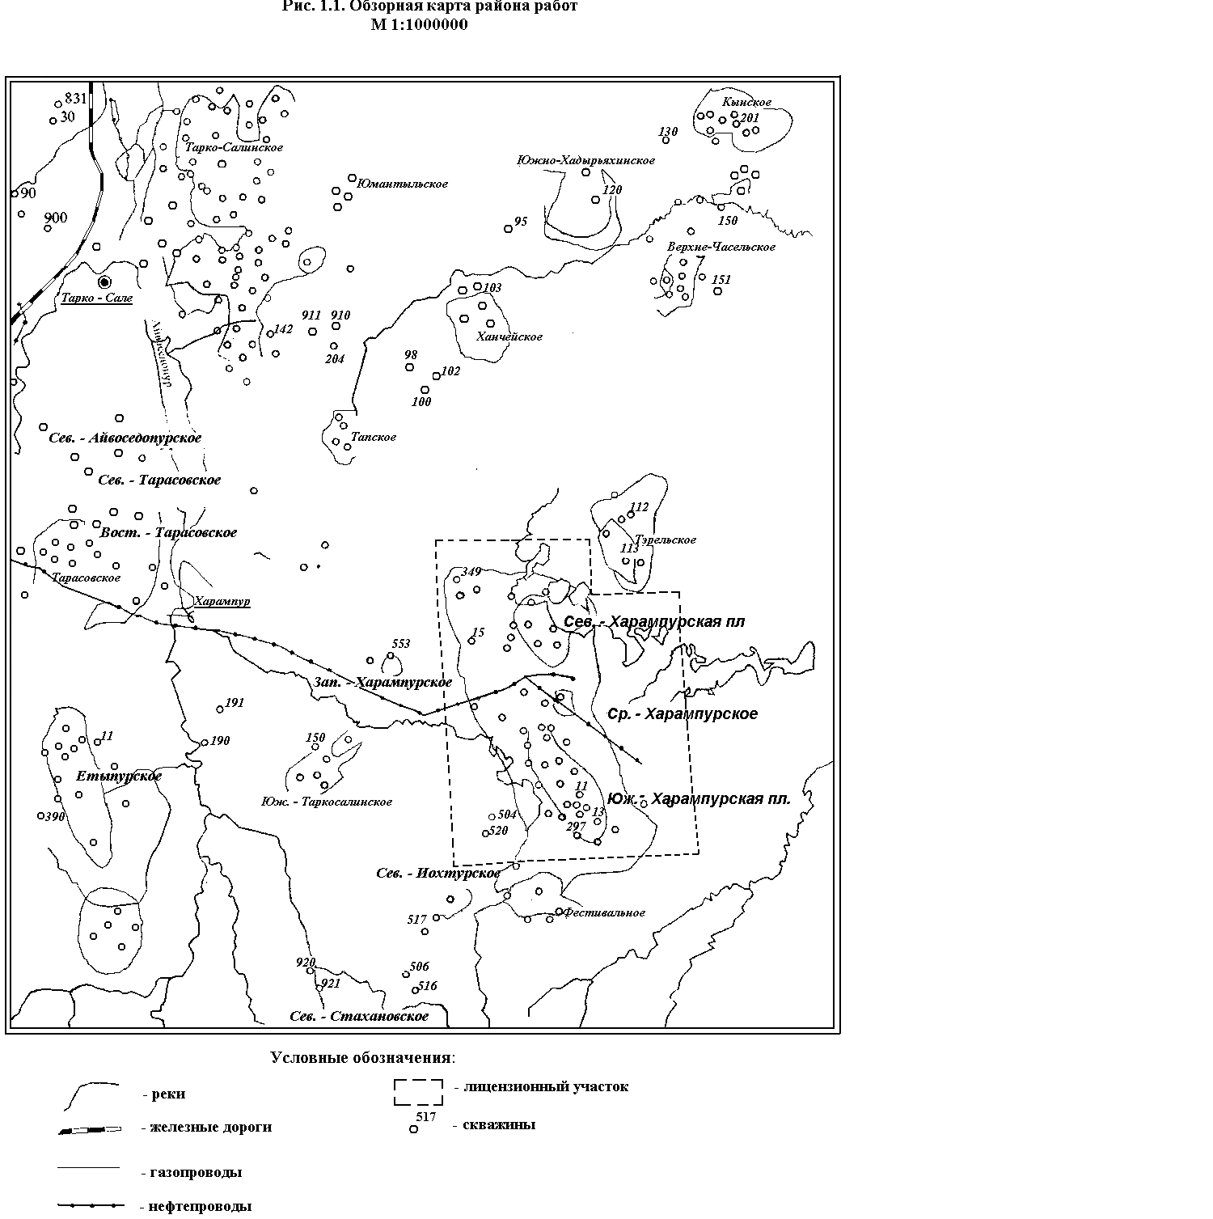
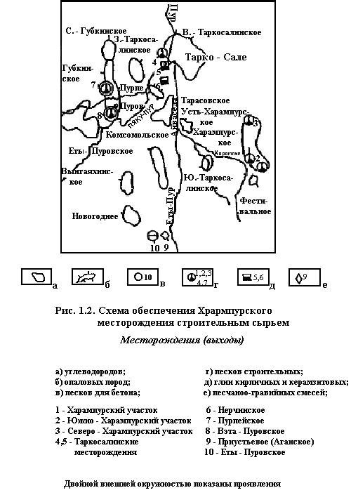

1.1. Литолого-стратиграфическая характеристика разреза.
В основу стратиграфического расчленения разреза положены «Региональные стратиграфические схемы мезозойских и кайнозойских отложений Западно-Сибирской равнины», утверждённые МСК СССР 30 января 1991 года.
Геологический разрез Харампурского месторождения сложен мощной толщей (3900-4000м) осадочных терригенных пород, подстилаемых эффузивами пермотриасового возраста. Объектом детального изучения являются осадочные мезозойско-кайнозойские отложения, поскольку с ними связана промышленная нефтегазоносность Западно-Сибирской плиты.
Максимально вскрытый разрез (4200м) зафиксирован в скв. 342. Комплекс пород, слагающих разрез Харампурского месторождения, аналогичен разрезам соседних месторождений, поэтому при описании геологического строения месторождения привлекалась информация по геологии и стратиграфии близлежащих Фестивального, Тэрельского, Южно-Таркосалинского и других месторождений. Сводный геологический разрез составлен по скважинам 8, 305, 340, 346. Ниже приводится краткое описание разреза и особенности геологического строения месторождения.

Доюрские образования.
Согласно материалам, полученным в результате геолого-геофизических работ, а также геологического изучения керна на смежных площадях, где доюрские образования вскрыты скважинами, разрез слагается метаморфизованными аргиллитами, алевролитами, вулканогенно-осадочными породами, а также порфиритами с порфировыми вкраплениями плагиоклазов ранне- и среднепалеозойского возраста.
Палеозойские толщи, заметно метаморфизованные, и включают разнообразные эффузивные и интрузивные породы, сильно кливажированные, участками трещиновато-кавернозные. Доюрские образования в пределах рассматриваемого месторождения вскрыты скважиной 340 на глубине 3965 м (Южно-Харампурское поднятие). По скважине 342 (Северо-Харампурское поднятие) стандартный каротаж проведен до глубины 3910м. Керн отобран с глубины 4081м и ниже и представлен глинисто-карбонатными породами, скорее всего, котухтинской свиты.
По данным кернового материала скважины 340, фундамент представлен сильно выветрелыми базальтами со спилитовой структурой мелких плагиоклазов, тёмно-зелёного цвета с вишнёвым оттенком, с редким миндалекаменным материалом (кальцит, хлорит). Ниже глубины 3990м - порфириты коричневато-вишнёвые и зеленовато-вишнёвые с массивной текстурой, с редкими миндалекаменными скоплениями выполненными кальцитом, опалом серым с голубым оттенком и коричневатым веществом. Возраст пород датируется как среднепалеозойский, но не исключено что раннепалеозойский (пермь-триас).
К поверхности доюрского основания приурочен отражающий
горизонт А.

Мезозойская группа.

Юрская система.
В составе юрских отложений изучаемого района выделяются осадки всех трёх отделов: нижнего, среднего и верхнего. Осадки нижнего отдела и самые низы среднего отделов объединены в котухтинскую свиту. Осадки среднего отдела включают тюменскую свиту. В разрезе прибрежно-морских и более глубоководных верхнеюрских отложений выделяются две свиты: васюганская и марьяновская.

Котухтинская свита залегает в основании платформенного чехла и подразделяется на две подсвиты. Свита представлена переслаиванием песчаных и глинистых пород со сравнительно редкими прослоями углей и углистых глин. Разрез свиты характеризуется чёткой цикличностью и включает четыре пачки. Это (снизу вверх) пласты песчаников ЮВ₁₁₋₁₃, тогурская глинистая пачка, пласт песчаников ЮВ₁₀ и радомская пачка углистых глин.
Нижняя подсвита представлена песчаниками серыми прослойками известковистыми чередующимися с алевролитом и аргиллитом. Вверху залегают аргиллиты тогурской пачки уплотнённые, тёмно-серые, иногда с зеленоватым оттенком, прослоями слабобитуминозные, с прослоями алевролитов, углей. Встречается растительный детрит, двустворки.
Верхняя подсвита представлена песчаниками серыми, зеленовато-серыми, прослоями известковистыми, чередующиеся с алевролитами и аргиллитами. Встречается пирит, растительный детрит, остатки листовой флоры.
Завершает разрез котухтинской свиты радомская пачка, сложенная аргиллитами тёмно-серыми, прослоями слабобитуминозными с прослоями песчаников, алевролитов. Встречаются единичные двустворки.
На Харампурском месторождении эта свита вскрыта скважинами 340, 342 и залегает на глубине 3541м и 3620м. Толщина свиты составляет 424м (скв. 340). Возраст отложений плинсбах-ааленский.

Тюменская свита сложена неравномерным чередованием песчаников, алевролитов и аргиллитов с маломощными прослоями углей и углистых аргиллитов.
В целом отложения тюменской свиты можно разделить на три части: нижнюю - существенно песчаную; среднюю - преимущественно глинистую; верхнюю - песчано-глинистую с преобладанием песчаных прослоев вверху.
В составе нижней подсвиты преобладает переслаивание песчаников серых, глинистых с алевролитами и аргиллитами серыми, буровато-серыми. Часто встречается обугленный растительный детрит, реже корни растений.
Средняя подсвита характеризуется частым неравномерным переслаиванием аргиллитов, иногда углистых с глинистыми песчаниками, алевролитами, углями. Породы преимущественно серые. Характерен растительный детрит, обломки углефицированнной древесины.
В верхней части тюменской свиты преобладает переслаивание уплотнённых серых, тёмно-серых аргиллитов, глинистых песчаников, алевролитов, часто с буроватым оттенком, с прослоями углей. Характерен растительный детрит, корневые системы, отмечается пирит. Эта толща содержит пласты Ю²-Ю⁴.
Отложения тюменской свиты Харампурского месторождения вскрыты на глубинах 2912м - 3175м. Общая толщина свиты в скважине 340 составляет до 597м, в скважине 342 - 609м.
В отложениях нижней и средней юры выделены отражающие горизонты Т₄, приуроченного к кровле пласта Ю¹¹, Т₂ кровля пласта Ю⁹ и Т - кровля тюменской свиты.
Возраст пород свиты определён по спорово-пыльцевым комплексам как аленский-келловейский.

Васюганская свита. По литологической характеристике свита делится на нижнюю (глинистую) и верхнюю (песчано-глинистую) подсвиты.
Нижняя подсвита сложена аргиллитами, тёмно-серыми до серых с буроватым и зеленоватым оттенками, преимущественно тонкоотмученные с прослоями алевролитов и песчаников. Характерен растительный детрит, пирит, редкие остатки двустворок, аммонитов.
Верхняя часть разреза сложена, в основном, песчаниками с прослоями алевролитов и аргиллитов. Алевролиты серые с буроватым оттенком. Аргиллиты, тёмно-серые и серые с буроватым оттенком. Породы биотурбированы. Характерен пирит, редкие остатки аммонитов и двустворок.
Песчаники васюганской свиты регионально нефтеносны, к ним приурочен продуктивный горизонт Ю₁. На Харампурском месторождении в состав горизонта Ю₁ входят четыре продуктивных пласта (Ю₁¹, Ю₁² , Ю₁³, Ю₁⁴).
Возраст осадков - келловейский-оксфордский, установлен по фауне аммонитов, фораминифер и пелеципод.
В пределах изучаемого месторождения васюганская свита вскрыта почти во всех скважинах на глубинах 2818 - 3117м. Наиболее низкое положение кровли (3293м) васюганской свиты установлено в скважине 371, расположенной на восточном погружении Харампурского вала, переходящего в Верхнеаганско-Толькинский мегапрогиб.
Толщина свиты изменяется от 75м (скв. 318) до 103м (скв. 303).

Марьяновская свита завершает разрез юрской системы. Свита является возрастным аналогом георгиевской и баженовской свит и залегает на отложениях васюганской свиты. Выделение марьяновской свиты связано с исчезновением в разрезе рассматриваемого месторождения высокоомных битуминозных аргиллитов волжского яруса и выделением на ее месте низко- и среднеомных глинистых отложений местами битуминозных с радиоактивностью до 25 мкр/час.
Свита сложена аргиллитами тёмно-серыми с неравномерным буровато-коричневым оттенком, тонкоотмученными, реже алевритовыми, в верхней и средней частях прослоями битуминозными, в нижней - неравномерно глауконитовыми. Встречаются карбонатные разности, конкреции, пиритовые стяжения, остатки аммонитов, двустворок, рыб.
Возраст свиты принимается как кимериджский-волжский-раннебериасский.
Свита вскрыта на глубинах 2705м (скв. 305) - 3010 (скв. 347), мощность ее изменяется от 65м в скв. 298, расположенной в сводовой части Южно-Харампурского поднятия, до 232м в скв. 291, расположенной в юго-восточной части этого поднятия.
В самых восточных скважинах 370 и 371 мощность отложений марьяновской свиты возрастает до 368м за счет клиноформного строения описываемых отложений. Отражающий горизонт Б приурочен к кровле битуминозных аргиллитов в разрезе марьяновской свиты.

Меловая система.
Харампурская площадь расположена в зоне перехода типового разреза нижнемеловых отложений от Пурпейско-Уренгойского района (Пурпейский подрайон) на западе к северо-восточному типу разреза - Туруханского района - на востоке. По данным Региональных стратиграфических схем Харампурская площадь отнесена к Тазовскому району (пласты группы БТ), вытянутого узкой полосой в северном направлении.
Поскольку на Харампурском месторождении принята индексация пластов Пуровского подрайона (пласты группы БП, АП), то ниже при описании соответствующих свит приводятся сопоставления этих пластов.
Отложения меловой системы представлены нижним и верхним отделами.
Нижнемеловые образования включают в себя отложения трех свит (снизу вверх): мегионской, заполярной, ереямской и нижней части покурской свит; верхнемеловые - верхнюю часть покурской, кузнецовскую, березовскую и нижнюю часть ганькинской свит.

Мегионская свита залегает на глубинах от 2480м, в скважинах 11, 298 Южно-Харампурского поднятия, до 2682м - в скважине 347, расположенной на северозападном погружении Харампурского поднятия и до 2778м в скважине 371.
Свита сложена аргиллитами серыми, тёмно-серыми алевритовыми и тонкоотмученными с горизонтальной и волнистой слоистостью, с пластами песчанников БТ₉- БT₁₆ (пласты БП₂₀ - БП₂₃, отражающие горизонты НБП₂₀ - НБП₂₃) распределенных в верхней части свиты. Характерен обугленный растительный атрит, реже детрит, пиритизированные водоросли.
Общая мощность свиты изменяется от 165м в скважинах 291 и 295, расположенных в юго-восточной части Южно-Харампурского поднятия, увеличиваясь до 347м в скважинах 361 и 371.
Фауна, комплекс фораминифер, спорово-пыльцевой комплекс позволяет датировать возраст мегионской свиты как берриас-валанжинский.

Заполярная свита залегает на отложениях мегионской свиты. Глубина залегания кровли заполярной свиты изменяется от 1984м в скважинах 305, 340 Южно-Харампурского поднятия, постепенно погружаясь в восточном направлении до глубины 2184м (скв. 371) и в северо-западном направлении до глубины 2120м.
Свита сложена преимущественно серыми песчаниками в сложном сочетании с подчиненными прослоями серых алевролитов и алевролитовых глин. Для отложений характерены растительных детрит, отпечатки растений, обломки древесины, корневидные растительные остатки. В нижней части свиты выделены пласты БТ₀ - БТ ₈ (БП₉ - БП₁₉), а также пласты АТ₇ - AT₁₁(БП₅ - БП ₈). В верхней части возможны прослои глин шоколадных, сургучных, прослоями серых, оскольчатых. Общая мощность заполярной свиты изменяется от 454м в скважине 361 до 572м в скважине 347 и 594м в скважине 371.
Возраст свиты валанжинский-нижнеготеривский.

Ереямская свита залегает на отложениях заполярной свиты на глубинах от 1880м в скв. 298 (Южно-Харампурское поднятие), постепенно погружаясь в северо-западном направлении до глубины 1976м в скважине 349 и в восточном - до глубины 2093м в скважине 371.
Свита представлена преимущественно песчаниками серыми, полимиктовыми, мелко- и среднезернистыми с единичными гальками, с подчиненными прослоями серых алевролитовых глин, изредка с зеркалами скольжения. Характерен растительный детрит, обломки древесины. В отложениях свиты выделены пласты AT₁- AT₆ , что соответствует пластам БП₀ - БП₄, принятым на балансе Харампурского месторождения.
Общая мощность свиты изменяется от 66м (скв. 328) до 174м (скв. 337).
По данным спорово-пыльцевого комплекса возраст пород ереямской свиты - готериевский-барремский-нижнеаптский.

Покурская свита завершает разрез нижнего мела и залегает на глубинах1084м в скважинах 3, 298, постепенно погружаясь в восточном направлении до 1253м и северозападном до глубины 1160м.
Граница между верхним и нижним отделами меловой системы проводится условно, так как она проходит внутри покурской свиты, представляющей собой мощную толщу неравномерного переслаивания песчано-глинистых пород. По характеру слагаемых пород свита условно делится на три подсвиты.
Нижняя подсвита представлена песчаниками светло-серыми, реже серыми, прослоями зеленоватыми, часто коалинизированными, чередующиеся в сложном сочетании с глинами, алевролитами темно-серыми, зеленовато-буровато-серыми. Породы с различным типом слоистости. Характерен растительный детрит, остатки растений, стяжения сидерита, углистые прослои. Отмечается пирит, окатыши глин. К отложениям подсвиты приурочены пласты ПК₁₇ - ПК₂₂ (условно).
Для средней подсвиты характерны крупные пачки глин, глинистых алевролитов, иногда углистых, темно-серых, прослоями зеленоватых, буроватых, чередующиеся в сложном сочетании с песчаниками серыми, иногда коалинизированными с окатышами глин. Породы преимущественно горизонтально-слоистые. Характерен растительный детрит, остатки растений, сидерит, единичные пласты бурых углей. В подсвите выделены пласты ПК₇ - ПК₁₆ (условно).
Верхняя подсвита сложена песками уплотненными, песчаниками серыми, зеленовато-серыми, глинами алевритистыми темно-серыми, нередко углистыми. Отмечаются прослои ракушняков, гравелитов и конгломератов, содержащих бобовины бокситов. Характерен растительный детрит, обрывки растений.
В кровле покурской свиты (пласт ПК₁) залегает отражающий горизонт Г, в подошве (пласт ПК₂₂) - горизонт М₁.
Мощность свиты изменяется от 774 м в скважине 6 до 840 в скважине 371. По данным спорово-пыльцевого комплекса возраст свиты - аптский-альбский-сеноманский.

Кузнецовская свита. Начинается разрез морских осадков верхнего мела тёмно-серыми, почти чёрными слабобитуминозными глинами туронского яруса. Вверх по разрезу глины, составляющие вторую пачку, постепенно меняют окраску от тёмно-серых до зеленовато-серых. На глинах зеленовато-серых, алевритистых, залегают пески алевриты глауконитовые (газсалинская пачка), с прослоями зеленовато-серых алевритовых глин.
К отложениям газсалинской пачки приурочена верхняя в разрезе газовая залежь (пласт Т), имеющая региональное развитие в Тазовском районе. Газоносные отложения газсалинской пачки выходят за пределы Харампурского вала и объединяют Тэрельскую, Фестивальную, Южно-Харампурскую, Милояхскую и другие площади.
Завершает осадки кузнецовской свиты маломощная пачка глин серых с редким включением глауконита.
Туронские глины обогащены фауной фораминифер, иноцерамов, бакулитов. Толщина свиты изменяется от 76м (скв. 354) до 113м (скв. 318).

Березовская свита залегает на глубинах от 753м (скв. 8) до 847м (скв. 14) и подразделяется на две подсвиты. Нижняя подсвита сложена преимущественно опоками и глинами. Опоки серые, светлые, голубовато-серые, плотные, слабоглинистые. Глины тёмно-серые, прослоями до чёрных, плотные, алевритистые. В породах фауна радиолярий, фораминифер коньяк-сантонского яруса. Диапазон изменения толщины нижней подсвиты 73-90 м.
Верхняя подсвита сложена серыми, зеленовато-серыми глинами с прослоями опок и опоковидных глин, в которых содержится фауна кампанского яруса. Толщина верхней подсвиты изменяется от 155 до 191м. Общая мощность березовской свиты составляет 219 - 279м.

Ганъкинская свита завершает разрез отложений меловой системы. Сложена свита глинами серыми, зеленовато-серыми, прослоями известковистыми, местами переходящими в мергели алевритистые. В породах встречаются зёрна глауконита, пиритизированные водоросли, фауна фораминифер Маастрихт-датского яруса. Толщина свиты изменяется от 265 м (сквЗ) до 328 м (скв.14).

Палеогеновая система.
Отложения палеогеновой системы представлены тремя отделами: палеоценом, эоценом, олигоценом. В составе палеогеновой системы в рассматриваемом районе:

Кузнецовская свита начинает цикл морских осадков верхнего мела, продолжающийся вверх до палеогена. Свита трансгрессивно залегает на континентальных образованиях покурской свиты и вскрыта на глубинах от 986м в скв.3, расположенной в своде Южно-Харампурского поднятия, до 1097м в скв.14, расположенной на западном и - до 1142м - на восточном погружениях Харампурского вала.
Выделяются морские осадки тиоейсалинской, люлинворской и юрковской свит и континентальные отложения атлымской, новомихайловской и туртасской свит.

Тибейсалинская свита вскрыта на глубинах от 375м (скв.350) до 471м (скв.14) и подразделяется на две подсвиты: нижнюю и верхнюю.
Нижняя подсвита представлена глинами алевритистыми, слюдистыми, иногда опоковидными.
Верхняя подсвита сложена песками мелко- и среднезернистыми, полевоншатово-кварцевыми прослоями слабо коалинизированными с растительными остатками.
По данным фораминифер и спорово-пыльцевых комплексов тибейсалинская свита относится к палеоценовому отделу. Мощность свиты изменяется от 55м в скв.297 до 89м в скв.326.

Люлинворская свита вскрыта в двух скважинах на глубинах 290м (скважины 294 и 346) и условно подразделяется на три подсвиты.
Нижняя подсвита представлена опоками, глинами опоковидными, прослоями глауконитовых песчаников; средняя - глины серые с прослоями диатомитов; верхняя - глины алевритистые с прослоями диатомитовых глин. Возраст отложений эоценовый.
Мощность осадков люлинворской свиты достигает 149м.

Юрковская свита завершает разрез морского палеогена. Свита вскрыта каротажом в скважине 346 на глубине 206м. Породы, слагающие юрковскую свиту, представлены глинами серыми, буровато-серыми до черных, зелеными, пески и алевриты слюдистые, прослои песков глауконитовые, включения растительного детрита, отмечаются единичные фораминиферы в нижней части, диноцисты.
Возраст отложений эоценовый-нижнеолигоценовый. Мощность осадков юрковской свиты 84м.
Континентальные осадки палеогена представлены породами атлымской, новомихайловской и туртасской свит.

Атлымская свита сложена песками кварцевыми, разнозернистыми с прослоями линзовидных включений песчаных глин. Толщина свиты до 90м. Возраст олигоценовый.

Новомихаиловская свита включает в себя глины серые, коричневато-серые, часто комковатые, с включениями обломков и прослойками бурых углей. Толщина свиты 80-100м. Возраст олигоценовый.

Завершается разрез палеогена алевритами, песками и глинами туртасской свиты. Пески и алевролиты кварцевые с включением зёрен глауконита. Толщина свиты 60-100м. Возраст олигоценовый.

Четвертичные отложения распространены повсеместно. Они слагаются озёрно-болотными и аллювиальными образованиями, представленными галечниками, супесями, серыми и желтовато-серыми песками с прослоями серых и бурых песчаных глин. Встречаются прослои торфа толщиной до 4-6 метров, линзы галечников.
Толщина четвертичных образований достигает 80 метров.

1.2. Тектоника.
Западно-Сибирская равнина является молодой платформой с палеозойским складчатым основанием-фундаментом и мезозойско-кайнзойским чехлом. Степень изученности их различна. Нижний - исследован недостаточно полно, а верхний, с которым связано большинство скоплений углеводородов, охарактеризован в значительно большей степени, как геофизическими методами, так и глубоким бурением.
Нижний этаж - складчатый фундамент, сформировавшийся в палеозойское и допалеозойское время, соответствует геосинклинальному этапу развития. Он представлен эффузивными, интрузивными и осадочными сильно дислоцированными и метаморфизированными породоми. Многочисленные разломы, установленные в фундаменте, обусловили блоковый характер развития его поверхности.
Верхний этаж, структурно-тектонический, сложен мощной толщей мезозойских и кайнозойских отложений, накопившихся в условиях длительного и стабильного прогибания фундамента. Этот этаж, или собственно осадочный чехол плиты, изучен наиболее полно. Он характеризуется слабой дислоцированностью, полным отсутствием метаморфизма пород, контролирует основные известные в пределах плиты скопления углеводородов.
Согласно тектонической схемы мезозойско-кайнозойского ортоплатформенного чехла Западно-Сибирской мегасинеклизы (Бочкарёв B.C., Боярских Г. К., 1990г.), площадь работ расположена в северо-восточной части крупной структуры I порядка - Тагринско - Харампурского пояса мегавалов- и непосредственно приурочена к Южно-Харампурскому (1369) и Северо-Харампурскому (1367) локальным поднятиям, расположенным в пределах антиклинальной структуры II порядка - Харампурского малого вала (195). Рисунок 1.3.
Харампурский малый вал представляет собой вытянутую в субмеридиональном направлении структуру. Амплитуда вала достигает 140 м. Харампурский малый вал осложнён следующими локальными поднятиями: Восточно-Иохтурским (1767), Малоиохтурским (4189), Южно-, Средне-, и Северо-Харампурским.
В целом вал характеризуется широким сводом, чётко выраженными бортами и относительно сложно построенными периклиналями.
Западный склон харампурского малого вала осложнен структурными выступами, в пределах которых расположены Малохарампурское (2240), Западно-Харампурское (1535) локальные поднятия. Строение восточного борта Харампурского малого вала осложнено структурным заливом, переходящим в юго-восточном направлении в хорошо выраженный прогиб (Толькинская впадина), в северо-западной части которого также выделены небольшие локальные поднятия: Восточно-Харампурское (3715), Нортовое (1570).
Сводовая часть Харампурского малого вала осложнена Северо-Харампурским, Средне-Харампурским и Южно-Харампурским поднятиями. По отражающему горизонту Б (кровля горизонта Ю₁) Средне-Харампурское и Южно-Харампурское поднятия образуют Харампурский крупный купол (1368).
Средне- и Южно-Харампурское поднятия имеют неправильную ассиметричную форму, вытянутую в северо-западном направлении, с амплитудой до 125м. Вверх по разрезу амплитуда складки несколько уменьшается, но «коэффициент затухания» роста структуры является незначительным, что свидетельствует о молодом, неотектоническом возрасте формирования Харампурского вала и осложняющих его локальных поднятий.
Северо-Харампурское локальное поднятие представляет собой купол, вершина которого по отражающему горизонту Б находится гипсометрически ниже на 91м сводового участка Южно-Харампурского поднятия.
Особенностью геологического строения подошвы платформенных отложений Харампурского малого вала является наличие тектонических нарушений, группирующихся по простиранию преимущественно в две системы: северо-западную и северо-восточную.

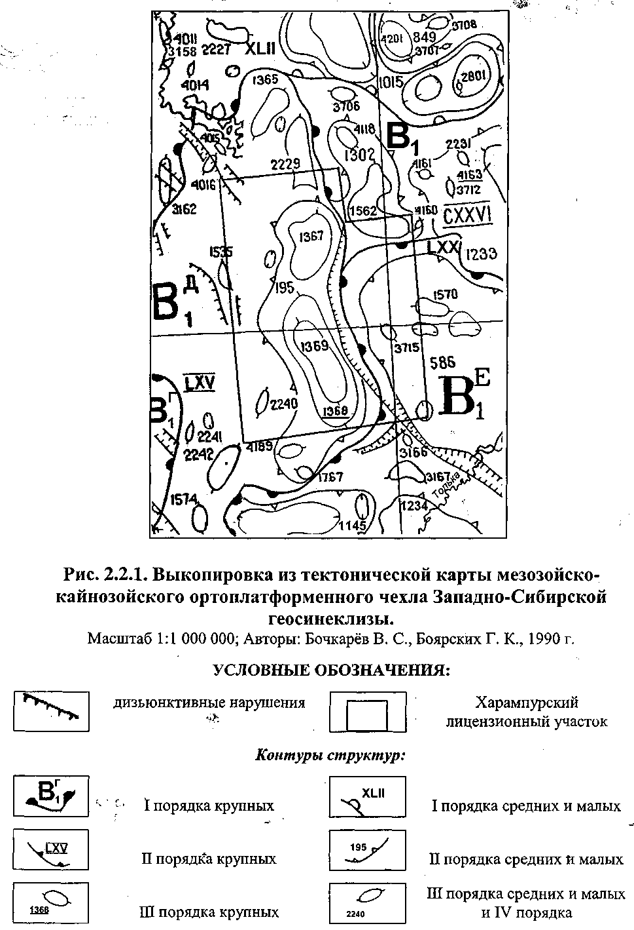
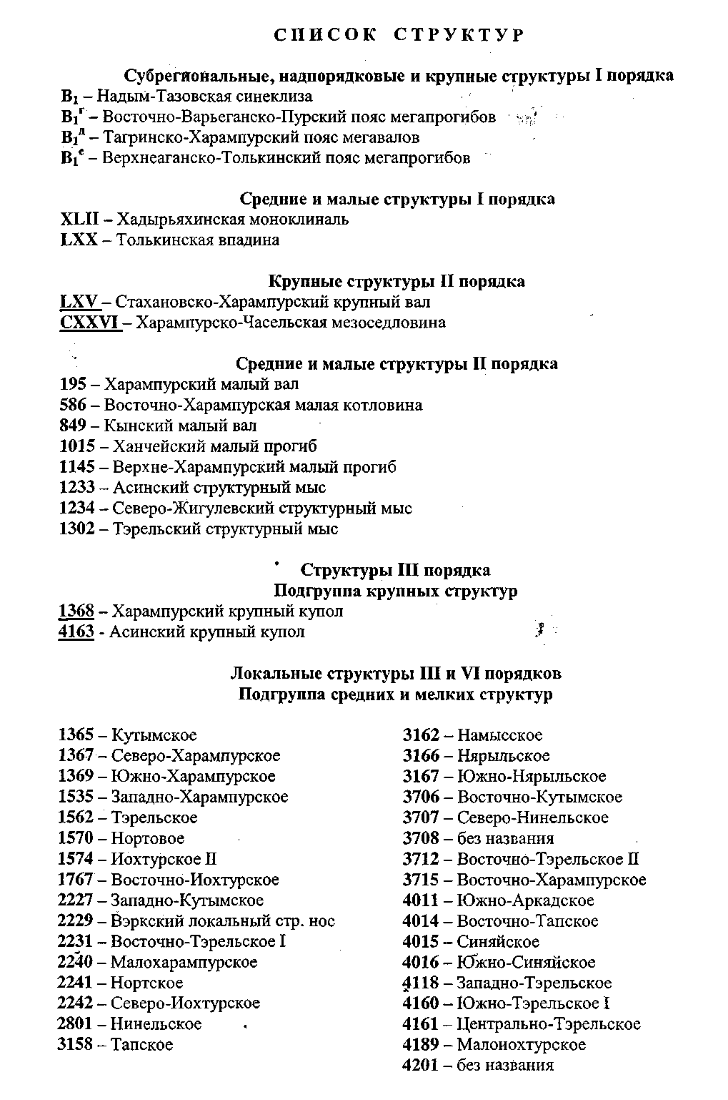
Выявленные разрывы характеризуются определённой динамической направленностью. В пределах изучаемой территории преимущественно распространены ступенчатые сбросы. По высоте проникновения встречаются разрывы, затухающие на верхней границе доюрского комплекса, и разрывы, проникающие в чехол и затухающие в различных горизонтах мезозойско-кайнозойского комплекса. К выявленным разрывным нарушениям структуро-формирующего типа приурочены различные по амплитуде и ширине зоны дробления.
В разрезе осадочных пород, слагающих верхний структурный этаж, методами сейсморазведки следится целый ряд отражающих поверхностей, связанных с различными по возрасту и литологии осадками от верхнего мела до нижней юры: А (поверхность доюрского основания), Т₄ (кровля пласта Ю₁¹- котухтинская свита), Т₂ (кровля пласта тюменской свиты), Т (кровля тюменской свиты), Б (кровля битуминозных глин в разрезе марьяновской свиты), НБП₂₃ (кровля пласта БГ₂₃ мегионской свиты), НБП₂₀ (кровля пласта БП₂₀ мегионской свиты), М₁ (кровля пласта ПК₁₅₋₂₂ покурской свиты), Г (кровля пласта ПК₁ покурской свиты), С₄(кровля пласта Т, газсалинская пачка).
По отражающему горизонту А (кровля доюрского основания) большую часть площади занимает присводовая зона Южно-Харампурской структуры, имеющая форму вала, ориентированного в северо-западном направлении. Вал осложнён рядом локальных поднятий преимущественно субмеридиональной направленности.
Наиболее крупной и рельефной положительной структурой по горизонту А является купол в районе скв.298 (3780 м). Он имеет изометричную форму. Углы наклона поверхности фундамента на склонах купола достигают 4,5°.
Северо-западнее скв.325 закартирован незамкнутый возвышенный вал.
Выявленные положительные структурные формы подошвы осадочного чехла отделены друг от друга узкими прогибами, впадинами, седловинными пережимами, осложнены многочисленными структурными носами.
В восточном направлении от сводовой зоны Южно-Харампурского поднятия наблюдается моноклинальное погружение склона структуры до отметки 4200м, осложнённое в юго-восточной части площади узким сложнопостроенным прогибом.
По подошве осадочного чехла выделяются две крупные системы тектонических нарушений, имеющие преимущественно северо-западную ориентировку. Наиболее крупная система, образованная глубинным шовным разломом и сериями сбросо-сдвиговых дислокаций сечёт восточный склон и центральную зону структуры. Амплитуда смещения блоков достигает 60-70м. Вторая крупная система тектонических нарушений обусловила формирование глубокого жёлоба в юго-восточной части площади. Она представляет собой систему субпараллельных сбросов, осложнённых оперяющими разломами. Амплитуда смещения отдельных ступеней достигает 100м.
Северный купол структуры имеет вид сложнопостроенной складки ориентированной в северо-западном направлении. Южный купол Средне-Харампурской структуры по подошве осадочного чехла выражен слабо и проявляется в виде низкоамплитудного выступа северо-западного простирания. В северном направлении от Средне-Харампурской структуры поверхность склона осложнена шестью безымянными локальными поднятиями и разделяющими их неглубокими заливообоазными прогибами.
К бортовой зоне Харампурского вала приурочено Восточно-Харампурское локальное поднятие. Поднятие имеет изометричную форму. Восточный склон контролируется, крупным тектоническим нарушением с амплитудой смещения поверхности более 60м. В южном направлении от Восточно-Харампурской структуры локализуются три малоразмерных поднятия.
На северо-востоке изучаемой территории поверхность доюрского основания круто погружается в сторону Восточно-Харампурской малой котловины, которая в пределах площади представлена обширной депрессионной зоной, перепад отметок по отражающему горизонту А, с учётом депрессионной зоны Восточно-Харампурской малой котловины достигает 430м.
Отражающий горизонт Б - характеризует геологическое строение верхнеюрских отложений на завершающем этапе региональной трансгрессии, сформировавшей на значительной территории Западной Сибири глинистые отложения баженовской свиты. На Харампурской площади в верхнеюрское время происходила значительная перестройка структурного плана - выравнивание дна бассейна осадконакопления и накопление преимущественно глинистых отложений марьяновской свиты. Битуминозные аргиллиты, к которым приурочен горизонт Б, имеют подчиненное значение среди глинистых осадков марьяновской свиты, кровля которых залегает клиноформно и воздымается в восточном направлении не отражая при этом в полной мере строения юрского горизонта.
По кровле васюганской свиты сохраняются все структурные элементы по нижележащим горизонтам. Незначительные перестройки произошли на северо-западном склоне Средне-Харампурской структуры. Сводовая зона смещена в северо-восточном направлении.
В глинистой толще значительно ослабевает интенсивность проявления тектонических процессов на рассматриваемой площади. В центральной части Южно-Харампурского поднятия происходит увеличение крутизны западного склона, и формирование прогиба, отделяющего северный купол. На отдельных участках проявляются ранее выявленные закономерности в развитии разрывных нарушений, что привело к выпадению из разреза нижних слоев марьяновской свиты и верхних пластов васюганской свиты.
По поверхности основного продуктивного горизонта Ю₁ выявлено несколько самостоятельных локальных поднятий IV порядка. Наиболее крупное из них расположено в районе скв.328 и др.
Разломно-блоковое строение фундамента на Харампурском месторождении и активная тектоническая деятельность продолжалась и в юрское время привела к образованию сложного разломно-блокового строения юрского продуктивного, горизонта Ю₁. Такое строение подтверждается результатами детализированных работ MOB ОГТ (ЗД) м-б 1:25000, проведенных в 1993-1996г.г. сейсмопартиями 21/93-94, 21/94-95, 21/95-96 /37,38,74/, изучивших строение Средне-Харампурского и Южно-Харампурского поднятий, а также сейсмопартией 24/94-95 (2Д) /63,64/, которая исследовала Северо-Харампурское поднятие.
Объемная сейсморазведка проведена на всю площадь Южно-Харампурского и Средне-Харампурского поднятий, а Северо-Харампурское поднятие покрыто съемкой 2Д, что позволило выявить с высокой детальностью трещинные дислокации.
По совокупности ряда признаков выделены следующие виды разрывных нарушений:
• глубинные, имеющие корни в блоковом фундаменте, и рассекающие весь осадочный чехол;
• бескорневые, следящиеся только по отдельным горизонтам осадочного чехла, затухающие вниз по разрезу;
• трещинные дислокации без смещения одновозрастных слоев;
• вторичные, оперяющие глубинные разломы и затухающие в отдельных горизонтах осадочного чехла.
Выделяется большое количество малоамплитудных дизъюнктивов, в которых плоскость сместителя представляет зону дробления (тектонической брекчии), в которых в результате вторичных гидротермальных процессов происходит формирование кальцит-доломитовых и кремнистых цементов, хлоритизация и др. О наличии таких экранов свидетельствует ступенчатое погружение ВНК в пластах юрского горизонта.
Детальное изучение всего фонда эксплуатационного и разведочного бурения, выявленных водонефтяных контактов, их приуроченность к определенным структурным формам ограниченных дизъюнктивными структуроформирующими нарушениями, позволило принять по керновому горизонту блочную модель.
По Северо-Харампурскому месторождению выделено 11 тектонических блоков 1с-11с. Такое же количество блоков выделено и на Южно-Харампурском поднятии 1ю-11ю (рис.1.4). Внутри выделенных тектонических блоков имеются дизъюнктивные нарушения различных видов, влияющих в той или иной степени на нефтегазоносность тектонических блоков.
По поверхности мегионской свиты, которая характеризует строение неокомских кузнецовской свиты. Тектоническая деятельность ослабевает, площадь вала испытывает мощное погружение вплоть до позднего эоцена с которого начинается новая тектоническая активность, продолжающаяся вплоть до четвертичного времени.
Структурная карта по кровле берёзовской свиты отличается довольно простым структурным планом, что подтверждено бурением. На этом стратиграфическом уровне также отмечаются разрывные нарушения, которые показаны на структурной карте.
Структурные построения по кровле берёзовской свиты показывают уменьшение числа замкнутых поднятий и сокращение их амплитуд, что объясняется закономерным выравниванием рельефа поверхности.
Таким образом все структурные формы, выявленные по подошве осадочного чехла, являются структурами древнего заложения; большинство структурных перестроек связано с развитием разломных зон; на протяжении всей мезозойско-кайнозойской истории развития, вплоть до современного этапа.
Выводы:
Таким образом, выявлено разломно - блоковое строение Харампурского месторождения. Внутри тектонических блоков имеются дизьюктивные нарушения различных видов:
• глубинные, имеющие корни в блоковом фундаменте и рассекающие весь осадочный чехол;
• бескорневые, следящиеся только по отдельным горизонтам осадочного чехла, затухающие вниз по разрезу;
• трещинные дислокации без смещения одновозрастных слоев;
• вторичные, оперяющие глубинные разломы и затухающие в определенных горизонтах осадочного чехла.
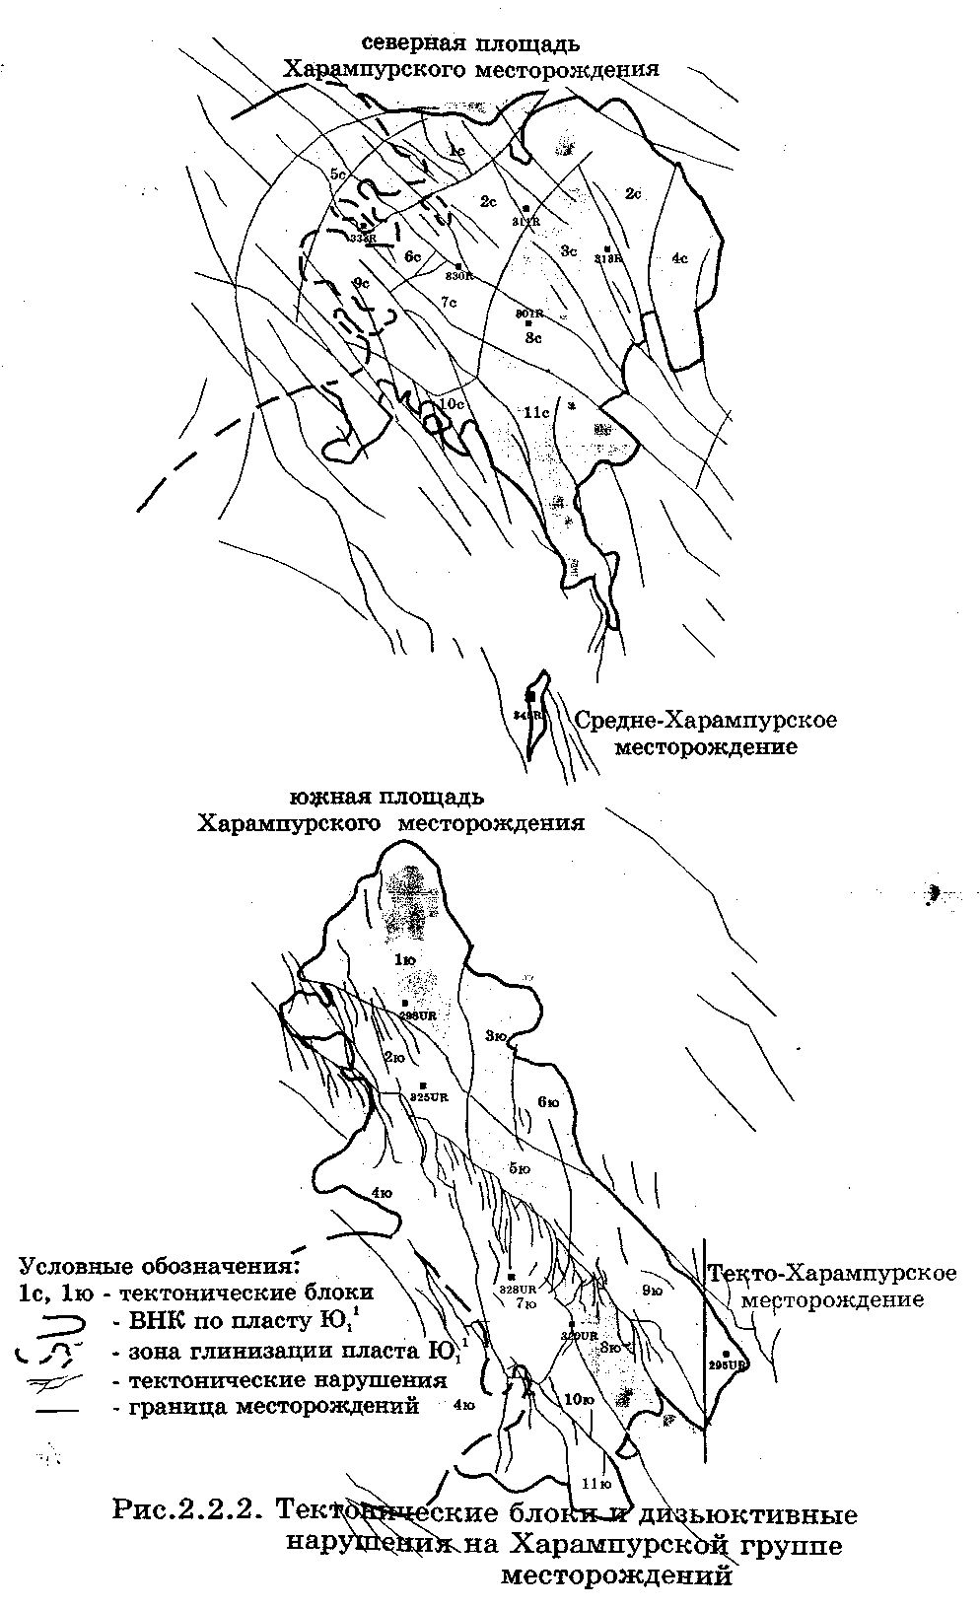

1.3. Физико-химическая характеристика нефти,
газа, конденсата и воды.
В течение всего периода геологоразведочных работ на Харампурском месторождении проводились комплексные исследования нефтяных, газовых и газоконденсатных объектов. Поверхностные пробы нефти и растворенного газа отбирались, в основном, на устье скважин при соответствующих режимах их работы. Все анализы поверхностных проб нефти и газа производились по методике, предусмотренной Государственным стандартом. Глубинные пробы отбирались глубинными пробоотборниками типа ВПП-300. Исследование их проводилось на установке АСМ-300 по методике ВНИИнефти способом однократного и ступенчатого разгазирования.
Исследования отобранных проб нефтей и газов проведены в лабораториях Главтюменьгеологии (Центральная) и СибНИИНП.
Охарактеризование пластов всеми видами анализов нефти, газа и конденсата приводится в таблице 1.1. Средние значения результатов исследования поверхностных и глубинных проб нефтей по пластам приведены в таблице 1.2 и 1.3.
Промысловые исследования на газоконденсатность, а также лабораторные термобарические и аналитические исследования газоконденсатных систем выполнены в ЦЛ Главтюменьгеологии.
Пробами нефти и газа наиболее полно охарактеризованы залежи горизонта Ю₁.

Пласт Ю₁^{l}
Южная залежь.
Нефть южной залежи по пласту Ю₁¹ охарактеризована 20 поверхностными пробами (из них 12 качественные), 30 пробами нефти однократного разгазирования (из них 11 качественных) и 33 пробами нефти ступенчатого разгазирования (из них 11 качественных). Газ изучен 9 устьевыми пробами (7 проб качественных), 30 анализами растворенного газа глубинных проб однократного разгазирования и 34 - ступенчатой сепарации (по 11 качественных проб) и 3 пробами газа газовых шапок. Кроме того, по скважине 298 выполнены 3 анализа по определению физико-химических свойств конденсата, проведен анализ его углеводородного состава и определен состав пластового газа. По данным поверхностных проб нефти пласта Ю₁¹ южной залежи малосернистые (0,14%), парафиновые (4,13%) и малосмолистые (2,84%). Плотность нефти в поверхностных условиях варьирует от 818 кг/м³ до 845 кг/м³, в среднем составляет 835 кг/м³. Нефть закипает при температуре 81°С, и 55% светлых фракций выкипает при повышении температуры до 300°С.
По результатам исследования качественных глубинных проб методом однократного разгазирования пластовая нефть имеет среднюю плотность 650 кг/м³, сепарированная -841 кг/м³, газосодержание составляет 252,28 м³/т (212,18 м³/м³), объемный коэффициент - 1,659, динамическая вязкость 0,50 МПа*с.
По результатам ступенчатой сепарации плотность пластовой нефти определена равной 672 кг/м³, плотность сепарированной нефти с учетом результатов отбраковки изменяется от 811 кг/м³ до 826 кг/м³ и в среднем составляет 820 кг/м³. В нефти растворено 212,11м³ /т (174,01 м³ /м³), объемный коэффициент равен 1,476.
По углеводородному составу нефть относится к смешанному типу с преобладанием метановых углеводородов. Растворенный устьевой газ плотностью состоит из метана 76,99%, его гомологов: этана - 9,34%, пропана - 7,06%, бутанов - 3,26%, пентанов - 0,90% и неуглеводородных газов (углекислого газа 0,25%, азота 1,75%).
По результатам однократной сепарации растворенный газ жирный (С_{2+В} - 37,75%) с содержанием метана 61,29%, углекислого газа 0,61%. азота 0,38%, гелия - следы, аргона не обнаружено. Относительная плотность по воздуху составила 0,924.
По результатам ступенчатой сепарации растворенный газ жирный по своему составу (С_{2+В} - 31,68%), содержит метана 68,43%, углекислого газа 0,67%. азота 0,47%. Относительная плотность по воздуху 0,816.
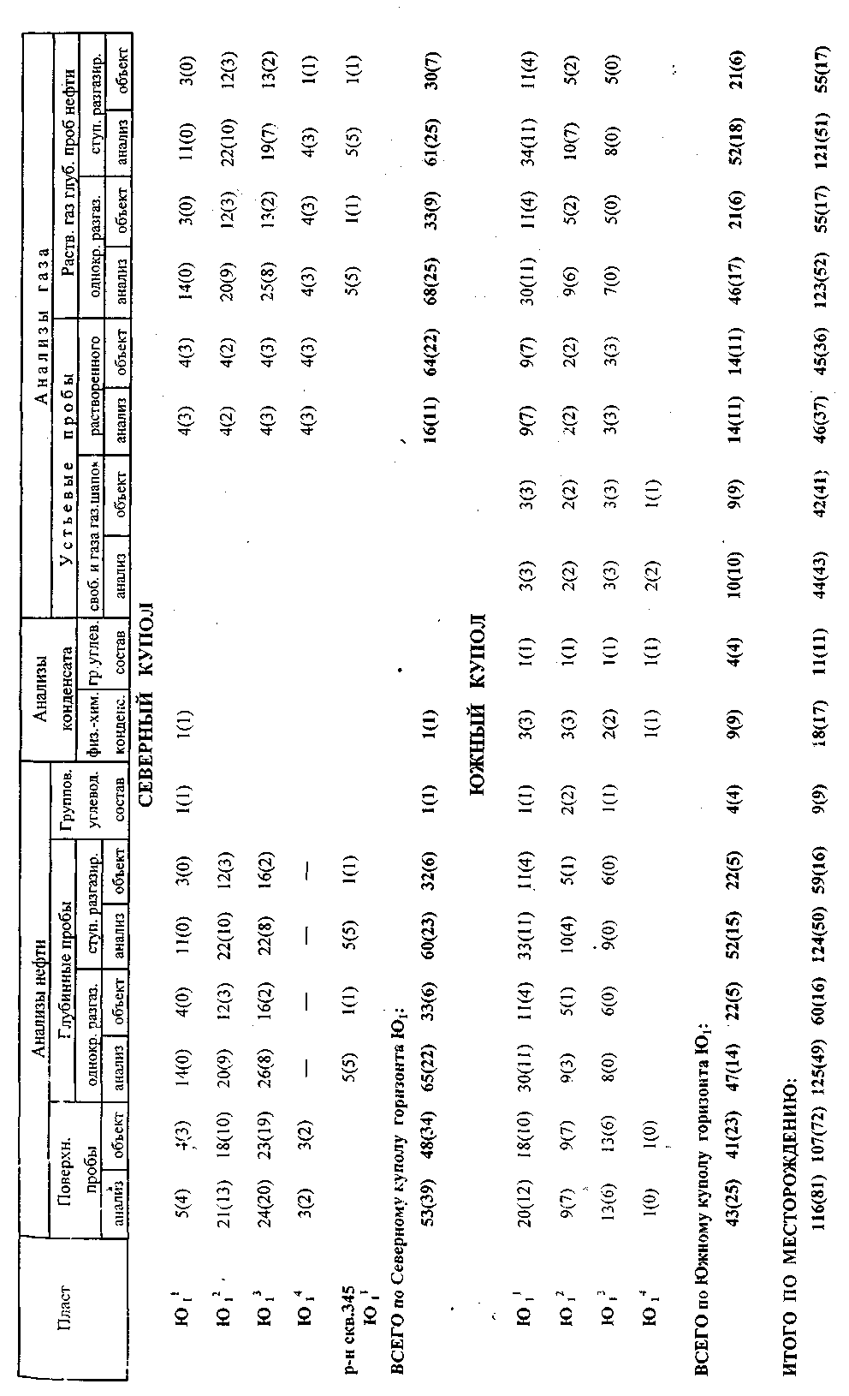
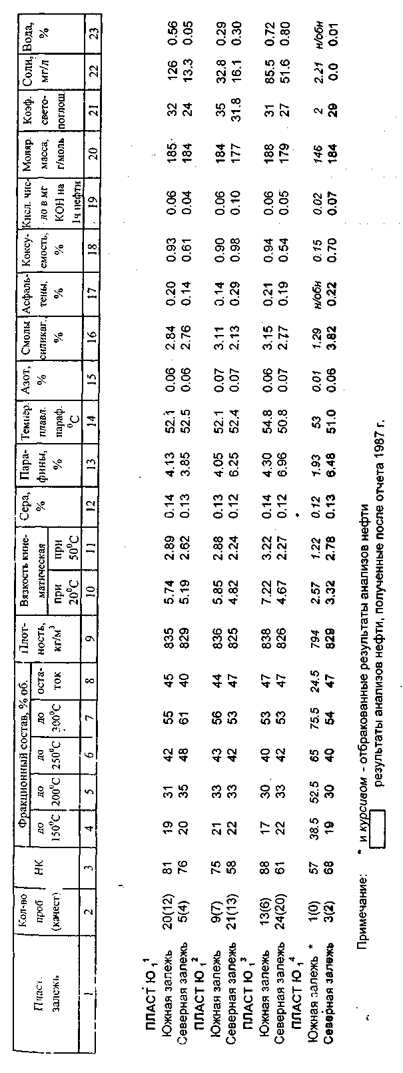
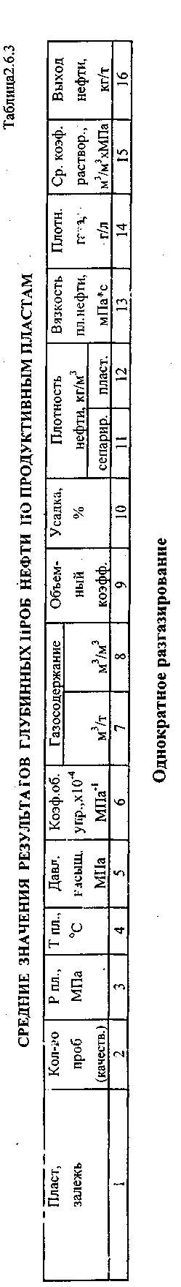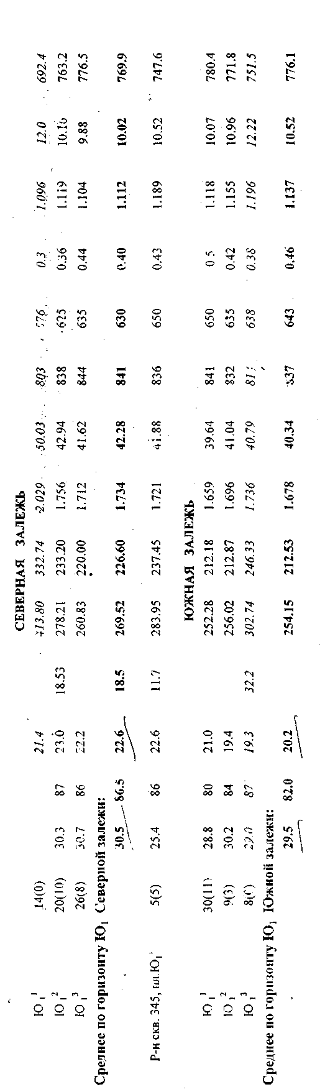
При изучении физико-химических свойств углеводородов, полученных из юрских отложений, особый интерес представляет скважина 298, в которой испытаны все юрские пласты Ю₁¹, Ю₁², Ю₁³, Ю₁⁴ и, в результате опробования которых, были получены, согласно актов испытания, газонефтяные фонтаны. В лабораторных условиях полученная стабильная смесь исследовалась на физико-химические свойства конденсатов, определялся состав пластового газа и потенциальное содержание С_{5+В}. Более подробно о полученных результатах по этой скважине сказано ниже.
При испытании скважины 298 из пласта Ю₁¹ (инт. 2822-2826 м) был получен фонтан углеводородной смеси (дебит газа 115,2 тыс.м³/сут, конденсата 97,2 м³/сут на шт/шб 10/14 мм). Промысловые исследования проводились на четырех режимах работы при дебитах углеводородной смеси от 34,08 до 101,2 м³/сут. При переходе к меньшим депрессиям на пласт (с 11,68 по 1,85 МПа) газовый фактор снижался (с 1285 до 767 м³/м³), а плотность полученного флюида увеличивалась (с 750 до 771 кг/м³).
В акте испытания данного объекта ничего не сказано об отборе проб полученной смеси, но, тем не менее, отобранные пробы углеводородной смеси были исследованы как газоконденсатные. На физико-химическую характеристику было исследовано 3 пробы конденсата. Конденсат имеет температуру начата кипения 78-93°С, конец кипения - более 360°С. Содержание серы незначительное - 0,028-0,034%, парафинов - 2,43%, смол содержится 2650-3000 мг/мл. Плотность конденсата варьирует в пределах 765-793 кг/м³. При исследовании получено потенциальное содержание C_{5+В}, равное 1007,2 г/м3 при выходе конденсата на промысле 1303 см³ /м³.

Пласт Ю₁².
Южная залежь.
Нефть южной залежи по пласту Ю₁² охарактеризована 9 поверхностными пробами (из них 7 качественных), 9 пробами нефти однократного разгазирования (из них 3 качественных) и 10 пробами нефти ступенчатого разгазирования (из них 4 качественных). Газ изучен 9 анализами растворенного газа глубинных проб однократного разгазирования и 10 - ступенчатой сепарации (6 и 7 качественных проб соответственно) и 2 пробами газа газовых шапок. Групповой углеводородный состав нефти определен по двум пробам из скважин 300 и 328. Кроме того, по скважине 298 выполнены 3 анализа по определению физико-химических свойств конденсата, проведен анализ его углеводородного состава и определен состав пластового газа.
По данным поверхностных проб нефти пласта Ю₁² идентичны нефтям пласта Ю₁¹ и их характеристики совпадают: нефти малосернистые (0,13%), парафиновые (4.05%) и малосмолистые (3,11%). Плотность нефти в поверхностных условиях варьирует от 828 кг/м³ до 845 кг/м³ , в среднем составляет 836 кг/м³. Нефть закипает при температуре 75°С и 56% светлых фракций выкипает при повышении температуры до 300°С.
По результатам исследования глубинных проб методом однократного разгазирования пластовая нефть имеет среднюю плотность 635 кг/м³, сепарированная - 832 кг/м³, газосодержание составляет 256,02 м³/т (212,87 м³/м³), объемный коэффициент - 1,696, динамическая вязкость 0,42 МПа*с.
По результатам ступенчатой сепарации плотность пластовой нефти определена равной 674 кг/м³, плотность сепарированной нефти с учетом результатов отбраковки изменяется от 810 кг/м³ до 814 кг/м³ и в среднем составляет 812 кг/м³. В нефти растворено 213,76м³/т (173,54 м³/м³), объемный коэффициент равен 1,465.
По углеводородному составу нефть относится к смешанному типу, с содержанием 15,56 - 17,84% ароматических, 25,27-37,03% нафтеновых, 47,41-56,89% метановых углеводородов.
Растворенный устьевой газ плотностью 0,750 состоит из метана 76,74%, его гомологов - этана – 10,12%, пропана - 8,55%, бутанов - 2,74%, пентанов - 0,44% - и неуглеводородных газов (углекислого газа 0,32%, азота 1,16%).
По результатам однократной сепарации растворенный газ жирный (C_{2+В} - 38,81%) с содержанием метана 60,46%, углекислого газа 0,54%, азота 0,34%, гелия 0,01%, аргона не обнаружено. Относительная плотность по воздуху составила 0,949.
По результатам ступенчатой сепарации растворенный газ жирный по своему составу (С_{2+В} - 33,33%), содержит метана 65,82%, углекислого газа 0,58%, азота 0,30%. Относительная плотность по воздуху 0,838.
При опробовании пласта Ю₁² в скважине 298 получен фонтан газоконденсата. Промысловые исследования выполнены на четырех режимах (10, 8, 6, 4 мм). При дебите газа 25,74-130,7 тыс.м³/сут дебит стабильного конденсата составил 31,4-132,0 м³/сут. В лабораторных условиях получен потенциал С_{5+В}, равный 1017,7 г/м³, на промысле выход конденсата составил 1220 г/м³ . Конденсат по пласту Ю1-2 малосернистый (0,019-0,027%), парафинов содержится 2,2-2,36%, смолы варьируют в пределах от 2,702 до 2711 мг/100мл. Молекулярный вес равен 124-129.
В групповом углеводородном составе конденсата содержание ароматических углеводородов составляет 14,33%, нафтеновых - 27,54%, метановых - 58,13%.

Пласт Ю₁³.
Южная залежь.
Нефть пласта Ю₁³ южной залежи охарактеризована 13 поверхностными пробами (из них 6 качественных). Все глубинные пробы нефти, отобранные по пласту Ю₁³, забракованы. Газ представлен 6 пробами газа газовых шапок и 3 устьевыми пробами. Групповой углеводородный состав нефти определен по пробе из скважины 300. В скважине 298, в которой был получен газонефтяной фонтан с плотностью смеси 0,753-0,765 г/см³, отобранные пробы исследованы в ЦЛ, где было выполнено 2 анализа по определению физико-химических свойств конденсата, проведен анализ его углеводородного состава и определен состав пластового газа.
По данным поверхностных проб нефти пласта Ю₁³ малосернистые (0,14%), парафиновые (4,3%) и малосмолистые (3,15%). Плотность нефти в поверхностных условиях варьирует от 825 кг/м³ до 845 кг/м³, в среднем составляет 838 кг/м³. Нефть закипает при температуре 88°С и 53% светлых фракций выкипает при повышении температуры до 300°С.
По углеводородному составу нефть относится к смешанному типу, с содержанием 17,65% ароматических, 30,45% нафтеновых, 51,9% метановых углеводородов.
Растворенный устьевой газ плотностью 0,801 состоит из метана 71,36%, его гомологов: этана - 12,46%, пропана - 10,57%, бутанов - 3,55%, пентанов + вышекипящих - 0,93%, и неуглеводородных газов (углекислого газа - 0,16%, азота - 0,89%).
В скважине 298 (инт. 2847-2851 м) при испытании газовой шапки проведены исследовательские работы на 5 режимах (14, 8, б, 4, 2 мм). Промысловые исследования проводились через сепаратор в процессе работы скважины на штуцерах. Дебит газа на разных штуцерах изменялся от 5.9 тыс.м³/сут до 169,2 гыс.м³/сут, дебит стабильной смеси от 3,2 до 181,4 м³/сут. В лабораторных условиях получен потенциал равный 1176,6 г/м³, на промысле выход конденсата составил 1530 г/м³. По своим физико-химическим свойствам конденсат по пласту Ю₁³ малосернистый (0,028-0,034%), парафинов содержится 2,54%, смол - 1342-2463 мг/100мл. Молекулярный вес равен 123-135. В групповом углеводородном составе конденсата содержание ароматических углеводородов составляет 14,45%, нафтеновых - 27,18%, метановых — 58,37%.

Пласт Ю₁⁴.
Южная залежь.
При опробовании двумя объектами пласта Ю₁⁴ в скважине 298 получен фонтан углеводородной смеси. Промысловые исследования выполнены на нескольких режимах (14, 11, 8, 6, 4 мм). При дебите газа 41,6-134,2 тыс.м³/сут дебит стабильного конденсата составил 35,7-162,8 м³ /сут. В лабораторных условиях потенциал С_{5+В} не замерялся, выход конденсата на промысле тоже не замерялся. По своим физико-химическим свойствам конденсат по пласту Ю₁⁴ малосернистый(0,032%), парафинов содержится 1,32%, смол — 82 мг/100мл. Молекулярный вес равен 113.
В групповом углеводородном составе конденсата содержание ароматических углеводородов составляет 13,9%, нафтеновых - 32,92%, метановых - 53,18%.
Обобщая имеющийся фактический материал и результаты исследований пластовых флюидов, надо отметить, что на Харампурском месторождении наблюдается зональность как в размещении залежей разного насыщения, так и физико-химических свойств нефтей и газов.

1.4. Запасы нефти, газа и конденсата.
Суммарные балансовые запасы нефти по Харампурскому месторождению составляют по категориям B+C₁+C₂ 311 млн. т, в том числе по категориям B+C₁ - 204 млн. т. запасы категории C₂ составляют 34% от всех запасов нефти. Суммарные запасы газ (свободного и газа газовых шапок) по категориям C₁+C₂ составляют 934 млрд. м³ , в том числе по категории С₁ — 773 млрд. м³. Запасы категории С₂ составляют 17% от суммарных запасов. Балансовые запасы конденсата по категориям C₁+C₂ - 5093 тыс.т, в т. ч. по категории С₁ - 75 тыс.т. Запасы категории С₂ составляют 98.5% от всех запасов конденсата.
Распределение балансовых запасов (по категориям С₁ и С₂) нефти, свободного газа, газа газовых шапок, конденсата по пластам приведены в таблице 1.4 и на рисунке 1.5.
Основная доля (категории В+С₁) приходится на юрские отложения горизонта Ю₁ (86%), по категории C₂ на пласты группы ПК (78%). Основная доля запасов свободного газа приходится на пласты ПК (категории В+С₁ - 87%, по категории С₂ - 89%). Основная доля запасов газа газовых шапок (категории В+С₁) приходится на пласты ПК (86%), по категории С₂ на пласты горизонта Ю₁ (66%). Основная доля запасов конденсата (категории В+С₁) приходится на пласт ПК₂₀² (25%) и пласт БП₂₀ (75%), по категории С₂ на пласты горизонта Ю₁ (96%).
По предыдущему отчету по подсчету запасов углеводородов Харампурского месторождения на 1.06.1987 г. утверждены запасы по 19 объектам, на Государственном балансе на 1.01.2000 г. числятся 36 подсчетных объекта, в отчете - по 55 объектам.
По сравнению с утвержденными в ГКЗ РФ (1987г.)
Запасы нефти в целом по Харампурскому лицензионному участку уменьшились на 81,6 млн. т (20,8%), в том числе по категориям B+С₁ запасы уменьшились на 52,2 млн. т (20,4%).
По меловым отложениям запасы нефти уменьшились на 17,3 млн. т 12,3%, в том числе по категории С₁ запасы уменьшились на 11,2 млн. т(27,0%).
По юрскому горизонту Ю₁ запасы нефти уменьшились на 64,1 млн .т (25,6%), и том числе по категориям B+C₁ запасы уменьшились на 41,0 млн. т (19,1%).
Запасы газа (за вычетом С_{5+В}) по категориям С₁+C₂ увеличились на 342,2 млрд. м (57,8%), в том числе по категории С₁ на 585,8 млрд. м³ (312,7%).
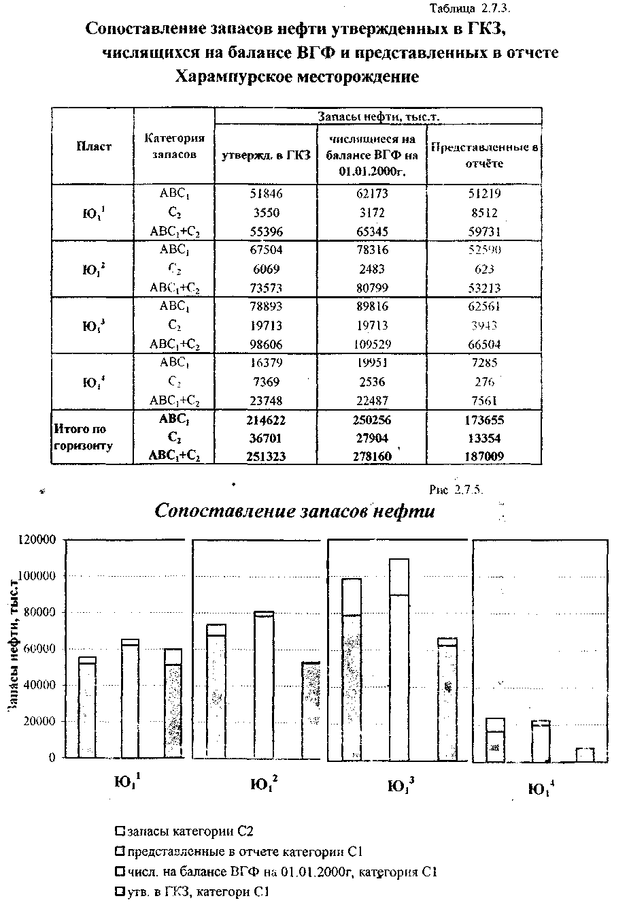

2. Краткая характеристика состояния разработки месторождения.

2.1. История разработки.
В 1984 году институтом УкрГипроНИИнефть была составлена технологическая схема разработки месторождения, утвержденная ЦКР МНГ (протокол № 1100 от 25.07.84г.) в качестве документа для проектирования внешних коммуникаций и перспективного планирования.
Основные проектные решения:
- один эксплуатационный объект;
- сетка 500х500 м;
- фонд скважин-576;
в том числе добывающих – 430, нагнетательных – 146;
- резервный фонд – 300;
- перевод 30% новых добывающих скважин на механизированный способ эксплуатации с начала разработки;
- максимальный уровень добычи нефти 2000 тыс.т;
- жидкости 3150 тыс.т;
- газа 293 млн. м³;
- начальные балансовые запасы нефти 92,2 млн. т. в т. ч. С1 – 60,2 млн. т. С2 – 32 млн. т.
- начальные извлекаемые запасы нефти 32,3 млн. т. в т. ч. С1 – 2 ,1 млн. т. С2 - 11,2 млн. т.
- КИН – 0,35

В 1986 году СибНИИНП составлен проект пробной эксплуотации (протокол № 54 тех совета Главтюменьнефтегаза от 29.10.86г.) Основные проектные решения:
- один эксплуатационный объект;
- система разработки площадная, 9 – точечная;
- сетка 500х500 м;
- фонд скважин 63 (в т. ч. 2 разведывательные) в т. ч. добывающих 48 (в т. ч. 2 разведывательные) нагнетательных 15;
- давление на устье нагнетательных скважин 18 МПа;
- приемистость 400 м³/сут;

В 1988 году СибНИИНП составлена дополнительная записка к проекту пробной эксплуатации (протокол № 95 тех совета Главтюменьнефтегаза от 17.10.88г.)
Основные проектные решения:
- один эксплуатационный объект;
- система разработки площадная, 9 – точечная;
- сетка 500х500 м;
- фонд скважин 517 в т. ч. нагнетательных 130;
- давление на устье нагнетательных скважин 18 МПа;
- приемистость 350 м³/сут;
- выделить первоочередной участок с фондом скважин – 183 в т. ч. добывающих 139, нагнетательных 44;
- максимальные уровни добычи нефти 1645 тыс. т.;
- жидкости 1731 тыс. т.;
- закачка воды 2935 тыс. м³;

1990 – 1994гг
Разбуривание месторождения начато в 1990 году с южной его части. На 1.01.94г. на месторождении пробурено 68 скважин. При выделении продуктивных пластов в скважинах пласт Ю1-3 был разделен на пласты Ю1-3-1 и Ю1-3-2. Это разделение условно, т.к. перемычки между Ю1-3-1 и Ю1-3-2 в большинстве скважин не превышают 1-1,5 метров.
Пласт Ю1-3 эксплуатируют 58 скважин причем в 52 скважинах перфорирован пласт Ю1-3-1, шесть скважин (252, 309, 310, 312, 343, 375) работают на пласты Ю1-3-1 и Ю1-3-2, в скважине 334р совместно вскрыты пласты Ю1-2 и Ю1-3, в скважине 310р вскрыты пласты Ю1-1 и Ю1-4.
В 1993 г. уровень добычи нефти составил 882,2 тыс. т., жидкости 965,4 тыс. т., обводненность продукции 8,5%, накопленный отбор нефти – 1610,9 тыс. т.
С начало разработки закачено 2005,317 тыс. м³ воды, компенсация составила 66,1%. Давление на устье при закачке составляет 157 атм.
По данным разбуривания, месторождение в 1993году разделялось на 3 участка:
- район скважины № 334р;
- район скважины № 331р;
- район скважины № 310р;

Участок 1
Разбуривание начато в 1990 году. Пробурено 26 скважин (5 скв. под закачку). Все скважины работают на пласт Ю1-3-1 отобрано 393 тыс. т. нефти обводненость 29,7%.
11 скважин добывают безводную нефть. За безводный период скважины отбирают, в основном, от 25 до 57 тыс. т. нефти, скважины 621 и 682 отобрали безводно около 7 тыс. т. нефти в связи с тем, что до того как они были пробурены, в соседние нагнетательные скважины уже велась закачка воды (это скважины 622, 681). Безводный период длиться 1-1,5 года затем скважины быстро обводняются (за 3-5 мес.) до 80-85% и обводненность стабилизируется.
Изучение динамки дебитов нефти показало, что скважины вводились в эксплуатацию в основном с дебитами на 20-30% ниже потенциальных значений. Под потенциальными значениями в данном случае понимается достигнутое этими же скважинами уровни дебитов через 1-6 месяцев эксплуатации. Затем отмечалось его неуклонное падение. Падение дебитов по скважинам связано с падением пластового давления.
Незначительные удельные отборы нефти, приходящиеся на атмосферу падения давления и интенсивное снижение пластовых давлений при незначительных отборах нефти, свидетельствует об ограниченных запасах пластовой энергии и малом дренируемом объеме, приходящимся на скважину, что согласуется с геологической моделью, осложненной тектоническими или литологическими факторами.
Скважины в начальный период имеют большой газовый фактор до (1000 м³/м³), который продлевает период фонтанирования. В течение 1-1,5 года газовый фактор снижается (до 200 м3/м3).С 02.92 года ведется закачка воды в скважину 661, при средней приемистости 500 м³, в период с 02.93г. по 06.94г. пласт принял 279917 м³ воды. По замерам давлений влияние ощущается только в юго-восточном направлении, в скважинах 334р, 660, 641, 642, и 1с наблюдается постепенное падение давлений. С целью поддержания пластового давления на этом участке была запущена скважина 1с под закачку.

Участок 2
Разбуривание начато в 1992 году. Пробурено 39 скважин. Скважины эксплуатируют пласт Ю1-3-1.В 4скважинах (309, 312, 343, 375 проперфорирован еще и пласт Ю1-3-2). Отобрано 538 т. нефти, обводненность 0,6%. Скважины (за исключением скв.507) безводные. 8 скважин уже отобрали более 20 тыс. т. нефти.
Динамика дебитов нефти этого участка повторяет динамику дебитов нефти участка 1.
В процессе эксплуатационного разбуривания выявлено резкое фациальное замещение. В разрезах скважин 311, 312, 313 полностью отсутствует пласт-коллектор Ю1-3-1, в скв.374 этот пласт находится коллектор-неколлектор. Линия выклинивания проходит с юго-востока на северо-запад, через скв.310.
Закачка на участке начата в 1993 г. (скв.506 и 508). Закачано 281 тыс.м³ воды.
Интенсивный отбор жидкости из пласта Ю1-3-1 в районе разведочной скв.331 и малый объем закачиваемой воды привел к падению пластового давления.
Для поддержания пластового давления под закачку были переведены скв.438 и 440, а также скв.342, находящаяся в добывающем ряду.
На этом участке, также как и 1 участке скважины имеют большой начальный газовый фактор, который продлевает период фонтанирования скважин.

Участок 3
В скважине 310р вскрыты все пласты от Ю1-1 до Ю1-4. Текущий дебит нефти 194 т/сут. Максимильный дебит нефти 234 т/сут. Скважина безводная. В 1994 г накопленная добыча по этой скважине 176,9 тыс.т.
Этот участок находится в районе газовой шапки пласта Ю1-1 и Ю1-2. Следовательно скважины, которые будут буриться в этом районе нужно перфорировать только на пласт Ю1-3.
В целом результаты эксплуатации первоочередных участков показало:
- накопленная добыча нефти на скважину соответствует величине потенциально извлекаемых запасов и в активную разработку вовлечена основная часть совместно вскрытых пластов;
- упругий запас зон разработки ограничен, наблюдается быстрое падение давления и переход скважин на повышенные газовые факторы из-за разгазирования пласта, необходима закачка воды и компенсация отборов одновременно с началом добычи нефти на участках.
- закачка воды быстро восстанавливает давление, преждевременных прорывов закачиваемой воды не наблюдается.
- динамика выработки запасов и обводнения скважин характеризуется наличием достаточно большого безводного периода и высокими темпами обводнения после прорыва воды, что соответствует принятой геологической модели и свойствами пластовых флюидов.
Таким образом, из результатов эксплуатации первоочередных участков и опыта разработки аналогичных объектов следует, что в качестве основного метода разработки вполне приемлемо заводнение юрских пластов при сетке 25 га/скв. По имеющимся данным возможна совместная эксплуатация юрских объектов. Система расстановки добывающих и нагнетательных, режимы эксплуатации скважин должны учитывать блоковый характер строения пластов. Высокое газосодержание нефтей и наличие давления насыщения близких к первоначальному пластовому требует основной системы заводнения усиленной очагами, с началом закачки воды одновременно с началом добычи нефти.

1994-2002гг
В 1994 году институтом СибНИИНП составлена технологическая схема опытно промышленной эксплуатации (протокол № 1778 от 16.11.94.) которая предусматривает следующие проектные решения:
-выделение двух основных объектов Ю1(1-4), ПК-16;
-первоочередной проект освоения – юрские пласты Ю1(1-4);
-плотность сетки скважин 500х500 м;
-применение по всем объектам площадной семиточечной системы;
-давление на устье нагнетательных скважин-180 атм;
-способ эксплуатации – фонтанный в начальный период, в дальнейшем – механизированный (ЭЦН, ШГН);
-начальные извлекаемые запасы по объекту Ю1(1- 4) категории С1-47211 тыс. т.
По состоянию на 1.01.98г. на Северо-Харампурском месторождении пробурено 159 добывающих скважин.
В действующем фонде находится 150 добывающих скважин, в том числе 1 скважина работает на пласт ПК-16; 118 скважин работают на пласт Ю1-3-1; 3 скважины совместно эксплуатируют пласты Ю1-2+Ю1-3, 28 скважин пласты Ю1-3-1+Ю1-3-2.
Пробурено 55 нагнетательных скважин. Под закачкой находится 25 скважин, в том числе 20 работают на пласт Ю1-3-1 и 5 скважин совместно на пласты Ю1-3-1+Ю1-3-2.
За 1997г добыча нефти по объекту разработки Ю1(1-4) составила 1484,7 тыс. т., жидкости 2422,8 тыс. т. текущая обводненность продукции 43%. Закачено 5164,6 тыс. м³ воды, текущая компенсация отборов закачкой составила 143%.
С начала разработки добыто 6565,5 тыс. т. нефти и 8470,3 тыс. т. жидкости. С начала разработки закачано 17737,3 тыс. м³ воды. Накопленная компенсация составила 129%.
По состоянию на 1.01.1998г. эксплуатационный фонд по Северо-Харампурскому месторождению составил 174 скважины, в т. ч. фонтанных 134, оборудованных электроцентробежными насосными установками (УЭЦН) – 34, штанговыми(УШСН) – 2 скважины. Бездействующий фонд скважин составляет 20 скважин (11% от эксплуатационного).
Основными причинами бездействия скважин являются: высокий газовый фактор(70%), обводнение (12%) и заколонный переток.
Фонтанная эксплуатация скважин производится по 2,5 дюймовым колоннам насосно-компрессорных труб, спускаемых на глубины от 2948 м до глубин интервала перфорации. Регулирование отборов производится с помощью устьевых штуцеров диаметром 8-16 мм.
Фонтанные скважины эксплуатируются с дебитами до 200 т/сут и обводненностью добываемой продукции до 98%. Около 9% скважин эксплуатируются с обводненностью более 30%.
Среднее значение забойного давления по Северо-Харампурскому месторождению составляет 18,5 МПа, пластового – 24,5 Мпа.

2.2. Текущее состояние разработки.
В 2002 году НГДП “Харампурнефть” продолжало разработку Северо-Харампурского месторождения.
За 2001 г. добыто 638,800 тыс. т. нефти и 2084,827 тыс. т. жидкости. С начала разработки добыли – 10390,582 тыс. т., что составляет 22% от НИЗ по верхнеюрским пластам, при темпе отбора – 1,35%.С начала года закачали 4062,370 тыс.м³ воды. Накопленная закачка составила – 34793,328 тыс.м³. Соответственно, текущая компенсация – 157,1%, накопленная – 131%. В том числе по основному объекту разработки пласту Ю1³⁻¹ на 01.10.02гг. с начала разработки:
- Добыча нефти – 7702,846 тыс. т.;
- Добыча попутной воды – 6153,501 тыс.м³;
- Добыча жидкости – 13856,347 тыс. т.;
- Закачка агента – 25257,750 тыс.м³;
- Накопленная компенсация – 135%;
- Текущая компенсация – 182%;
- Обводненность (01.01.02гг.) - 78%;
Проектный фонд 622 скв, в т. ч. 457 добывающих и 165 скв. нагнетательных.
На 1.10.2002 г. пробурено 254 скважин, что составляет 38% от проектного, из них:
- действующий фонд – 127 скв.;
- в бездействии – 7 скв.;
- в освоении – 0 скв.;
- контрольные и пьезометрические – 14 скв.;
- в консервации - 53 скв.;
- нагнетательных – 51 скв.
При этом по состоянию на 01.01.2002 года 89 скважин работают механическим способом (45 ЭЦН и 44 ШГН), что составляет 70% от действующего фонда и 46,7% от годовой добычи ( 298,281 тыс. т.). Остальные скважины работают фонтаном. За отчетный период добыча по ним составила – 340,519 тыс. т. нефти. Среднесуточный дебит скважин по месторождению снизился по сравнению с 2000г. на 4,3 т/сут. и составляет 12,8 т/сут. Обводненность продукции за год выросла на 5,3% и составила 69,4% (по пласту Ю1³⁻¹ на 11% и составила 78%). Всего скважин, работающих с водой 103, из них с обводненностью более 90% работают 41 скважина (32,3% от всего действующего фонда). Кроме того, за отчетный период 40 скважин были остановлены по причине высокой обводненности и переведены в консервацию.
Максимальные уровни добычи в количестве 1485,5 тыс.т. и 1487,7 тыс.т. приходятся на 1996 и 1997 гг. Начиная с 1998 года, в связи с сокращением объема буровых работ и ростом обводненности наблюдается снижение объема добычи нефти.
В 2002 г. эксплуатационное бурение на месторождении не велось.
Из фонда освоения прошлых лет в июле месяце отчетного года ввели в работу скв.№278/57. В августе на ней провели ГРП. Добыли с этой скважины – 907 т. нефти. Гидроразрыв пласта был выполнен в 8 скважинах, причем в 1 скважине из фонда бездействия, 1 скв. – из консервации. Суммарный прирост дебитов составил – 100,55 т/сут., прирост дебита на одну скважину – 11,9 т/сут. Дополнительная добыча от ГРП по этим скважинам составила – 16,317 тыс.т нефти.
В течение года перевели на механизированный способ добычи 13 скважин (6 ЭЦН и 7 ШГН). Дополнительно получили 4,582 тыс.т. нефти. Средний прирост дебита на одну скважину составил – 2,4 т/сут.
За отчетный год оптимизировали режим работы механического фонда на 21 скважинах. Дополнительная добыча по ним составила – 4,019 тыс.т. нефти.

табл. 2.5 Показатели разработки в 2002 г. выглядят следующим образом:
Показатели | Ед.изм. | 2002 г. | 2001 г.
Добыча нефти | тыс.т | 638,800 | 866,435
в т.ч. фонтан. | тыс.т | 340,519 | 531,435
ЭЦН | тыс.т | 162,536 | 222,455
ШГН | тыс.т | 135,745 | 112,545
Суточная добыча нефти | т/сут. | 1750 | 2367,3
в т.ч. фонтан. | т/сут. | 933 | 1452
ЭЦН | т/сут. | 445 | 607,8
ШГН | т/сут. | 372 | 307,5
Добыча жидкости | тыс.т | 2084,827 | 2416,108
в т.ч. фонтан | тыс.т | 646,828 | 958,777
ЭЦН | тыс.т | 1205,995 | 1274,194
ШГН | тыс.т | 232,004 | 183,137
Суточная добыча жидкости | т/сут. | 5711,8 | 6601,4
в т.ч. фонтан | т/сут. | 1772 | 2619,6
ЭЦН | т/сут. | 3304 | 3481,4
ШГН | т/сут. | 635,6 | 500,4
Обводненность | % | 69,4 | 64,1
Средний дебит нефти | т/сут. | 12,8 | 17,1
в т.ч. фонтан | т/сут. | 19,9 | 23,4
ЭЦН | т/сут. | 10,3 | 13,9
ШГН | т/сут. | 8 | 9,3
Средний дебит жидкости | т/сут | 41,8 | 47,6
в т.ч. фонтан | т/сут. | 37,8 | 42,3
ЭЦН | т/сут. | 76,7 | 79,8
ШГН | т/сут. | 13,6 | 15,2
Закачка воды | тыс.м³ | 4062,370 | 3950,685
Суточная закачка воды | м³/сут. | 11129,7 | 10794,2
Приемистость | м³/сут | 248,1 | 285,2
Действующий фонд скважин
добывающих | скв. | 127 | 160
нагнетательных | скв. | 48 | 42
Компенсация отборов текущая | % | 157,145 | 127,314
с начала разработки | % | 131,052 | 128,237

Дополнительную перфорацию провели на 29 скважинах и получили 16,387 тыс.т. нефти.
Ликвидацию аварий сделали на 10 скважинах и получили от них дополнительно 5,957 тыс.т.
За отчетный год из бездействия прошлых лет ввели в работу 6 скважин и из консервации – 6. Получили от них 7,478 тыс.т. нефти. Система ППД на месторождении продолжает формироваться. За 2002 г. под закачку ввели 4 новые скважины: скв.№250, 252 - из консервации нефтяного фонда, скв.№87/68 – из освоения ППД, скв.№ 171/68 – из нефтяного фонда после отработки на нефть.

2.3. Конструкция скважин.
При разработке конструкций скважин учтены следующие горногеологические условия месторождения: в разрезе залегают многолетне-мерзлые породы (ММП); верхний слой ММП имеет прерывистый характер распространения и залегает в интервале глубин до 10 м, а на отдельных участках - до 50 м, температура - до – 1,2⁰С, льдистость - до 0,4; второй слой ММП залегает в интервале от 160 м до 340 м, температура - до – 0,5⁰С, льдистость - до 0,25.
С учетом особенностей геологического строения Харампурского месторождения, предлагается следующая конструкция скважин:
- направление диаметром 324 мм спускается на глубину 160 м и цементируется до устья;
- кондуктор диаметром 244,5 мм спускается на глубину 1000 м до кровли кузнецовской свиты и цементируется до устья.
- эксплуатационная колонна. Возможно несколько вариантов:
1 вариант. Колонна диаметром 168 мм спускается практически до кровли эксплуатационного объекта на глубину 2925 м (кровля - 2926), цементируется до уровня 925 м. Дальнейшее углубление скважины осуществляется долотом меньшего диаметра. При этом необходимо вскрыть всю толщу эксплуатационного объекта, не вскрывая нижележащий водоносный горизонт. Затем спускается фильтр (не цементируемый) (рис. 2.6).
2 вариант. Если по тем или иным причинам водоносный горизонт будет вскрыт, спускается и цементируется по всей длине хвостовик диаметром 114 мм в интервале 3050-2875м (рис. 2.6).
3 вариант. Бурение двух забойных скважин. Эксплуатационная колонна диаметром 168 мм (178 мм) спускается в кровлю эксплуатационного объекта. Первый ствол бурится с горизонтальным участком. Второй ствол забуривается из горизонтального участка (также горизонтальный). Оба ствола не обсаживаются (рис. 2.7):

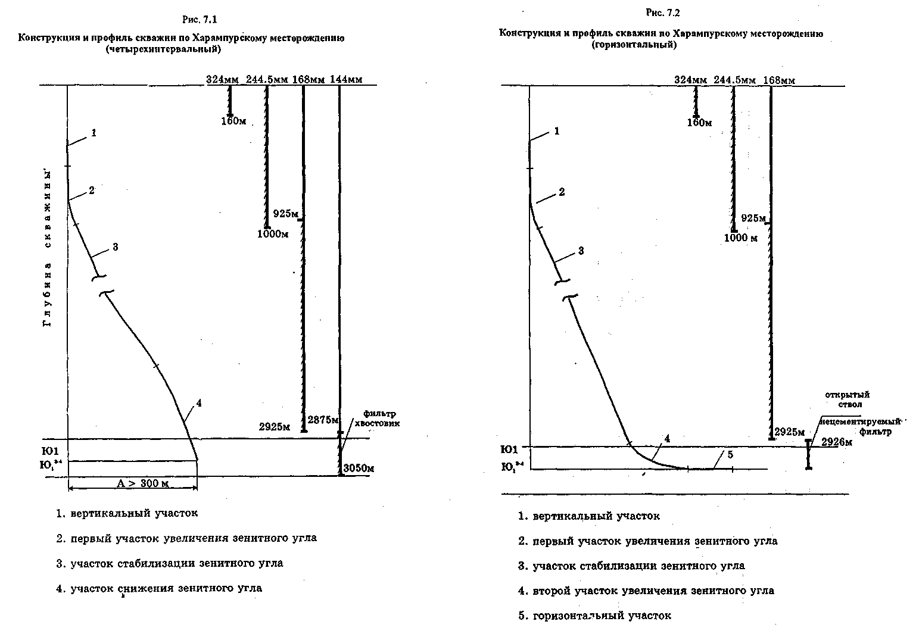
4 вариант. Колонна диаметром 146 мм спускается на проектную глубину - 3050 м. Цементируется в интервале от башмака до уровня 925 м.
Первые три варианта преследуют цель снижения давления на эксплуатационный объект в процессе бурения, цементирования и, как следствие, уменьшение проникновения фильтрата бурового, цементного растворов в продуктивный пласт.
Влияние фильтрата цементного раствора на керновом материале Харампурского месторождения не исследовалось, но очевидно оно будет иметь место. Поэтому можно полагать, что с этой точки зрения первые три конструкции имеют преимущество перед четвертым вариантом. Но дать однозначную оценку различным вариантам конструкции не представляется возможным до проведения специальных исследований и сравнительного анализа промысловых данных по эксплуатации скважин. Очевидна целесообразность строительства скважин с различной конструкцией. По мере накопления опыта может быть принято окончательное решение о конструкции скважин. В настоящее время в качестве основного проектного решения может быть рекомендован второй вариант.
Профиль скважин.
На месторождениях Западной Сибири бурение осуществляется с кустовых площадок, скважины в основном наклонно направленные.
В настоящее время действуют следующие требования (РД 39-0148070-6.027-86 с приложением № 1) к типам профилей:
Трехинтервальный профиль с участками вертикальным, набора и корректировки параметров кривизны, стабилизации или мало интенсивного уменьшения зенитного угла, рекомендуется для скважин с отклонением от вертикали до 300 м.
Четырехинтервальный профиль, включающий участки вертикальный, набора кривизны, стабилизации зенитного угла в интервале работы насосного оборудования, естественного малоинтенсивного уменьшения зенитного угла рекомендуется для скважин с отклонением забоя от вертикали более 300 м и в случае затруднений с проводкой нижней части ствола.
Горизонтальные скважины бурятся, как правило, по пятиинтервальному профилю, включающему:
• вертикальный участок;
• первый участок набора кривизны;
• участок стабилизации зенитного угла;
• второй участок набора кривизны;
• горизонтальный участок.
При забуривании из горизонтального участка второго ствола, возможен трехинтервальный профиль с участками:
• прямолинейный горизонтальный;
• набора кривизны;
• горизонтальный.
Допустимая интенсивность пространственного искривления не должна превышать в интервале набора и корректирования – 2 град. на 10 м, стабилизации зенитного угла – 4 град. на 100. Величины максимальных значений зенитного угла, отклонений забоев скважины от вертикали должны приниматься из расчета экономической целесообразности сооружения скважины как эксплуатационного объекта на кустовой площадке.
В любом случае при проектировании профиля каждой конкретной скважины должны учитываться требования эксплуатации глубинно-насосного оборудования, в том числе и импортных насосных установок.
Проектирование профиля каждой скважины куста следует осуществлять с учётом закономерностей искривления по интервалам профиля для применяемых компоновок с условием обязательного ограничения по интенсивности искривления для обеспечения надежной работы внутрискважинного оборудования.
При проводке скважин куста должны быть приняты меры, исключающие пересечение стволов. Расстояние по вертикали между точками забуривания наклонного ствола двух соседних скважин должны быть: не менее 30 м, если разность в азимутах забуривания менее 10 град.; не менее 20 м при разности 10-20 град.; не менее 10м при разности более 20 град. Зона вокруг ствола скважины с радиусом, равным 1.5% текущей глубины рассматриваемой точки за вычетом длины вертикального участка, но не менее 1.5 м, считается опасной с точки зрения пересечения стволов. Если в процессе бурения выявляется, что возможно соприкосновение опасных зон двух скважин, бурение следует продолжить с соблюдением мер, исключающих повреждение обсадной колонны, либо осуществлять работы по корректированию траектории скважины.

2.4. Способы эксплуатации скважин, устьевого и внутрискважинного оборудования.
Особенностью эксплуатации Харампурского месторождения является повышенный газовый фактор, высокая температура, большая глубина залегания продуктивного горизонта. Продуктивность скважин варьирует в большом диапазоне. Степень обводнения продукции скважин может изменяться от нескольких процентов до полного обводнения.
В качестве возможных способов добычи нефти в описанных горно-геологических условиях рассмотрены фонтан, газлифт, ЭЦН и ШГН.
Для фонтанного способа добычи расчеты произведены для дебитов жидкости 20-106 м³/сут. Диапазон возможных значений забойного давления колеблется в пределах 10-30 МПа (рис. 2.8).
Для газлифтной эксплуатации диапазон изменения забойных давлений находится в пределах от 10 до 28 МПа в зависимости от удельных расходов газа (рис. 2.9).
Насосным способом добычи, при применении установок электроцентробежных насосов без газозащитных устройств (предельное допустимое газосодержание на приеме насоса - 0,25) обеспечивается забойное давление 17-26 МПа (в зависимости от обводненности продукции). Результаты расчета приведены на рис. 2.11. Для варианта с применением газосепараторов (предельно допустимое газосодержание на приеме насоса равно 0,5) расчетные значения забойного давления составят 12-20 МПа. Расчеты приведены при глубине спуска насоса равной 1400-1800 м (рис. 2.10).
Использование ШСН предполагается с газозащитными устройствами (предельное газосодержание на приеме насоса равно 0,35). При глубине подвески, равной 1700 м и забойные давления для скважин, оборудованных ШСН, без газосепараторов возможно при обводненности более 70 – 80 %.
В настоящее время не разработано достаточно надежного скважинного оборудования, которое могло бы эксплуатироваться при любом газосодержании на приеме насоса без срыва подачи. Поэтому наиболее подходящим механизированным способом добычи нефти для месторождений с высоким газовым фактором, с точки зрения технологии, является газлифтный способ. Тем более, что на месторождении имеются большие запасы газа в сеноманских залежах (около 700 млрд.м³) и имеется возможность использовать его для подъема жидкости (при условии полной утилизации).
Но в связи с отсутствием опыта применения газлифтного способа эксплуатации на месторождениях Тюменской области в качестве основного механизированного способа добычи нефти рекомендуется применять ЭЦН и ШГН.

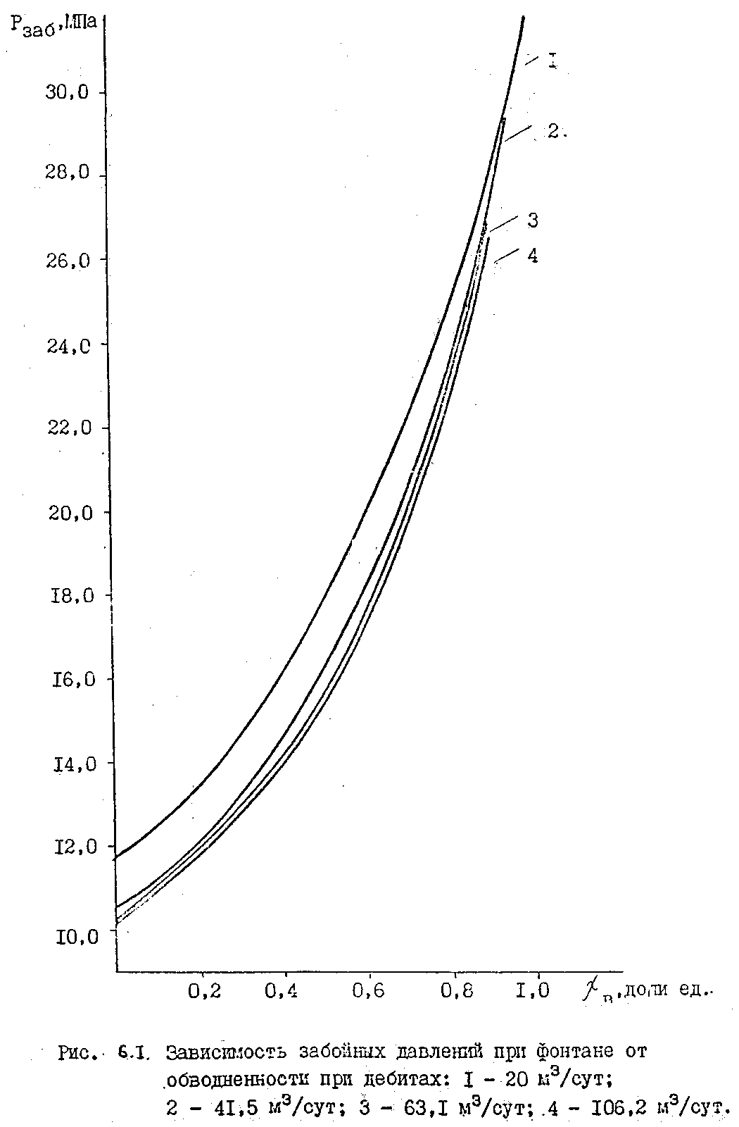

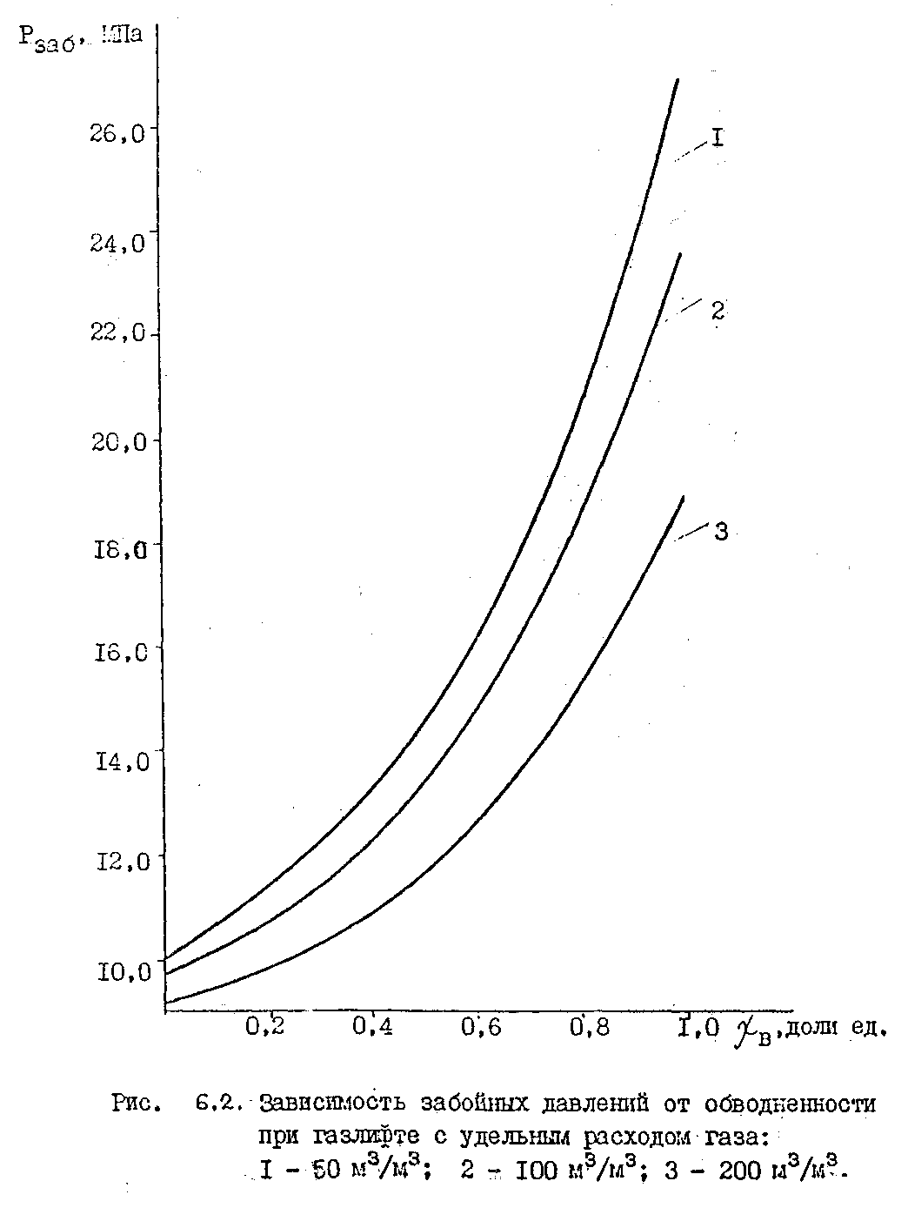
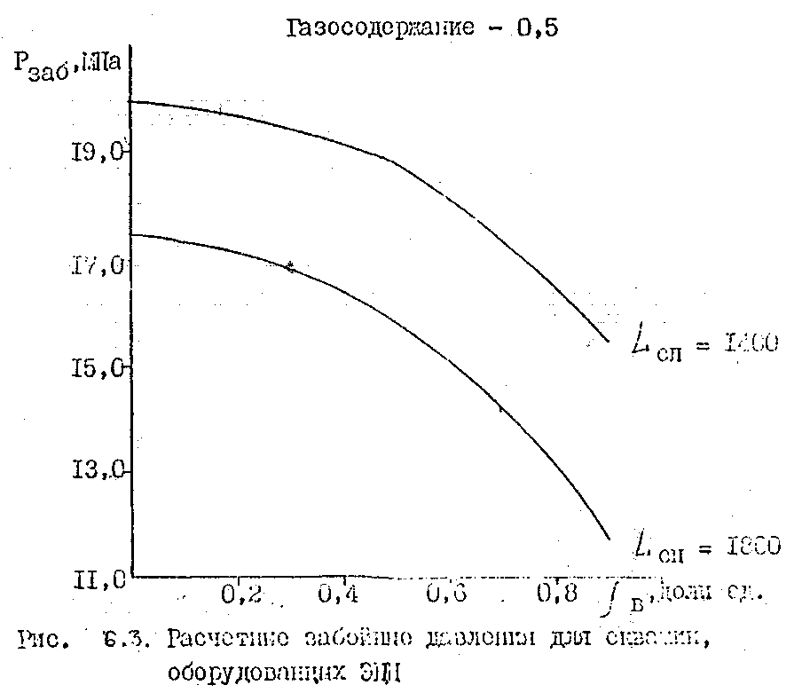
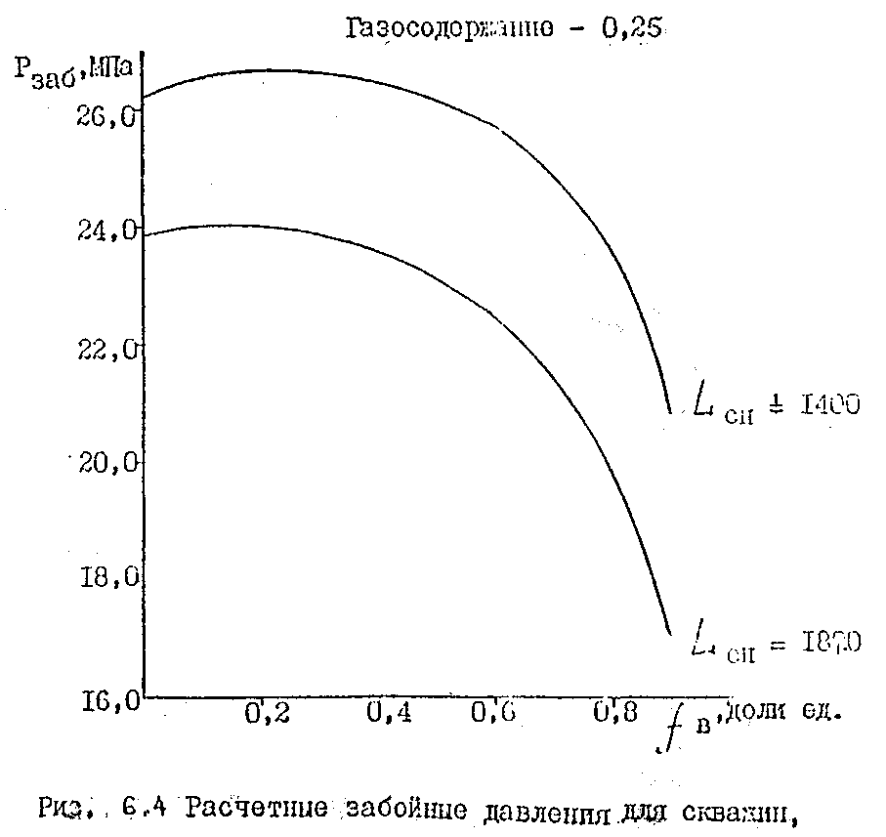

2.5. Предупреждение и борьба с осложнениями при эксплуатации скважин.

2.5.1. Мероприятия по борьбе с парафиноотложением.
При добыче нефти возникают осложнения, связанные с выпадением асфальтосмолопарафиновых веществ (АСПВ) в нефтепромысловом оборудовании.
Отложения АСПВ приводит к остановке скважин из-за образовавшихся пробок в НКТ. Основу образующихся отложений составляет кристаллическое вещество - парафин.
Основной причиной появления отложений считают возрастающую перенасыщенность раствора в результате изменения термобарического состояния среды. Перенасыщенность раствора приводит к частичному выкристаллизованию твердой фазы непосредственно на стенках оборудования и свободному выпадению твердой фазы в потоке с последующим осаждением взвешенных частиц на внутренних поверхностях труб.
Интенсивная парафинизация характерна для скважин с невысокими дебитами (до 40 м³/сут), незначительной обводненностью добываемой продукции (до 30%), небольшой разницей величин текущего пластового давления и давления насыщения нефти газом, высоким газовым фактором. Важную роль в формировании отложений АСПВ играют состав и свойства нефти, зон многолетнемерзлых пород и т.д.
По своим физико-химическим свойствам нефти пластов Ю₁¹ - Ю₁⁴ относятся к легким по плотности, парафинистым и высокопарафинистым, малосмолистым с высокими температурами насыщения нефти парафином 25⁰С-41⁰С, склонные к образованию плотных отложений АСПВ.
На основе анализа нефтей, расчета температур насыщения нефти парафином и температуры газожидкостного притока можно определить прогнозный фонд с отложением АСПВ на месторождении. Наиболее интенсивный процесс парафинизации оборудования ожидаются в первые годы разработки месторождения, до 70 % от действующего фонда добывающих скважин. В последующие годы количество скважин с парафиноотложением будет уменьшаться, так как будет увеличиваться обводненность добываемой продукции, которая способствует увеличению температуры газонефтяного потока, гидрофилизации поверхности НКТ, и как следствие, снижение интенсивности парафинизации оборудования.
Таким образом, в первые же годы эксплуатации месторождения необходимо предусмотреть мероприятия по предупреждению и удалению парафиноотложения.
Для своевременного выявления фонда скважин необходимо оборудовать скважины термокарманами для замера устьевых температур. При температуре на устье скважины ниже температуры насыщения нефти парафином возможен процесс парафиноотложения на стенках НКТ.
Для борьбы с парафиноотложениями на месторождениях применяют химические реагенты. Учитывая большой разброс физико-химических свойств и отложений на Харампурском месторождении, которые влияют на эффективность ингибиторов парафиноотложения и селективность их действия при выборе эффективных реагентов типа СНПХ необходимо провести опытно-промышленные испытания. При применении ингибиторов парафиноотложения руководствоваться РД 39-0148070-270-88-Р "Технология удаления и предотвращения образования парафиноотложений в нефтепромысловом оборудовании".
Для скважин с дебитами 40-100 т/сут эффективно применение растворителей, в качестве растворителей применяют местные источники сырья: газоконденсат, стабильный бензин с Губкинского ГПЗ, гексановую фракцию с Тобольского НХК, а также кубовые остатки производства бутиловых спиртов (РПС-67) с Ангарского НХК. Растворители применяют по методу периодической закачки в затрубное пространство скважин.

2.5.2. Мероприятия в области борьбы с солеотложением.
Разработка месторождений с применением заводнения осложнена отложением солей. Состав солевых отложений детально изучен и установлено, что для месторождений Западной Сибири характерны отложения карбонатов кальция (кальцит, арагонит), железа (сидерит), галита, серы и различных минеральных фаз гидрооксидов железа. Отложение солей наблюдается на приеме погружного электроцентробежного насоса, поверхности электродвигателя, токоведущем кабеле, в НКТ и затрубном пространстве, выкидных коллекторах и другом промысловом оборудовании.
Для прогнозной оценки вероятности отложения солей на месторождении учитываются две основные причины: перенасыщение вод карбонатом кальция в результате несовместимости пластовых и закачиваемых вод и снижение предельной растворимости за счет изменения термобарических параметров.
Пластовые воды Харампурского месторождения неоднородны по площади и разрезу. Если на пласте Ю₁¹ отмечаются воды только хлоркальциевого типа, то для пласта Ю₁² характерны воды как хлоркальциевого, так и гидрокарбонатноонатриевого типов. Пласт Ю₁³ представлен гидрокарбонатонатриевым типом вод, с минерализацией до 21,8 г/л, содержанием солеобразующих ионов кальция 272 мг/л, гидрокарбонатного иона до 1830 мг/л.
Для поддержания пластового давления используются сеноманские, пресные и сточные воды. На основании данных химического анализа вод апт-альб-сеноманского комплекса установлено, что последние в основном относятся к хлоркальциевому типу и будут чужды водам пластов Ю₁² и Ю₁³ гидрокарбонатнатриевого типа. При использовании пресной воды для поддержания пластового давления в пластах Ю₁¹ и Ю₁² существует вероятность отложения солей в результате несовместимости пластовых и закачиваемых вод.
На Хапарампурском месторождении наблюдается большое количество газовой фазы (в том числе двуокиси углевода). В силу прямой зависимости интенсивности образования осадка карбоната кальция от содержания углекислого газа, в системе нефть-вода-газ увеличение ее доли в исходных компонентах влечет за собой в определенных условиях увеличение количества твердой фазы.
Как показал опыт разработки других месторождений, отложение солей, в основном, наблюдается в скважинах с обводненностью добываемого флюида более 40%.
Анализ данных по динамике изменения действующего фонда скважин, обводненности добываемой продукции позволяет предположить, что солепроявляющие скважины появятся в 1995-1996 г., их доля составит 1-2,8 % от действующего фонда.
Наиболее широкое распространение у нас в стране и за рубежом получил метод предотвращения образования осадков с помощью химических реагентов-ингибиторов солеотложения.
Требованиям, предьявляемым к ингибиторам, в основном, отвечают ингибиторы типа ПАФ (ПАФ-13А летняя форма ТУ6-02-1318-85 и ПАФ-13А зимняя форма ТУ6-02-1336-87), которые и рекомендуются для предупреждения отложений солей на Харампурском месторождении. В достаточном количестве реагенты производятся Чебоксарским ПО "Химпром".
На месторождениях Западной Сибири ингибиторы типа ПАФ используются в течение 10 лет, зарекомендовав себя как технологичные в применении реагенты с коррозионной активностью, не превышающей активность минерализованной воды.
При применении ингибиторов достигается технологический и экономический эффект за счет увеличения межремонтного периода (МРП) в сравнении с МРП солепроявляющих скважин, предупреждение отложений солей в которых не производится. Защита оборудования осуществляется минимальным количеством реагента, удельный расход ингибитора типа ПАФ составляет 10 г/т попутно добываемой воды.

2.5.3. Борьба с гидратами в добывающих скважинах.
Освоение нефтегазовых районов Севера выявило ряд специфических проблем, одной из которых является гидратообразование в нефтяных скважинах.
Основной причиной гидратообразования в нефтяных скважинах является снижение температуры в результате теплового воздействия продукции скважины с низкотемпературными породами.
Как показывает опыт, гидратообразованию подвержены чаще всего скважины в пуско-остановочные периоды.
В условиях Харампурского месторождения приемлем, и может быть рекомендован способ предупреждения и ликвидации гидратных пробок в нефтяных скважинах электроподогревом (РД 39-0148070-043 ВНИИ-86 "Технология предупреждения гидратообразования в насосно-компрессорных трубах (НКТ) нефтяных скважин электроподогревом").
Суть технологии предупреждения гидратообразования в НКТ нефтяных скважин электроподогревом заключается в том, что в НКТ опускается кабель-электронагреватель, с помощью которого происходит подогрев жидкости в НКТ, либо гидратной пробки, до ее ликвидации.
Также для предупреждения и ликвидации гидратных пробок на месторождении применяются горячие обработки скважин, а также их продувка.

2.5.4. Система сбора, подготовки и транспорта нефти и газа.
Проект обустройства Харампурского месторождения выполнен институтом Гипротюменнефтегаз по заказам 4490, 5140, 5410. На Харампурском месторождении предусматривалось строительство ДНС-2,3 Северо-Харампурского, ДНС-4,5 Южно-Харампурского, ДНС-1 совмещенного с ЦТП Харампурского месторождения.
По проекту 5410 на ДНС-4,5 Южно-Харампурского месторождения предусмотрена двухступенчатая сепарация нефти с предварительным отбором газа и предварительным сбросом воды на месторождении.
На площадке УПСВ Харампурского месторождения предусматривалась двухступенчатая сепарация нефти с близлежащих кустов к ДНС-1 и подготовка всей нефти с Северной, Южной части Харампурского месторождения и с Фестивального месторождения.
По проекту 5410 Харампурский ЦПС служит для приема и подготовки нефти Харампурского и Фестивального месторождения, технологического и аварийного хранения нефти и очистки сточных и пластовых вод с последующей подачей их на КНС-1 Харампурского месторождения для закачки в пласт.
Для утилизации газа низкого давления предусматривается строительство ВКС, строительство нефтенасосной станции для перекачки нефти с Харампурского месторождения на Тарасовское.
В перспективе на Харампурском ЦТП планируется подготовка нефтей Западно-Харампурского, Кутымского, Тэрельского, Истхурского месторождений.
ЦТП запроектирован мощностью 4,5 млн.т/год по товарной нефти с возможностью его дальнейшего расширения до 6-9 млн.т/год. УПН - на 4,5 млн.т/год (производства ГДР). Резервуарный парк - 40 тыс. м³ (4 РВС-10000). ВКС с установкой подготовки газа (производства ГДР и отечественного). Сооружения по очистке сточных и пластовых вод (поставка фирмы КОНАКО). Проектом рекомендуется безрезервуарная сдача нефти на нефтенасосную станцию, как полностью исключающая потери нефти.
Существующее состояние системы сбора, сепарации, подготовки нефти Харампурского месторождения.
В 2000 году на Харампурском месторождении работали ДНС-2, УПСВ Северо-Харампурского, ДНС-1 и ДНС-2 Южно-Харампурского месторождения.
УПСВ Северо-Харампурского месторождения:
Принципиальная технологическая схема работы УПСВ приведена на рис. 2.11:

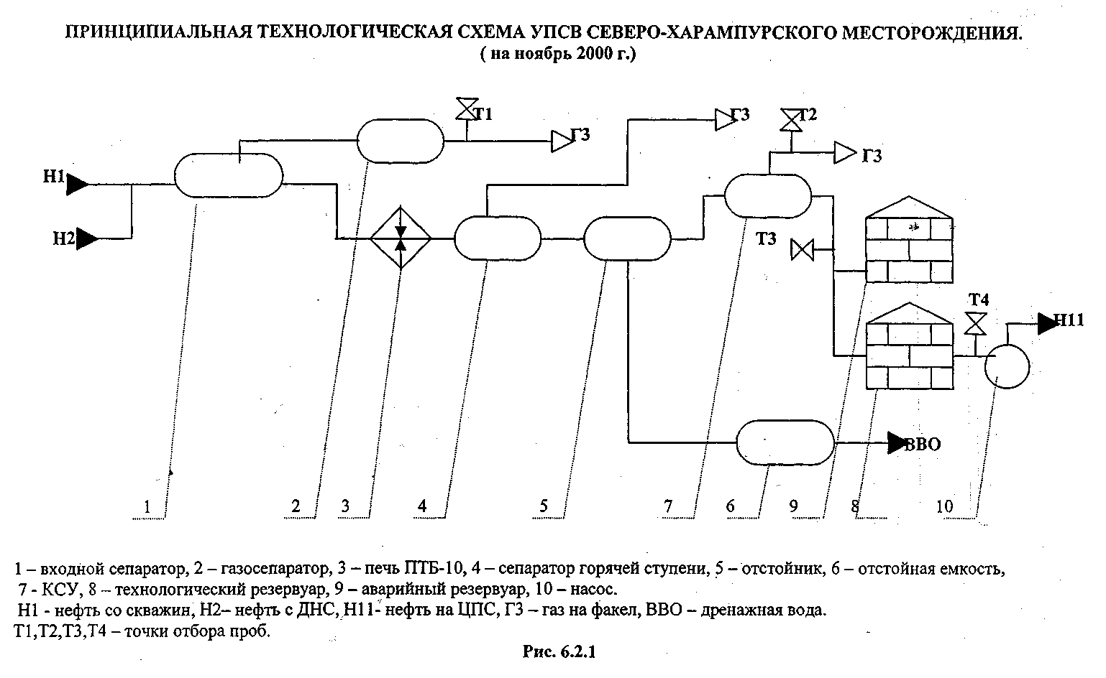

Обводненая газожидкостная смесь со скважин проходит замерные установки, где осуществляется замер дебита скважин и поступает на УПСВ во входной сепаратор. После него газожидкостная смесь подается в печи и сепараторы горячей ступени сепарации, где при давлении 0.48 МПа происходит сепарация нефти. Нефтяной газ из входного сепаратора очищается от капельной жидкости в газосепараторе. Разгазированная нефть из входного сепаратора поступает в печь ПТБ-10, где нагревается до 27-ЗО^{о}С. Нагретая нефть поступает в сепаратор горячей ступени сепарации, где при давлении 0.45 МПа происходит сепарация. Газ горячей ступени сжигается на факеле. Обводненная нефть из сепаратора горячей ступени подается в отстойник, где происходит сброс воды, а нефть поступает в сепараторы КСУ. Газ из сепараторов КСУ сжигается на факеле. Дренажная вода из отстойников поступает в отстойники типа ОПФ для очистки от нефтепродуктов. Разгазированная нефть из сепараторов КСУ подается, в технологический резервуар УПСВ и откачивается совместно с нефтью Южно-Харампурского и Фестивального месторождения на Тарасовский ЦПС.
Состав технологического оборудования, фактические загрузки и параметры работы представлены в табл. 2.6:
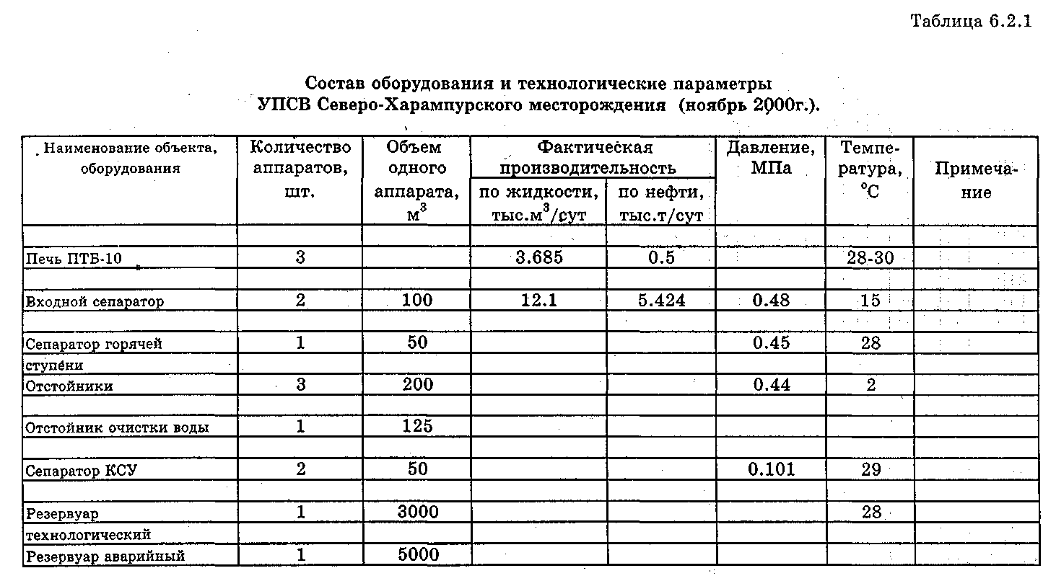

ДНС-1 Южно-Харампурского месторождения:
Принципиальная технологическая схема ДНС-1 Южно-Харампурского месторождения приведена на рис. 2.12, состав оборудования в табл. 2.7:
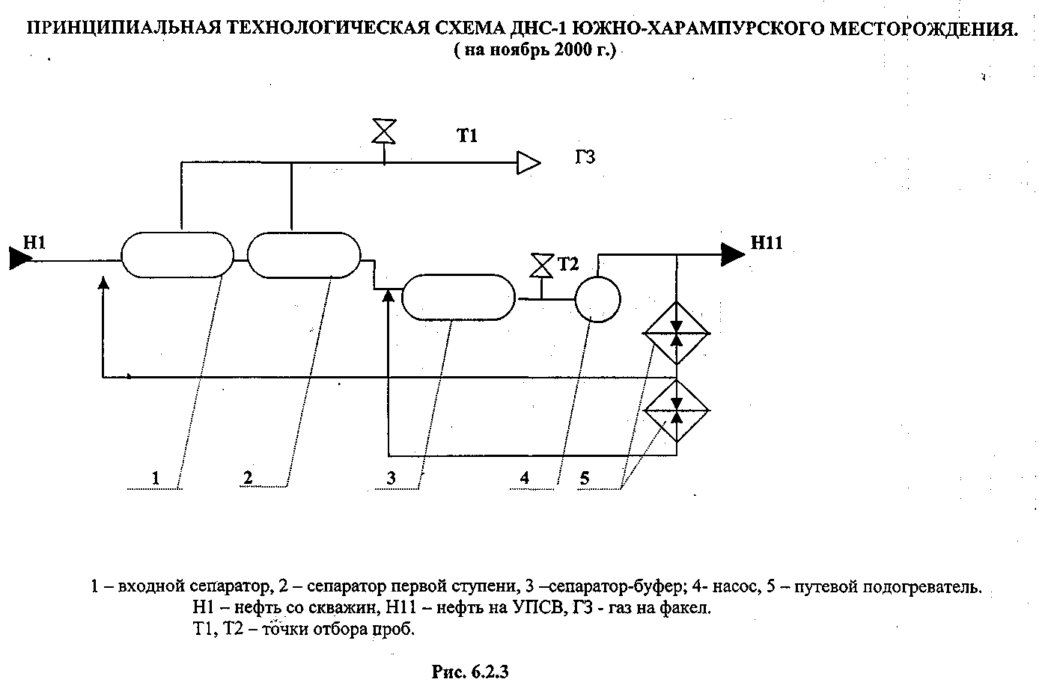

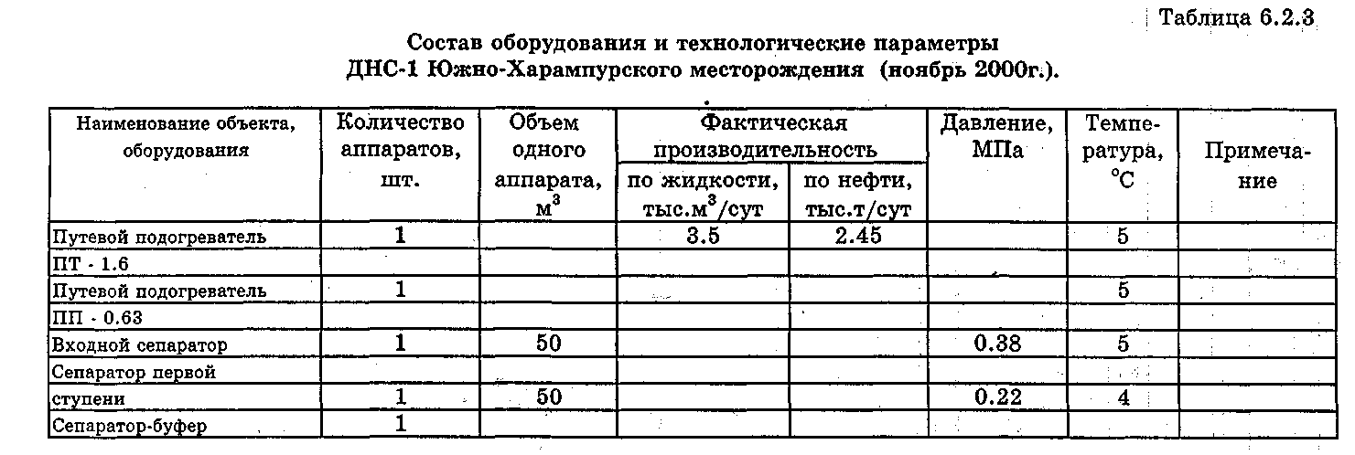

Обводненная газонасыщенная нефть со скважин через замерные установки подается на ДНС во входной сепаратор, где при давлении 0,38 МПа осуществляется первая ступень сепарации. Нефть после входного сепаратора поступает в сепаратор первой ступени, где при давлении 0,22 МПа осуществляется первая ступень сепарации, после чего в сепаратор - буфер. Далее нефть насосами откачивается на подготовку на УПСВ, часть нефти циркулирует через подогреватели ПП-0,63 и ПП-1,6, где подогревается до температуры 4-5 °С и подается во входной и сепараторы первой ступени. Газ из входного сепаратора сжигается на факеле.
ДНС-2 Южно-Харампурского месторождения:
Принципиальная технологическая схема и состав оборудования ДНС-2 Южно-Харампурского месторождения приведена на рис. 2.13. и табл. 2.8:

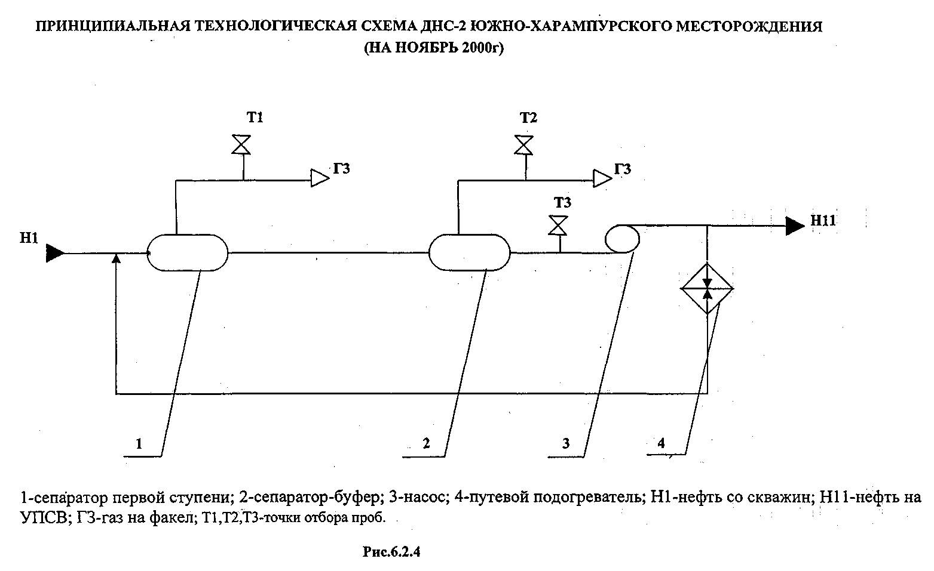

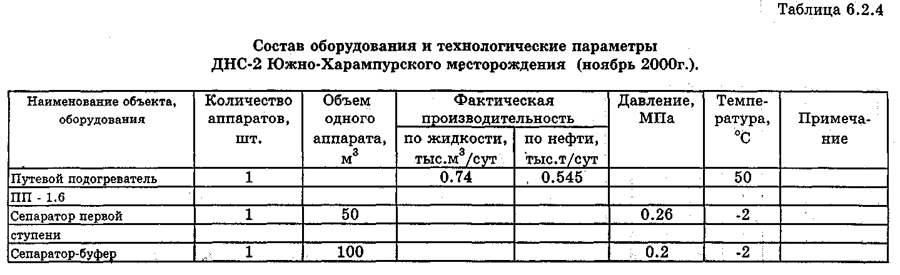

Обводненная газонасыщенная нефть со скважин через замерные установки подается на ДНС во входной сепаратор в сепараторы первой ступени, где при давлении 0,26-0,48 МПа осуществляется первая ступень сепарации, после чего нефть подается на вторую ступень, откуда насосами откачивается на УПСВ Северо-Харампурского месторождения. Газ первой и второй ступени сжигается на факеле. Часть нефти после насосов проходит нагрев в путевых подогревателях и подается на вход установки для поддержания положительных температур.

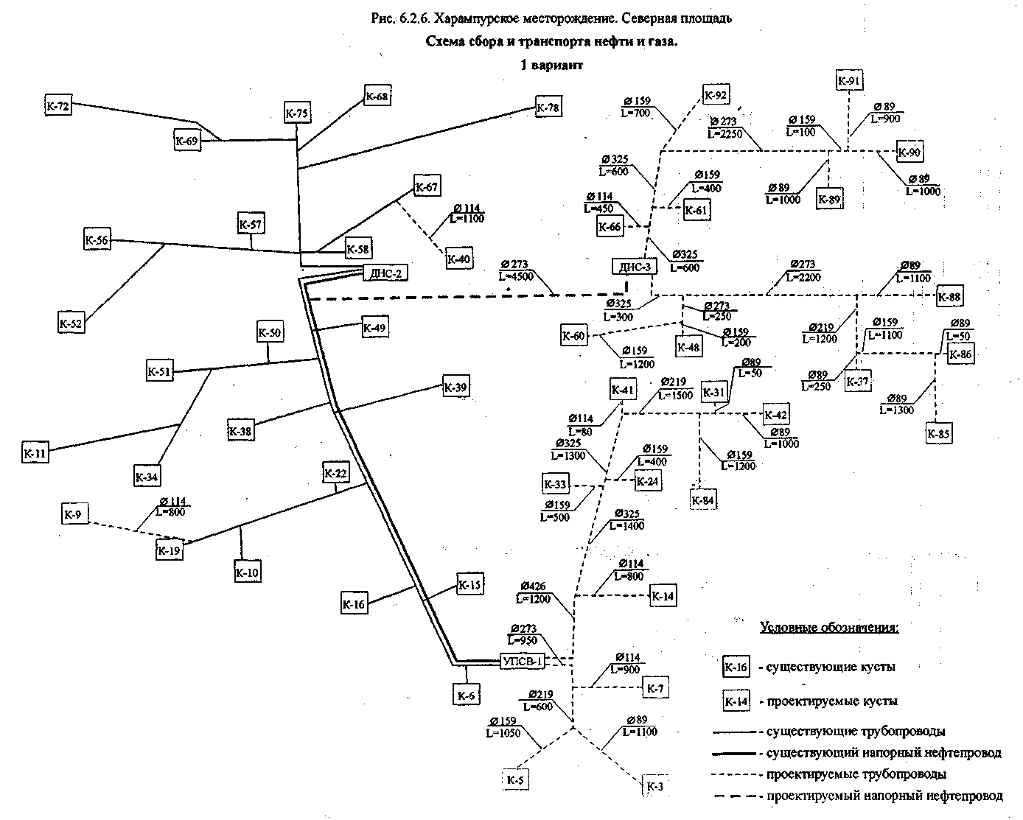

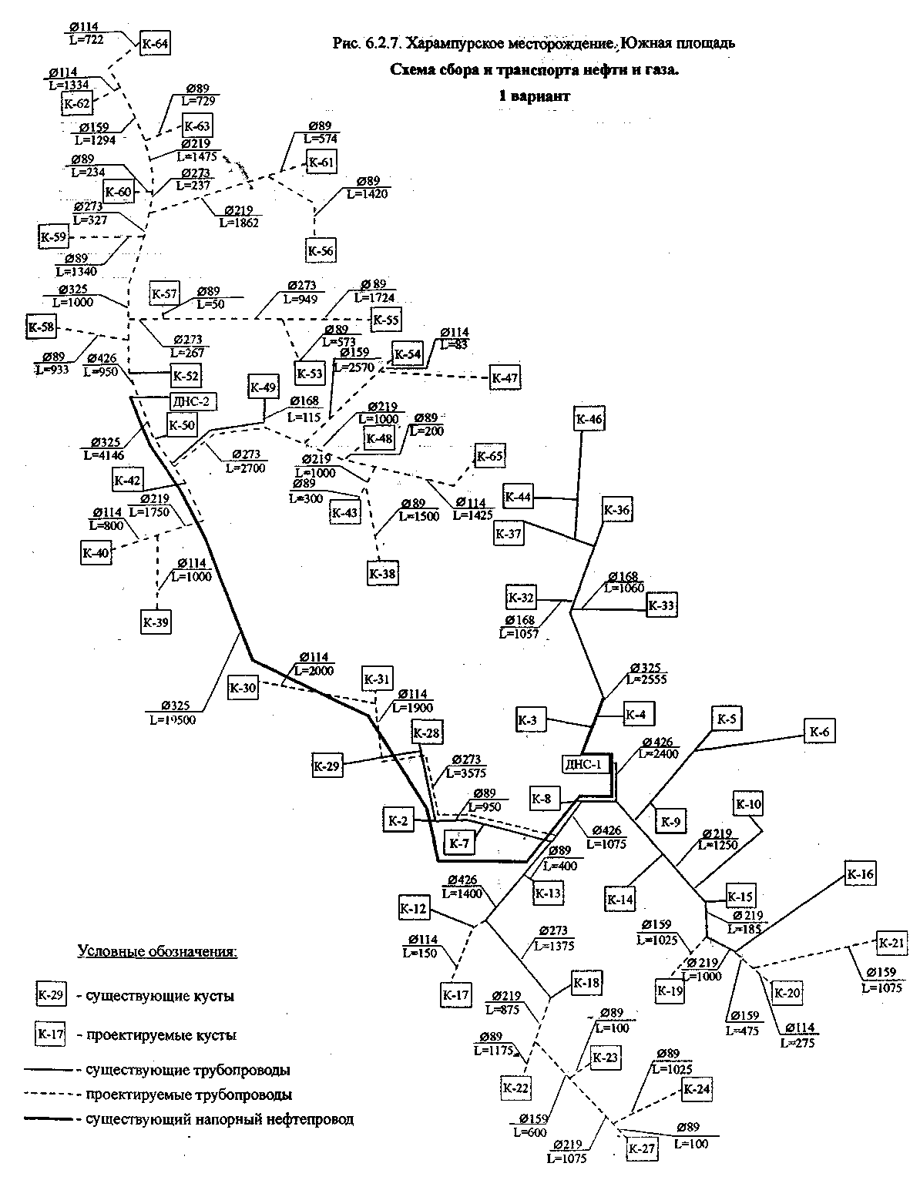

Так как на «Харампурском» месторождении большой газовый фактор на определенные кусты и очень большое количество газа сжигается на факел, то я предлагаю не просто сжигать данный газ а использовать его в целях добычи нефти т. е. внедрить на данном месторождении газлифтный способ эксплуатации. Это уменьшит количество сжигаемого газа, увеличит добычу нефти и сократит выброс вредных веществ в атмосферу.

3. Совершенствование технике и технологии добычи природных углеводородов.

3.1. Общие принципы газлифтной эксплуатации.
Газлифтная скважина - это по существу та же фонтанная скважина, в которой недостающий для необходимого разгазирования жидкости газ подводится с поверхности по специальному каналу (рис. 3.16). По колонне труб 1 газ с поверхности подается к башмаку 2, где смешивается с жидкостью, образуя ГЖС, которая поднимается на поверхность по подъемным трубам 3. Закачиваемый газ добавляется к газу, выделяющемуся из пластовой жидкости. В результате смешения газа с жидкостью образуется ГЖС такой плотности, при которой имеющегося давления на забое скважины достаточно для подъема жидкости на поверхность. Все понятия и определения, изложенные в теории движения газожидкостных смесей в вертикальных трубах, в равной мере приложимы к газлифтной эксплуатации скважин и служат ее теоретической основой.

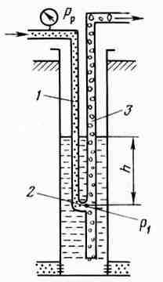
Рис. 3.16 Принципиальная схема газлифта

Точка ввода газа в подъемные трубы (башмак) погружена под уровень жидкости на величину h; давление газа Р₁ в точке его ввода в трубы пропорционально погружению h и связано с ним очевидным соотношением Р₁=ρgh. Давление закачиваемого газа, измеренное на устье скважины, называется рабочим давлением Р_{p}. Оно практически равно давлению у башмака Р₁ и отличается от него только на величину гидростатического давления газового столба ΔР₁ и потери давления на трение газа в трубе ΔР₂, причем ΔР₁ увеличивает давление внизу Р₁, а ΔР₂ уменьшает. Таким образом,
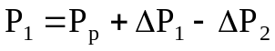
или
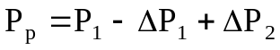 (3.1)

В реальных скважинах ΔР₁ составляет несколько процентов от Р₁, а ΔР₂ еще меньше. Поэтому рабочее давление Р_{р} и давление у башмака Р₁ мало отличаются друг от друга. Таким образом, достаточно просто определить давление на забое работающей газлифтной скважины по ее рабочему давлению на устье.
Это упрощает процедуру исследования газлифтной скважины, регулировку ее работы и установление оптимального режима. Скважину, в которую закачивают газ для использования его энергии для подъема жидкости, называют газлифтной, при закачке для той же цели воздуха - эрлифтной.
Применение воздуха способствует образованию в НКТ очень стойкой эмульсии, разложение которой требует ее специальной обработки поверхностно-активными веществами, нагрева и длительного отстоя. Выделяющаяся при сепарации на поверхности газо-воздушная смесь опасна в пожарном отношении, так как при определенных соотношениях образует взрывчатую смесь. Это создает необходимость выпуска отработанной газо-воздушной смеси после сепарации в атмосферу.
Применение углеводородного газа, хотя и способствует образованию эмульсии, но такая эмульсия нестойкая и разрушается (расслаивается) часто простым отстоем без применения дорогостоящей обработки для получения чистой кондиционной нефти. Это объясняется отсутствием кислорода или его незначительным содержанием в используемом углеводородном газе и химическим родством газа и нефти, имеющих общую углеводородную основу. Кислород, содержащийся в воздухе, способствует окислительным процессам и образованию на глобулах воды устойчивых оболочек, препятствующих слиянию воды, укрупнению глобул и последующему их оседанию при отстое. Вследствие своей относительной взрывобезопасности отработанный газ после сепарации собирается в систему газосбора и утилизируется. Причем отсепарированный газ газлифтной скважины при бурном перемешивании его с нефтью при движении по НКТ обогащается бензиновыми фракциями. При физической переработке такого газа на газобензиновых заводах получают нестабильный бензин и другие ценные продукты. Что касается нефти, то она стабилизируется, что уменьшает ее испарение при транспортировке и хранении.
Переработанный (осушенный) на газобензиновых заводах газ снова используется для работы газлифтных скважин после его предварительного сжатия до необходимого давления на компрессорных станциях промысла.
Таким образом, газлифт позволяет улучшать использование газа и эксплуатировать месторождение более рационально по сравнению с эрлифтом. Единственным достоинством эрлифта является неограниченность источника воздуха как рабочего агента для газожидкостного подъемника. Реальные газлифтные скважины не оборудуются по схеме, показанной на рис. 3.16, так как спуск в скважину двух параллельных рядов труб, жестко связанных внизу башмаком, практически осуществить нельзя. Эта схема приведена только лишь для пояснения принципа работы газлифта. Однако ее использование вполне возможно и в ряде случаев целесообразно для откачки больших объемов жидкости, например, из шахт или других емкостей с широким проходным сечением.
Для работы газлифтных скважин используется углеводородный газ, сжатый до давления 4 -10 МПа. Источниками сжатого газа обычно бывают либо специальные компрессорные станции, либо компрессорные газоперерабатывающих заводов, развивающие необходимое давление и обеспечивающие нужную подачу. Такую систему газлифтной эксплуатации называют компрессорным газлифтом. Системы, в которых для газлифта используется природный газ из чисто газовых или газоконденсатных месторождений, называют бескомпрессорным газлифтом.
При бескомпрессорном газлифте природный газ транспортируется до места расположения газлифтных скважин и обычно проходит предварительную подготовку на специальных установках, которая заключается в отделении конденсата и влаги, а иногда и в подогреве этого газа перед распределением по скважинам. Избыточное давление обычно понижается дросселированием газа через одну или несколько ступеней штуцеров. Существует система газлифтной эксплуатации, которая называется внутрискважинным газлифтом. В этих системах источником сжатого газа служит газ газоносных пластов, залегающих выше или ниже нефтенасыщенного пласта. Оба пласта вскрываются общим фильтром.
В таких случаях газоносный горизонт изолируется от нефтеносного пласта одним или двумя пакерами (сверху и снизу), и газ вводится в трубы через штуцерное устройство, дозирующее количество газа, поступающего в НКТ.
Внутрискважинный газлифт исключает необходимость предварительной подготовки газа, но вносит трудности в регулировку работы газлифта. Этот способ оказался эффективным средством эксплуатации добывающих скважин на нефтяных месторождениях Тюменской области, в которых над нефтяными горизонтами залегают газонасыщенные пласты с достаточными запасами газа и давления для устойчивой и продолжительной работы газлифта.

3.2. Конструкции газлифтных подъемников.
Два канала, необходимых для работы газлифтной скважины в реальных условиях, создаются двумя рядами концентрично расположенных труб, т. е. спуском в скважину первого (внешнего) и второго (внутреннего) рядов труб. Внешний ряд труб большего диаметра (обычно 73 - 102 мм) спускается первым. Внутренний, меньшего диаметра (обычно 48, 60, 73 мм) спускается вторым внутрь первого ряда. Образуется так называемый двухрядный подъемник, в котором, как правило, сжатый газ подается в межтрубное пространство между первым и вторым рядами труб, а ГЖС поднимается по внутреннему, второму ряду труб (рис. 3.17, а). Первый ряд труб обычно спускается до интервала перфорации, а второй под динамический уровень
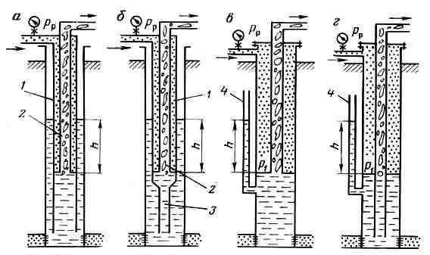
Рис. 3.17 Схема конструкций газлифтных подъемников:
а - двухрядный подъемник; б – полуторарядныи подъемник; в - однорядный подъемник; г - однорядный подъемник с рабочим отверстием

на глубину, соответствующую рабочему давлению газа, так как погружение башмака НКТ под динамический уровень, выраженное в единицах давления, всегда равно рабочему давлению газа. В газлифтной скважине, оборудованной двухрядным подъемником, реальный динамический уровень устанавливается во внешнем межтрубном пространстве - между обсадной колонной и первым рядом труб. Если межтрубное пространство перекрыто II там имеется некоторое давление газа, то действительное, а следовательно, и рабочее давление будет складываться из погружения под уровень и гидростатического давления газа во внешнем межтрубном пространстве:
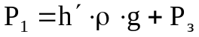
пли

g
Р
h
h
з
⋅
ρ
+
′
=

(3.2)

Двухрядные подъемники раньше применялись широко, особенно когда эксплуатация скважин осложнялась выделением песка, который нужно было выносить на поверхность. Скорость восходящего потока при движении по первому ряду труб больше, чем при движении по обсадной колонне. Поэтому башмак первого ряда спускался, как правило, до забоя. В то же время при необходимости можно было легко изменять погружение второго ряда труб в связи с изменением динамического уровня, увеличением отбора или по другим причинам. При таком изменении первый ряд труб остается на месте. Однако двухрядный подъемник - сооружение металлоемкое, а поэтому дорогое. Лишь при отсутствии герметичности обсадной колонны его применение оправдано как вынужденная мера. Разновидностью двухрядного подъемника является полуторарядный (рис. 3.17, б) в котором для экономии металла трубы первого ряда имеют хвостовую часть (ниже башмака второго ряда) из труб меньшего диаметра. Это существенно уменьшает металлоемкость конструкции, позволяет увеличить скорость восходящего потока, но осложняет операцию по увеличению погружения, т. е. по допуску второго ряда, так как для этого необходимо предварительно изменить подвеску первого ряда труб. Схема однорядного наименее металлоемкого подъемника приведена на рис. 3.17, в. Газ подается в межтрубное пространство и ГЖС поднимается по одному ряду труб, диаметр которых определяется дебитом скважины и техническими условиями ее эксплуатации. Реальный уровень жидкости всегда устанавливается у башмака подъемных труб. Уровень не может быть выше, так как в этом случае газ не будет поступать в НКТ. Он не может быть и ниже башмака, так как тогда в НКТ не будет поступать жидкость. Однако при пульсирующем режиме работы газожидкостного подъемника уровень жидкости колеблется у башмака, периодически его перекрывая. Видимого погружения и динамического уровня жидкости при однорядном подъемнике нет, а гидростатическое давление у башмака подъемных труб, создаваемое погружением его под динамический уровень, заменяется давлением газа Р₁.
Положение динамического уровня (называемого иногда условным) как обычно определяется рабочим давлением газа p_{i}, пересчитанным в соответствующую высоту столба жидкости (см. рис. 3.17, в). На рис. 3.17, в показан пьезометр, присоединенный к скважине. В таком пьезометре устанавливается реальный динамический уровень, соответствующий рабочему давлению. Недостатком однорядного подъемника является низкая скорость восходящего потока между забоем и башмаком, глубина спуска которого определяется рабочим давлением газа, отбором жидкости, а также коэффициентом продуктивности скважины. Однако при этом упрощается допуск труб или вообще изменение глубины их подвески, если возникает такая необходимость. Поэтому существует разновидность однорядного подъемника - подъемник с рабочим отверстием (см. рис. 3.17, г). Один ряд труб необходимого диаметра спускается до забоя (или до верхних дыр перфорации), но на расчетной глубине, т. е. на глубине, где должен быть башмак (глубина места ввода газа в НКТ), устанавливается рабочая муфта с двумя-четырьмя отверстиями диаметром 5–8 мм. Сечение отверстий должно обеспечить пропуск расчетного количества газа при перепаде давлений у отверстий, не превышающем 0,1 – 0,15 МПа. Перепад давления у отверстий удерживает уровень жид кости ниже отверстия на 10 – 15 м и обеспечивает более равномерное поступление газа в трубы. Однорядный подъемник с рабочим отверстием (или муфтой) создает наибольшие скорости восходящего потока, является наименее металлоемким, однако требует подъема колонны труб при необходимости изменения погружения. Положение условного динамического уровня и погружение определяются рабочим давлением газа у рабочих отверстий, пересчитанным в столб жидкости. Однорядная конструкция газлифта, при котором используются 60 или 73мм трубы, создает широкое межтрубное пространство, размеры которого играют решающую роль в случае использования различных клапанов, широко применяемых в настоящее время. В однорядном подъемнике вместо рабочей муфты с рабочими отверстиями может применяться так называемый концевой рабочий клапан, поддерживающий постоянный перепад давления при прохождении через него газа, равный 0,1 - 0,15 МПа, достаточный для того, чтобы постоянно удерживать уровень жидкости ниже клапана на 10–15 м. Концевой клапан обычно приваривается к спецмуфте с внешней стороны и имеет пружинную регулировку необходимого перепада давления и расхода газа. Такой клапан снабжается еще специальным шариковым клапаном, который закрывает рабочее отверстие и позволяет осуществлять обратную промывку скважины до забоя (рис.3.18).
Необходимо отметить, что любая конструкция газлифтного подъемника может работать по двум схемам. В одном случае сжатый газ подается в межтрубное пространство, а ГЖС движется по центральной колонне труб. Эта схема обычная (см. рис. 3.17, а, б, в, г) и
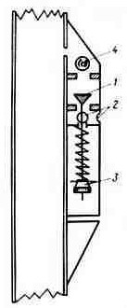
Рис. 3.18 Принципиальная схема концевого клапана:
1 - конический клапан; 2 - рабочее отверстие, 3 - регулировочная головка для
изменения натяжения пружин; 4 - шариковый клапан для промывки скважин
называется кольцевой, так как газ направляется в кольцевое пространство.

В другом случае сжатый газ можно подавать в центральную колонну труб, а ГЖС в этом случае будет подниматься по кольцевому пространству. Такая схема называется центральной, так как газ закачивается в центральные трубы. Почти все газлифтные скважины работают по кольцевой схеме, так как поперечное сечение кольцевого пространства, как правило, больше сечения центральных труб и оптимальные условия работы по нему могут быть достигнуты только при больших дебитах. Кроме того, при отложении парафина его удаление с внутренних стенок обсадной колонны пли первого ряда труб практически невозможно.

3.3. Пуск газлифтной скважины в эксплуатацию (пусковое давление).
Эксплуатация скважин не протекает бесперебойно. По различным причинам их приходится останавливать для ремонта и вновь пускать в эксплуатацию. Пуск газлифтных скважин имеет некоторые особенности, связанные с принципом их работы. Рассмотрим пуск газлифтной скважины, оборудованной однорядным подъемником, работающим по кольцевой системе. Процесс пуска состоит в доведении закачиваемого газа до башмака подъемных труб, т. е. в отжатии газом уровня жидкости до башмака. Это означает, что объем жидкости в межтрубном пространстве V₁ должен быть вытеснен нагнетаемым газом (рис. 3.19). Вытесняемая жидкость перетекает в подъемные трубы, в результате чего уровень в них становится выше статического. Возникает репрессия на пласт, определяемая превышением столба жидкости Δh над статическим уровнем, под действием которой должно произойти частичное поглощение жидкости пластом. При плохой проницаемости пласта или наличии на забое илистых осадков, которые могут играть роль обратного клапана, т. е. пропускать жидкость из пласта и препятствовать ее поглощению, вся вытесняемая жидкость перетечет в подъемные трубы, так что объем V₁ будет равен объему жидкости V₂ перемещенной в трубы. При частичном поглощении жидкости пластом V₂ < V₁. Обозначим в общем случае

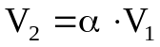, (3.3)

где α <1 при поглощении и α = 1 без поглощения. Введем обозначения: h - погружение башмака подъемных труб под статический уровень; Δh - повышение уровня (над статическим) в подъемных трубах; f_{г} - площадь сечения межтрубного пространства, куда закачивается газ; f_{ж} - площадь сечения подъемных труб, куда перетекает жидкость. Тогда
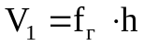
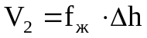 (3.4)

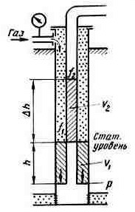
Рис. 3.19 Положение уровней жидкости при пуске газлифтной скважины

Подставляя (3.4) в (3.3) и решая относительно, получим

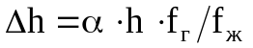 (3.5)

В момент пуска газлифтной скважины, т. е. когда уровень жидкости в межтрубном пространстве будет оттеснен до башмака, давление газа, действующее па этот уровень, будет уравновешиваться гидростатическим давлением столба жидкости высотой h + Δh в подъемных трубах. Это и будет то максимальное давление газа, которое называется пусковым, необходимое для пуска газлифтной скважины. Таким образом,

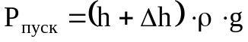. (3.6)

Подставляя в (3.6) значение Δh согласно (3.5) и вынося h за скобки, получим

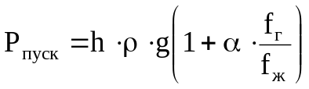.

(3.7)

Это и будет формула для определения пускового давления. Повторяя аналогичный вывод для работы газлифтной скважины по центральной системе, обозначая при этом, как и прежде, f_{г} - сечение трубы, куда закачивается газ, и f_{ж} - сечение, по которому поднимается жидкость (в этом случае межтрубное пространство), мы получим точно такую же формулу (3.7). Более того, для двухрядного подъемника, обозначая также f_{г} - сечение того пространства, куда закачивается газ, а f_{ж} - сечение того пространства (или сумму тех межтрубных пространств), в которое перетекает жидкость, мы получим (формулу, совпадающую с формулой (3.7).
Таким образом, формула (3.7) является наиболее общей для определения пускового давления газлифтной скважины, оборудованной как однорядным, так и двухрядным подъемником, работающим как по кольцевой, так и по центральной системе.
Применительно к схеме, показанной на рис. 3.19, будем иметь
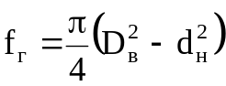,

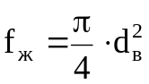,

(3.8)

где D_{в} – внутренний диаметр обсадной колонны; d_{н} , d_{в} - наружный и внутренний диаметры подъемных труб. Подставляя (3.8) в формулу (3.7), получим

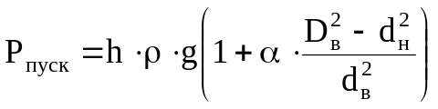

(3.9)

Пренебрежем толщиной стенок труб, т. е. примем d_{н} = d_{в} = d и допустим, что α=1 (поглощения нет - наиболее трудный с точки зрения пускового давления случай). После некоторых преобразований получим

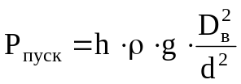

(3.10)

Для того же однорядного подъемника, работающего по центральной системе, имеем

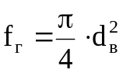,

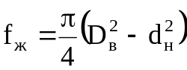,

(3.11)

После подстановки (3.11) в основную формулу (3.7) получим

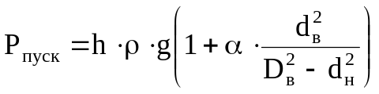.

(3.12)

При указанных выше допущениях (α = 1, d_{н} = d_{в} = d)

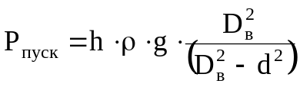.

(3.13)

Для двухрядного лифта, работающего но кольцевой системе,
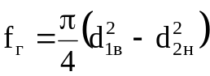,

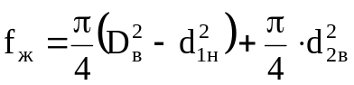,

(3.14)

где d_{1в}, d_{1н} - внутренний и наружный диаметры первого ряда труб (большего диаметра), d_{2в}, d_{2н} - то же, для второго ряда труб (малого диаметра).
При подстановке (3.14) в формулу (3.7) получим

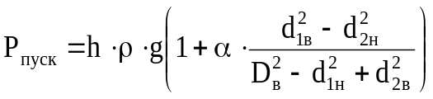

(3.15)

Пренебрегая толщинами стенок и считая, что d_{1н}=d_{1в}=d₁ и d_{2н}=d_{2в}=d_{2,} а также принимая α=1, получим

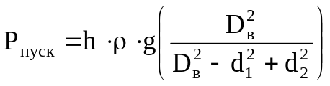.

(3.16)

Для того же двухрядного подъемника, работающего по центральной системе, имеем

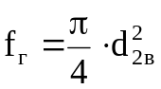

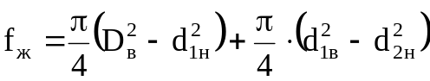

(3.17)

Или

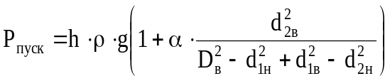

(3.18)

При допущениях α=1, d_{1н}=d_{1в}=d₁ и d_{2н}=d_{2в}=d₂, получим

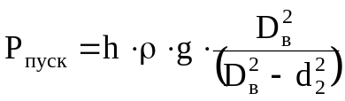.

(3.19)

Формула (3.19) совпадает с (3.13), так как пренебрежение толщиной стенок первого ряда труб при работе двухрядного подъемника по центральной системе равносильно их отсутствию.
Для наклонных скважин со средним зенитным углом кривизны β формула пускового давления получит поправку в виде множителя cosβ, так как гидростатическое давление столба жидкости определяется его проекцией на вертикаль, т. е.

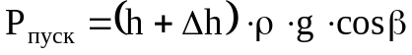.

С учетом сказанного общая формула будет иметь вид

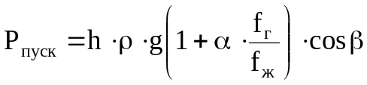.

(3.20)

Соответствующим образом преобразуются и формулы для всех частных случаев, т. е. все формулы (3.9, 3.10, 3.12, 3.13, 3.15, 3.16, 3.18, 3.19) приобретут множитель cosβ. Пренебрежение толщиной стенок труб уменьшает пусковое давление приблизительно на 3 – 6%.
При пуске газлифтной скважины возможны такие случаи, когда высота столба жидкости при продавке, равная h+Δh будет превышать общую длину колонн подъемных труб L. В этом случае жидкость будет переливаться на устье в систему нефтесбора, в которой может существовать давление Р_{л}. В таком случае пусковое давление не может превышать гидростатическое давление столба жидкости в лифтовых трубах высотой, равной длине труб L, сложенное с давлением на устье Р_{л}. С учетом среднего угла кривизны β это давление будет равно

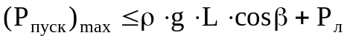. (3.21)

Таким образом, если вычисление пускового давления по обобщенной формуле (3.7) или по формулам для любого частного случая даст Р_{пуск} > (Р_{пуск})max, то справедливо вычисление по формуле (3.21). Если результат получится обратный, т. е. Р_{пуск} < (Р_{пуск})max, то справедливо вычисление по обобщенной формуле (3.7) или ее производным. Все полученные для пускового давления формулы дают его величину, приведенную к башмаку подъемных труб. Действительное пусковое давление на устье скважины будет меньше вычисленного на величину гидростатического (пренебрегая силами трения газа) давления газового столба в колонне. Учитывая кривизну скважины и определяя гидростатическое давление газового столба по плотности газа на устье, определим пусковое давление на устье следующим образом:

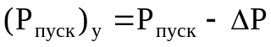, (3.22)

где

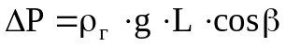, (3.23)

ρ_{г} – плотность газа при термодинамических условиях в скважине. Из законов газового состояния имеем

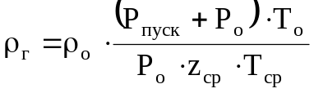 ,

(3.24)

где ρ_{о} – плотность нагнетаемого газа при стандартных условиях (Р_{о}, Т_{о}); Т_{ср} – средняя температура в скважине; Т_{о} – стандартная температура; z_{ср} – средний коэффициент сжимаемости газа для условий Т_{ср} и Р_{сp}.
Подставляя (3.24) в (3.23) и далее в (3.22), получим для пускового давления на устье

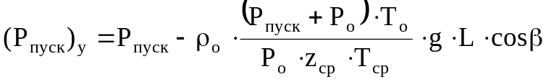

, (3.25)

где Р_{о} – абсолютное давление, а Р_{пуск} предварительно определяется по обобщенной формуле (3.20) либо, в случае перелива, по формуле (3.21).
Примечание. Данные приведены для наиболее употребительных диаметров D_{в}=150,3 мм
d_{1н} =101,6 мм, d_{1в}=88,9 мм, d_{2н}=60,3 мм, d_{2в}=50,3 мм, причем α=1.
Из приведенных формул видно, что пусковое давление зависит от погружения башмака под статический уровень жидкости, от соотношения диаметров труб и обсадной колонны, а также от системы работы лифта (кольцевая или центральная). Ранее было показано, что рабочее давление газлифтной скважины определяется только погружением под динамический уровень, которое всегда меньше погружения под статический уровень. Поэтому пусковое давление всегда больше рабочего. Это осложняет промысловое обустройство и технику эксплуатации газлифтных скважин, так как для их пуска необходимо иметь источник высокого давления газа в виде специального компрессора или газовой линии, рассчитанной на пусковое давление.
Любую формулу пускового давления можно представить в виде
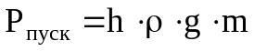 (3.26)

где m – коэффициент, определяемый соотношениями диаметров труб с учетом или без учета толщины их стенки (табл. 3.9).

Таблица 3.9 значения коэффициента m [формула (3.26)]
m | Однорядный подъемник |  | Двухрядный подъемник
m | кольцевая | центральная | кольцевая | центральная
С учетом толщины стенки трубы | 8,49 | 1,1335 | 1,285 | 1,1535
Без учета толщины стенки труб | 8,93 | 1,1261 | 1,308 | 1,1261

Однорядный подъемник, работающий по кольцевой системе, дает наибольшее увеличение пускового давления по сравнению со статическим давлением (ρgh) у башмака подъемных труб. Тот же подъемник при переходе на центральную систему позволяет существенно снизить пусковое давление. При двухрядном подъемнике пусковое давление увеличивается несущественно, максимум на 30,8%, и переход на центральную систему уменьшает его назначительно (12,61%).
Не учет толщины стенок трубы вносит погрешность в определение пускового давления, не превышающую 5% (при однорядном подъемнике). В случае поглощения жидкости пластом (α<1) пусковые давления во всех случаях будут меньше.
Коэффициент поглощения α зависит от многих факторов, таких как коэффициент продуктивности скважины при поглощении, репрессия, определяемая величиной m, длительность пуска, вязкость жидкости и др. Однако он всегда может быть определен для реальной скважины по фактическому пусковому давлению. Приравнивая правую часть формулы пускового давления (3.20) фактически измеренному пусковому давлению (Р_{пус})ф и решая равенство относительно α, найдем

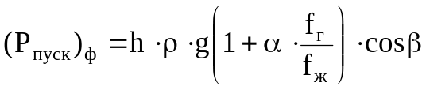
откуда

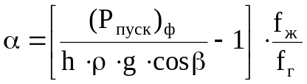.

(3.27)

Заметим, что для одной и той же скважины величина α непостоянна и зависит от темпа пуска скважины. Чем быстрее происходит пуск, тем ближе значение α к единице и наоборот, так как при быстром запуске пласт не успевает поглотить существенное количество жидкости. Поскольку по определению α=V₂/V₁ [формула (3.З)], то, зная фактическое α [формула (3.27)], можно определить объем поглощенной пластом жидкости при запуске скважины

,

где V₁ – объем вытесняемой газом жидкости в скважине до момента прорыва этого газа через башмак подъемных труб.
Характерный процесс пуска газлифтной скважины в функции времени показан на рис. 3.20 После прорыва газа через башмак подъемных труб и выноса части жидкости скважина переходит на установившийся режим работы с соответствующим отбору динамическим уровнем, а следовательно, и соответствующим этому уровню рабочим давлением Р_{p}.
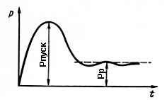
Рис. 3.20 Изменение давления газа на устье при пуске газлифтной скважины

3.4. Методы снижения пусковых давлений.
В практике эксплуатации газлифтных скважин, особенно в ранние периоды, было выработано много практических приемов пуска газлифтных скважин и преодоления трудностей, связанных с возникновением высоких пусковых давлений. К этим методам можно отнести следующие.

3.4.1. Применение специальных пусковых компрессоров.
При использовании компрессорных станций в качестве источника сжатого газа для газлифтных скважин на этих станциях устанавливается один или несколько компрессоров (в зависимости от потребности), развивающих повышенное давление, достаточное для пуска скважины. Пусковые компрессоры работают в специальную пусковую линию, соединяющую компрессорную станцию с газораспределительным узлом, в котором путем переключения соответствующих задвижек газ из пусковой линии может быть направлен в любую газлифтную скважину. После пуска скважины на распределительном узле новым переключением задвижек в газовую линию этой скважины направляется газ из рабочей магистрали с давлением, соответствующим рабочему давлению. В особых случаях для пуска скважин применяются передвижные компрессоры на автомобильном ходу или на специальных рамах, перемещаемых вертолетами аналогично тому, как это практикуется при освоении скважин и вызове притока.

3.4.2. Последовательный допуск труб.
Башмак подъемных труб в этом случае спускается под статический уровень не на проектную глубину, а на такую, при которой можно продавить скважину имеющимся давлением Р_{к} (давление компрессора или в газовой линии). Глубина спуска башмака под уровень находится из формулы пускового давления (3.20) путем приравнивания ее к величине имеющегося давления Р_{к}
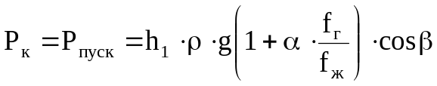,
откуда

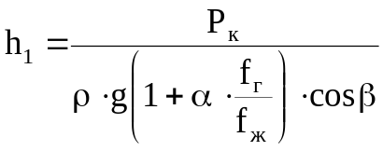

(3.28)

После спуска башмака труб под уровень на глубину h₁ скважина пускается и продувается до выхода из скважины чистого газа. При этом часть жидкости из скважины выбрасывается. После этого арматура устья снимается, и колонна подъемных труб спускается ниже на величину h₂ < h₁, после чего снова ставится арматура и скважина снова продувается до чистого газа. Так делается несколько раз, пока башмак труб не достигнет проектной глубины. При каждом очередном допуске труб погружение h_{i+1} берется на 10 – 30% меньше, чем погружение h_{i} в предшествующем допуске. Последовательный допуск труб – очень трудоемкий процесс с ограниченными возможностями. Он применим в скважинах, имеющих очень малый коэффициент продуктивности, а следовательно, медленное восстановление уровня в промежутках между очередными продувками скважины, так как после очередной продувки необходимо разобрать устьевую арматуру, осуществить допуск труб и снова собрать арматуру для следующей продувки.

3.4.3. Переключение работы подъемника с кольцевой системы на центральную.
Переключение скважины с кольцевой системы на центральную только на период ее пуска уменьшает пусковое давление при однорядном подъемнике в 8,49/1,1335=7,5 раза (см. табл. 3.9). При двухрядном – такое переключение дает незначительный эффект и пусковое давление уменьшается всего лишь на 11%. Поэтому при однорядном лифте переключение на центральную систему пуска может оказаться очень эффективным средством. После пуска скважины лифт переключается на кольцевую систему для нормальной ее эксплуатации.

3.4.4. Задавка жидкости в пласт.
Если скважина при репрессии хорошо поглощает жидкость, то закачкой газа и выдержкой скважины под давлением достаточно длительное время можно задавить жидкость в пласт. Уровень опустится, дойдет до башмака и скважина будет пущена. Длительность выдерживания скважины под максимальным давлением зависит от ее поглотительной способности. Чем она больше, тем время выдержки меньше. В принципе этот прием пуска пригоден при условии, что давление компрессора равно или превышает статическое давление у башмака, т. е. при условии Р_{к}>ρg h₁.

3.4.5. Применение пусковых отверстий.
На колонне лифтовых труб ниже статического уровня заблаговременно сверлятся так называемые пусковые отверстия. При закачке газа в межтрубное пространство опускающийся уровень жидкости обнажает первое отверстие, через которое газ поступает в НКТ, разгазирует в них жидкость до такой степени, что она начинает переливать. Это явление аналогично работе газлифтной скважины с башмаком, установленным на уровне первого отверстия. После перелива жидкости равенство давлений в межтрубном пространстве и в НКТ на уровне отверстия нарушается. Для восстановления равенства давлений уровень в межтрубном пространстве опускается на определенную величину, зависящую от давления компрессора и плотности ГЖС в НКТ. Если на этой глубине сделать новое отверстие, то после его обнажения через него пойдет газ в НКТ из затрубного пространства. Вследствие усиливающегося поступления газа в подъемник (работа двух отверстий) выброс жидкости увеличится, равенство давлений внутри НКТ на уровне второго отверстия и в межтрубном пространстве снова нарушится и для его восстановления уровень в межтрубном пространстве снова опустится на некоторую глубину, где должно находиться третье отверстие. Таким способом можно понизить уровень в межтрубном пространстве до башмака НКТ, после чего газлифт перейдет на нормальную работу через башмак. Однако при установившейся работе газлифта через эти пусковые отверстия, остающиеся все время открытыми, будет происходить дополнительная утечка газа, что приведет к повышенному удельному расходу нагнетаемого газа, а следовательно, к снижению к. п. д. подъемника по сравнению с его работой при поступлении газа только через башмак. Поэтому эти отверстия после перехода на нормальную работу необходимо закрыть. Для этого используют специальные устройства - пусковые клапаны.
Рассмотрим этот процесс подробнее. На рис. 3.21 показана схема скважины с пусковыми отверстиями. Газ нагнетается в межтрубное пространство, в котором компрессором поддерживается постоянное давление Р_{к}. Приравнивая правую часть формулы для пускового давления (3.20) к давлению компрессора Р_{к}, учитывая при этом противодавление на устье Р_{у} и решая равенство относительно погружения под статический уровень x₁, соответствующего давлению Р_{к}, получим [см. формулу (3.28)].
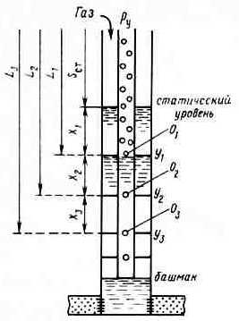
Рис. 3.21 Схема скважины с пусковыми отверстиями

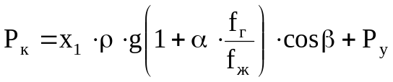
откуда

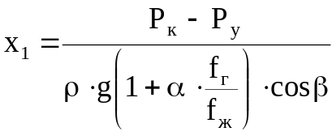

(3.29)

Таким образом, первое отверстие делается на глубине от устья

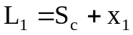, (3.30)

где S_{c} – статический уровень жидкости в скважине.
После обнажения первого отверстия O₁ и поступления через него газа происходит сначала вспенивание, потом подъем и выброс жидкости через устье. В результате давление в НКТ Р_{о1} на уровне первого отверстия О₁ уменьшится. Перепад давления у отверстия увеличится. Увеличится расход газа через отверстие и выброс жидкости. В конце концов процесс стабилизируется и давление Р_{о1} достигнет минимума (рис. 3.22). Здесь а – ачальный перепад давления в отверстии, ΔР – изменение перепада давления в отверстии в результате разгазирования жидкости в НКТ и ее выброса. Но на уровень Y₁ по-прежнему действует давление Р_{к}. Поэтому для восстановления нарушенного равновесия давления в НКТ и в межтрубном пространстве уровень Y₁ должен понизиться на величину x₂ (см. рис. 3.21), при которой выполняется равенство давлений
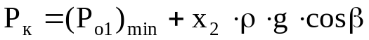, (3.31)

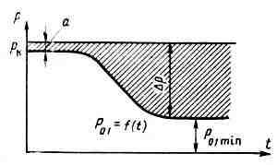

Рис. 3.22 Изменение давления внутри трубы на уровне отверстия в функции времени

откуда

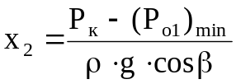

На этой глубине должно быть сделано второе отверстие O₂

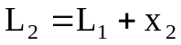 (3.32)

После оттеснения уровня жидкости ниже второго отверстия О₂ оно вступит в работу; через него пойдет газ, усилится выброс. В результате давления в НКТ Р_{о2} в точке О₂ понизится до (Р_{o2})_{min}. Снова нарушится равновесие, для восстановления которого уровень в межтрубном пространстве понижается на x_{з}, до положения Y_{з}. Из условия равенства давлений аналогично предыдущему найдем положение отверстия О_{з}:

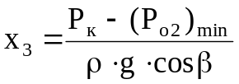

(3.33)

Соответственно глубина третьего отверстия О_{з} будет

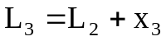 и т. д. (3.34)

Отсюда видно, что с помощью пусковых отверстий, расположенных соответствующим образом по длине НКТ, можно оттеснить уровень жидкости в межтрубном пространстве до проектной глубины, т. е. до башмака НКТ, и осуществить пуск газлифтной скважины имеющимся давлением Р_{к}. С увеличением глубины расстояния между отверстиями уменьшаются, так как х₁ > х₂ > х₃ > ,…, > х_{i}. Для гарантированного пуска число отверстий делается на 10 – 15% больше расчетного, причем все они пропорционально смещаются вверх. Размер отверстий рассчитывается по предельному расходу газа (по подаче компрессора), при котором скорость его истечения в отверстии не превышает критических значений (скорости звука). Предельное давление в НКТ Р_{oi min} рассчитывается по формулам работы подъемника на нулевой подаче или находится по специальным графикам. После перехода на нормальный режим работы через башмак отверстия, остающиеся открытыми, увеличивают удельный расход газа, поэтому этот метод снижения пускового давления практически не применяется. Здесь описаны принципиальные возможности пуска скважины с помощью пусковых отверстий и полная методика расчета не приводится, так как она достаточна сложна и содержит много таких деталей, как, например, особенности расчета размещения отверстий при начальном переливе и при вступлении в работу самого пласта.
Имеются и другие приемы преодоления трудностей пуска газлифтных скважин, как, например, предварительное понижение уровня жидкости в скважине путем поршневания или оттартывания желонкой.
В настоящее время для пуска газлифтных скважин используются более надежные и рациональные методы снижения пусковых давлений с помощью пусковых и рабочих клапанов.

3.5. Газлифтные клапаны.
Современная технология эксплуатации газлифтных скважин неразрывно связана с широким использованием глубинных клапанов специальной конструкции, с помощью которых устанавливается или прекращается связь между трубами и межтрубным пространством и регулируется поступление газа в НКТ. В настоящее время существует большое число глубинных клапанов разнообразных конструкций.
Все клапаны по своему назначению можно разделить на три группы.
1. Пусковые клапаны для пуска газлифтных скважин и их освоения.
2. Рабочие клапаны для непрерывной или периодической работы газлифтных скважин, оптимизации режима их работы при изменяющихся условиях в скважине путем ступенчатого изменения места ввода газа в НКТ. При периодической эксплуатации через эти клапаны происходит переток газа в НКТ в те моменты, когда над клапаном накопится столб жидкости определенной высоты и эти клапаны перекрывают подачу газа после выброса из НКТ жидкости на поверхность.
3. Концевые клапаны для поддержания уровня жидкости в межтрубном пространстве ниже клапана на некоторой глубине, что обеспечивает более равномерное поступление через клапан газа в НКТ и предотвращает пульсацию. Они устанавливаются вблизи башмака колонны труб.
По конструктивному исполнению газлифтные клапаны очень разнообразны. В качестве упругого элемента в них используется либо пружина (пружинные клапаны), либо сильфонная камера, в которую заблаговременно закачан азот до определенного давления (сильфонные клапаны). В этих клапанах упругим элементом является сжатый азот. Существуют комбинированные клапаны, в которых используются и пружина, и сильфон. По принципу действия большинство клапанов являются дифференциальными, т. е. открываются или закрываются в зависимости от перепада давлений в межтрубном пространстве и в НКТ на уровне клапана. Они используются как в качестве пусковых, так и в качестве рабочих. В отечественной практике нефтедобычи пружинные клапаны были разработаны (А. П. Крылов и Г. В. Исаков) и испытаны на нефтяных промыслах Баку.

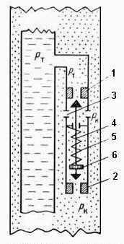
Рис. 3.23 Принципиальная схема пружинного клапана

Пружинный дифференциальный клапан (рис. 3.23) укрепляется на внешней стороне НКТ. Он имеет основной 1 и вспомогательный 2 штуцера. Газ поступает через отверстия 3, число которых можно изменять. На обоих концах штока 4 имеются две клапанные головки, причем пружины, натяжение которых регулируется гайкой 6, держат шток прижатым к нижнему штуцеру 2. Таким образом, нормально клапан открыт. При его обнажении газ через отверстие 3 и штуцер 1 проникает в НКТ и газирует в них жидкость. В результате давление в НКТ Р_{т} падает, а Р_{к} остается постоянным. Возникает сила, стремящаяся преодолеть натяжение пружины Р_{п} и закрыть клапан. Если f₂ - площадь сечения нижнего штуцера, Р_{т} - давление внутри клапана (потерями на трение пренебрегаем), а Р_{к} - давление, действующее на нижний клапан, то условие закрытия клапана запишется как

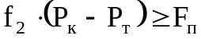
или
(3.35)

,
F
Р
f
п
зак
≥
Δ
⋅
2

где ΔР_{зак}=(Р_{к}–Р_{т}) – такая разность давлений, при которой преодолевается сила пружины F_{п} и клапан закрывается (закрывающий перепад). После закрытия верхняя головка прижмется к штуцеру 1, площадь которого f₁ намного больше f₂. При закрытии давление на клапане ниже штуцера 1 станет равным Р_{к}. Оно будет действовать на большую площадь верхнего штуцера f_{1,} и клапан будет надежно удерживаться в закрытом состоянии при условии

(
)
(3.36)

,
F
P
P
f
п
т
к
>
−
⋅
1

Поскольку f₁>> f₂, то согласно (3.36) клапан будет оставаться закрытым даже при малом перепаде давлений (Р_{к}–Р).
При уменьшении разницы (Р_{к}–Р) до определенного минимума пружина преодолеет силу f₁(Р_{к}–Р_{т}) и клапан откроется. Эта разница давлений называется открывающим перепадом. Таким образом, открытие клапана произойдет при условии

(3.37)

,
F
Р
f
п
от
≤
Δ
⋅
1

Сопоставляя (3.35) и (3.37) и учитывая, что f₁>> f₂, можно видеть, что ΔР_{зак} >> ΔР_{от}. Величины ΔР_{зак} и ΔР_{от} можно регулировать, изменяя натяжение пружины регулировочной гайкой 6, а также изменением сечения f₂ штуцера 2. Пропускная способность клапана по газу регулируется числом или размером отверстий 3. Важной характеристикой для клапана является зависимость его пропускной способности от перепада давлений на клапане (рис. 3.24). К моменту закрытия клапана и отсечки газа уровень жидкости в межтрубном пространстве обнажает следующий клапан, который вступает в действие вместо закрытого предыдущего.

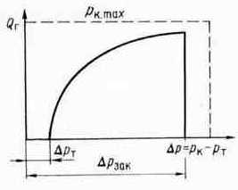
Рис. 3.24 Зависимость расхода газа через клапан от перепада давлений
Сильфонные клапаны бывают двух типов:
- работающие от давления в межтрубном пространстве Р_{к};
- работающие от давления в НКТ Р_{т}.
Сильфонный клапан, управляемый давлением Р_{к}, (рис. 3.25), состоит из сильфонной камеры 1, заряженной азотом до давления. Эффективная площадь сечения сильфона f_{с}. На штоке 2 имеется клапан 3, сечение седла которого f_{к}. Через штуцерное отверстие 4 газ поступает из межтрубного пространства через клапан в НКТ.

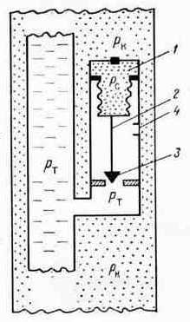
Рис. 3.25 Принципиальная схема клапана, управляемого давлением в межтрубном пространстве

При закрытом клапане давление Р_{к} в нем будет действовать на площадь сильфона f_{с} за вычетом площади клапана f_{к}. Со стороны НКТ на площадь f_{к} будет действовать давление Р_{т}. Обе эти силы будут стремиться открыть клапан. Препятствовать открытию будет давление газа в сильфоне Р_{с}, действующее на площадь f_{c}. Открытие клапана произойдет, если

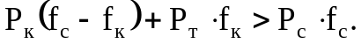

Давление, при котором откроется клапан, будет равно
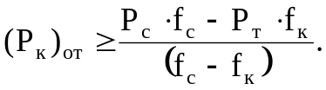
или
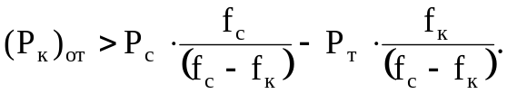
Деля числитель и знаменатель справа на f_{с} и обозначая f_{к}/f_{с}=R, получим

(
)
(
)
(3.38)

.
R
R
Р
R
Р
)
Р
(
т
с
от
к
−
⋅
−
−
⋅
≥
1
1
1

Это будет давление в межтрубном пространстве, при котором клапан откроется. Решая (3.38) относительно Р_{с}–давления зарядки сильфона, найдем

(
)
(3.39)

.
R
Р
R
)
Р
(
Р
т
от
к
с
⋅
−
−
⋅
=
1

Это будет давление, которое необходимо создать в сильфонной камере при ее зарядке на поверхности при заданном давлении в межтрубном пространстве для открытия клапана (Р_{к})_{от}.
После открытия клапана давление внутри клапана будет действовать на всю площадь сильфона, поэтому будет справедливо равенство сил

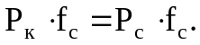

Непосредственно перед закрытием клапана в нем под сильфоном должно быть давление закрытия (Р_{а})_{зак}

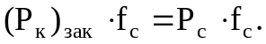

Откуда видно, что (Р_{к})_{зак}=Р_{с}.
Тогда разница открывающего и закрывающего перепадов будет равна

(
)
(
)
(
)
(3.40)

.
R
R
Р
Р
Р
R
R
Р
R
Р
Р
Р
т
с
с
т
с
зак
к
от
к
−
−
=
−
−
−
−
=
−
1
1
1
1

После подстановки в (3.40) значения Р_{с} согласно (3.39) найдем

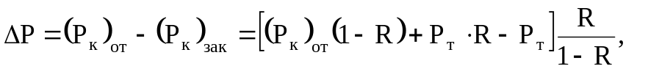
или
(
)
[
]
(3.41)

.
R
Р
Р
Р
т
от
к
⋅
−
=
Δ

Из (3.41) видно, что R=f_{к}/f_{с} является важной величиной, определяющей характеристику клапана.
Обычно диаметр седла клапана колеблется в пределах от 3 до 12 мм, а R от 0,08 до 0,5. Однако действительная величина R из-за неучета сил трения газа в клапане меньше расчетной, определяемой формулой (3.41). Это означает, что эффективное значение R меньше действительного. Уменьшение составляет ~ 6–7%. Таким образом, изменением давления в межтрубном пространстве можно управлять работой клапана, т. е. открывать его или закрывать.

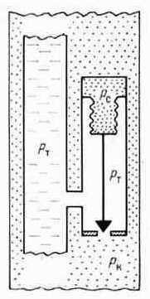
Рис. 3.26 Принципиальная схема клапана, управляемого давлением в трубах

Принципиальная схема клапана, чувствительного к изменениям давления в трубах, показана на рис. 3.26. В нем на сильфон всегда действует давление Р_{т}, устанавливающееся в трубах. При накоплении жидкости в НКТ и соответствующем увеличении давления сопротивление сильфона преодолевается, и клапан открывается, впуская газ в НКТ из межтрубного пространства. После открытия давление Р_{т}, будет действовать на всю площадь сильфона f_{с}. При снижении давления в трубах до некоторой величины клапан закроется, так как сила, действующая со стороны сильфона, станет больше, чем сила, действующая со стороны камеры клапана. Комбинированные клапаны имеют в дополнение к сильфону цилиндрическую пружину, которая воспринимает на себя часть нагрузки. Это позволяет делать сильфон более чувствительным к изменениям давления, действующего на него при прямом и обратном ходе.
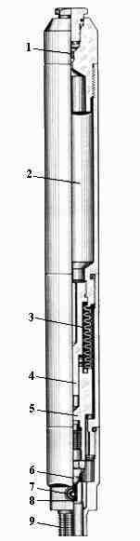
Рис. 3.27 Газлифтный клапан для наружного крепления, управляемый давлением в НКТ:
1– ниппель дли зарядки сильфоонной камеры азотом, 2– сильфонная камера, 3– сильфон, 4– центрирующий шток, 5– шток клапана, б– клапан, 7– штуцерное отверстие для поступления газа в НКТ, 8, 9– каналы, по которым газ поступает в НКТ.

Клапаны этого типа могут применяться при периодической газлифтной эксплуатации. После выброса жидкости клапан закроется и откроется вновь только при накоплении жидкости в НКТ до определенной величины. Газлифтные клапаны в зависимости от конструкции укрепляются на колонне НКТ либо снаружи, либо внутри в специальных камерах, имеющих эллиптическое сечение. При наружном креплении клапанов для их замены при поломке или при необходимости изменения регулировки из скважины извлекают всю колонну труб. При креплении клапанов в эллиптических камерах внутри НКТ они извлекаются с помощью специальной, так называемой канатной техники, а колонна труб остается и скважине.
Газлифтные клапаны и особенно его рабочие органы изготавливаются из специальных сталей и сплавов, стойких к действию коррозии и износу. Для того чтобы можно было осуществлять при необходимости промывку скважины, оборудованной газлифтными клапанами, последние снабжаются дополнительным узлом, выполняющим роль обратного клапана. При создании давления внутри НКТ обратный клапан закрывается, и поток промывочной жидкости идет не через газлифтный клапан, а через башмак колонны труб. Газлифтные клапаны, несмотря на их кажущуюся простоту, как это может показаться, если рассматривать их принципиальные схемы, в действительности являются сложными приборами, для изготовления которых нужна совершенная технология и высокая точность производства. Конструкция газлифтного клапана, управляемого давлением в трубах, показана в качестве примера на рис. 3.27. Клапан предназначен для крепления снаружи НКТ. Принципиальная схема такого клапана была показана на рис. 3.26. Такой газлифтный клапан комплектуется обратным клапаном, привинченным к нижнему концу.

3.6. Принципы размещения клапанов.
Пусковые клапаны должны обладать большим закрывающим перепадом давлений, чтобы закрыться тогда, когда оттесняемый уровень жидкости достигнет следующего клапана и даст доступ газу через второй клапан. В такой последовательности клапаны работают до тех пор, пока уровень жидкости не достигнет башмака НКТ или рабочего клапана. После этого скважина переходит на нормальный режим работы, а давление газа становится равным рабочему давлению. При больших закрывающих перепадах число клапанов на колонне труб будет наименьшим. При последовательной работе пусковых клапанов с некоторого момента времени начинается приток жидкости из скважины, и это вносит изменения в порядок расчета их размещения. Очевидно, что при условии Р_{с} > Р_{п} притока жидкости из пласта в скважину не будет, и расчет размещения клапанов ведется без его учета. При условии Р_{с} < Р_{п} начнется приток, что необходимо учитывать. Глубина уровня жидкости в межтрубном пространстве, при котором можно не учитывать приток, так как давление на забое скважины будет оставаться больше пластового, определится как сумма глубины статического уровня S_{с} и давления газа в межтрубном пространстве, выраженного в м столба жидкости,
(3.42)

,
g
Р
S

L
к
с
ρ
+
≤
где Р_{к} – давление газа в межтрубном пространстве на уровне жидкости.
При
(3.43)

,
g
Р
S
L
к
с
ρ
+
≥
начнется приток, который необходимо учитывать при расчете размещения клапанов.
Ранее было показано, что первое пусковое отверстие необходимо делать на глубине L₁, которая определяется формулой (3.30), с учетом (3.29). Однако пусковые клапаны необходимо устанавливать на 15 - 20 м выше расчетной величины. Это создает начальный перепад давления у клапана, равный а = 15 - 20 м столба жидкости, и ускоряет прохождение газа через клапан в начальный момент времени. При установке клапана точно на глубине L₁ давления по обе стороны его будут одинаковыми и движения газа через клапан не будет. С учетом сказанного формула для определения глубины установки первого клапана будет

(3.44)

,
cos
f
f
g
Р
Р
S

L
ж
г
у
к
с
β
⋅
⎟
⎟
⎠
⎞
⎜
⎜
⎝
⎛
⋅
α
+
⋅
ρ
−
+
=
1
1
1

где Р_{к1} - давление газа на уровне первого клапана.
Если перелив жидкости происходит раньше, чем газ в межтрубном пространстве достигнет глубины установки первого клапана, определяемой формулой (3.44), то первый клапан необходимо установить на глубине L₁', которая определится из равенства давления в межтрубном пространстве Р_{к} и гидростатического давления негазированного столба жидкости в НКТ высотой от уровня жидкости до устья с учетом давления на устье Р_{у} и смещения клапана вверх на 20 м:

откуда
(3.45)

.
cos
g
Р
Р
L
у
к
'
20
1
1
−
β
⋅
ρ
−
=

Место установки второго клапана определится из равенства давлений в межтрубном пространстве Р_{к2} на глубине установки второго клапана и давления в НКТ на той же глубине с учетом негазированного столба жидкости в НКТ между первым и вторым клапанами и давлением в НКТ на уровне первого клапана после выброса жидкости Р_{т}. Аналогично случаю размещения пусковых отверстий [формула (3.31)] для равенства давлений будем иметь следующее соотношение:

(3.46)

,
cos
g
)
х
(
Р
Р
т
к
β
⋅
ρ
⋅
+
+
=
20
2
1
2

где Р_{к2} - давление газа в межтрубном пространстве на уровне второго клапана; Рт₁- давление в НКТ на уровне первого клапана после выброса жидкости; х₂ - расстояние между первым и вторым клапанами (негазированный столб жидкости); 20м - поправка на смещение клапана для создания начального перепада давлений.
Давление Р_{т1} включает противодавление на устье Р_{у} и определястся либо по кривым распределения давления Р(х) в НКТ, либо по формулам, описывающим работу газожидкостного подъемника на режиме нулевой подачи, либо по среднему градиенту давления в НКТ при работе газлифта через первый клапан.
Решая (3.46) относительно х₂ и зная глубину установки первого клапана L₁ [формулы (3.45) или (3.44)], получим

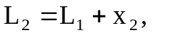
или
(3.47)

.
cos
g
Р
Р
L
L
т
к
20
1
2
1
2
−
β
⋅
ρ
−
+
=

По аналогии можно написать общую формулу для глубины установки i-го клапана

(3.48)

.
cos
g
Р
Р
L
L
т
к
20
1
2
1
2
−
β
⋅
ρ
−
+
=

Формула (3.48) справедлива для расчета глубины установки клапанов независимо от того, есть или нет приток жидкости. Все различие расчета заключается в методе определения величины Р_{тi}. Если при Р_{с} > Р_{п}, т. е. при отсутствии притока, Р_{тi} желательно определять по нулевому дебиту, так как такой подход позволит определить наименьшее число клапанов, то при Рс > Рп, т. е. при наличии притока, Р_{тi} надо определять с учетом притока. При наличии кривой Р(х) распределения давления в НКТ при нормальной работе лифта величины Р_{тi} могут быть сняты с этой кривой.
Существует также графический метод определения мест установки клапанов. При этом делаются предположения, что давления в НКТ на уровне клананов не падают ниже величины, соответствующей нормальной работе скважины; расход газа через клапан равен расходу газа в подъемнике при нормальной его работе; закон распределения давления в НКТ - линейный; давления у башмака Р_{б} и на устье Р_{у} при нормальной работе лифта известны.
При линейном законе распределения давление на глубине х в НКТ равно

(3.49)

).
Р
Р
(
L
х
Р
Р
у
б
у
тх
−
+
=

Для определения L_{i} по формуле (3.48) величина Р_{т(i-1)} с учетом (3.49) находится так:
(3.50)

).
Р
Р
(
L
L
Р
Р
у
б
i
у
)
i
(
т
−
+
=
−
−
1
1

Таким образом, по (3.50) определяется давление внутри НКТ на уровне предыдущего клапана Р_{т(i-1)}, а затем по формуле (3.48) глубина установки последующего клапана. Расчет прекращается, когда Li+1 > L, где L - длина спущенных труб или расстояние от устья до точки ввода газа в НКТ при нормальной работе скважин. Такой точкой может быть место установки концевого рабочего клапана или рабочего отверстия в однорядном лифте.
Графический метод расчета размещения пусковых клапанов нагляднее и проще (рис. 3.28). Для его использования необходимо иметь кривые распределения давления Р(х) в НКТ при нормальной работе газлифта (кривая 1), изменения давления газа в межтрубном пространстве (кривая 2) и изменения температуры (кривая 3).

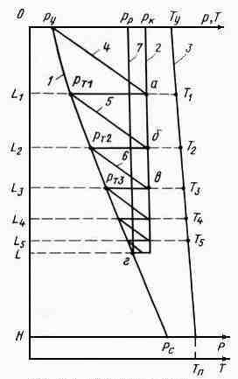
Рис. 3.28 Графический метод размещения пусковых клапанов

Если при пуске скважины происходит перелив жидкости - из точки Р_{у} проводится линия 4 изменения гидростатического давления столба негазированной жидкости в НКТ до пересечения с линией давления газа 2 (точка а). Наклон этой линии зависит от плотности негазированной нефти и определяется простым уравнением (трением за малостью пренебрегаем)

(3.51)

.
g
х
Р
Р
у
х
ρ
+
=
где Р_{х} - гидростатическое давление на глубине х, откладываемой по оси ординат. Ордината точки а определяет глубину установки первого клапана L₁, так как при этом гидростатическое давление жидкости в НКТ равно давлению газа в межтрубном пространстве. Пересечение горизонтали, проведенной из точки а, с линией 1 даст давление в НКТ Рт₁ на уровне первого клапана после разгазирования и выброса жидкости из НКТ на участке L₁ тем количеством газа, которое равно расчетному для нормальной работы газлифта через башмак. Первый клапан на глубине L₁ должен быть рассчитан на пропуск именно такого количества газа. После достижения в НКТ давления Рт₁ вследствие нарушения равновесия уровень жидкости в межтрубном пространстве понизится до восстановления равенства давления в НКТ и межтрубном пространстве. Этому состоянию равновесия соответствует точка б. Эта точка находится проведением линии 5, параллельной линии 4, от точки Рт₁ на линии 1 до пересечения с линией 2, соответствующей изменению давления газа в межтрубном пространстве. Линия 5 является изменением гидростатического давления негазированной жидкости в НКТ между первым и вторым клапанами. Точка б соответствует равенству давлений в НКТ и межтрубном пространстве. Горизонтальная линия, проведенная через точку б до пересечения с осью ординат, даст глубину установки второго клапана L₂, а ее пересечение с линией 1 - давление Рт₂ в НКТ после выброса жидкости из НКТ на участке L₂ - L₁. Далее из точки Рт₂, проводится линия 6, параллельная линиям 5 и 4, до пересечения с линией 2. Получаем точку в - глубину L₃ установки третьего клапана. Указанный порядок графических построений продолжается до тех пор, пока глубина установки (i+1)- го клапана L_{i+1} не станет больше длины НКТ L. Из рис. 3.28 видно, что для данного случая необходимо установить пять пусковых клапанов на глубинах L₁; L₂; L₃; L₄; L₅. Шестой клапан будет уже ниже башмака труб, находящегося на глубине L.
Пересечение горизонтальных линий с температурной кривой Т(х) определит рабочие температуры пусковых клапанов на глубинах их установки. Эти температуры должны быть учтены при регулировке пусковых клапанов на поверхности и зарядке их сильфонных камер. Для уменьшения числа пусковых клапанов применяется повышенное давление газа (рис. 3.28, линия 2). Как видно, линия имеет небольшой наклон, учитывающий увеличение давления газа с глубиной за счет собственного веса. Линия 2 для газа строится по известной барометрической формуле

(3.52)

,
Р
)
х
(
Р
ср
ср
0
0
z
Т
Р
Т
х
g
к
е
⋅
⋅
⋅
ρ
⋅
=
0

где ρ_{о} - плотность газа при стандарных условиях; g - ускорение силы тяжести; Т_{ср}, z_{ср} - средние абсолютная температура в скважине и коэффициент сжимаемости соответственно;
Р_{к} - давление в межтрубном пространстве на устье скважины (абсолютное); Р(х) - давление на глубине х (абсолютное),
Распределение давления газа Р(х) можно рассчитать по упрощенной формуле через параметры на устье скважины, а именно

(3.53)

х
z
Т
Р
Т
g
Р
)
х
(
Р
ср
ср
0
0
к
⎟
⎟
⎠
⎞
⎜
⎜
⎝
⎛
⋅
ρ
+
⋅
=
0
1

Так как (3.53) - уравнение прямой, то достаточно вычислить давления Р, задавшись одним значением х. Полученную точку нанести на график и соединить ее прямой с точкой, соответствующей давлению на устье Р_{к}. Температурная линия 3 строится путем соединения прямой линией пластовой температуры Т_{п} и температуры на устье Т_{у}. После того как газ достигнет башмака НКТ и начнется его поступление через башмак, давление в межтрубном пространстве может быть снижено до рабочего Р_{р}, которое определяется нормальным режимом работы газлифтной скважины, характеризуемым расчетной линией распределения давления в НКТ 1. При нормальной работе газлифта черед башмак давления в НКТ и межтрубном пространстве на уровне башмака практически равны (рис. 9. 3.28 точка с). Проводя линию 7, параллельную линии 2, до пересечения с горизонтальной линией на устье скважины, получим рабочее давление на устье Р_{р}. Из принципов работы пусковых клапанов следует, что первый клапан закрывается при вступлении в работу второго, второй - при вступлении в работу третьего и т. д. Процесс разгазирования столба жидкости на участке L₁, газом, поступающим через первый клапан, характеризуется перемещением точки Рт1 (по горизонтальной линии от точки а влево к линии 1, пока давление в НКТ не снизится до Р_{т1}. К этому времени уровень жидкости обнажает второй клапан, через который газ начинает поступать в НКТ на глубине L₂. Верхний клапан должен закрыться. Следовательно, закрывающий перепад первого клапана должен равняться расстоянию между точками а и Р_{т1} в соответствующем масштабе. Аналогично, для второго клапана закрывающий перепад будет равен расстоянию между точками б и Рт₂ и т. д. Все клапаны должны быть отрегулированы на эти открывающие перепады созданием соответствующих натяжения пружины или давления в сильфонных камерах при их зарядке на поверхности в специальной испытательной установке, с учетом температуры на глубине их установки (Т₁, Т₂ и т. д.).
До сих пор были наложены основные принципы размещения пусковых клапанов, которые не учитывают гидравлических потерь в самих клапанах при прохождении через них газа. Эти потери зависят от конструкции клапанов, сечения проточных каналов (отверстий штуцеров) и расхода газа. Для определения потерь на испытательных стендах снимаются характеристики пропускной способности клапанов и зависимости от перепада давления до и после клапана, а также регулируются их закрывающие и

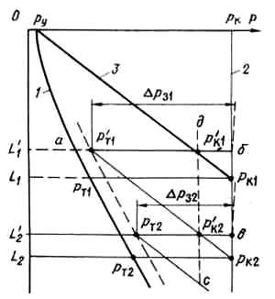
Рис. 3.29 Графический метод размещения пусковых клапанов с учетом поправок на открывающий и закрывающий перепад давлений: 1 - Р (х) в НКТ - при нормальной работе газлифта; 2 - Р (х) в межтрубном пространстве (давление газа); 3 - распределение гидростатического давления при
переливе; 4 - распределение гидростатического давления в НКТ между 1 и 2 клапанами открывающие перепады.

Кроме того, для инициирования прохождения газа через клапан необходимо создавать начальный перепад давления примерно в 20 м столба жидкости аналогичному тому, как это делается при размещении пусковых отверстий. Изложенная методика расчета размещения позволяет определить минимально необходимое число клапанов при данном пусковом давлении рк. Если увеличить рк (см. рис. 3.28), что соответствует смещению линии 2 вправо, то число ступеней между линиями 1 и 2 уменьшится, а следовательно, уменьшится число необходимых клапанов. Однако для уверенного пуска газлифта число клапанов берется с некоторым запасом. Это означает, что закрытие, например, верхнего (первого) клапана происходит не при выходе на нормальный режим (точка Р_{т1} рис. 3.28), а несколько раньше, т. е. при давлении в НКТ, несколько большем, чем Р_{т1}. Для уяснения этих деталей рассмотрим размещение первого клапана (рис. 3.29). Точка Р_{к1} определяет равенство давлений в НКТ и в межтрубном пространстве. Для создания инициирующего перепада клапан надо установить на такой глубине, чтобы давление за ним Р'_{к1} было бы меньше Р_{к1}. Этот начальный перепад будет определяться расстоянием по горизонтали между точками б и Р'_{к1}. Если задается перепад в 20 м столба жидкости, то необходимо эту величину отложить в единицах давления на горизонтальной линии а - б, начиная от точки б. Глубина установки первого клапана с учетом упомянутой поправки будет уже не на L₁, как прежде, a L'₁, т. е. несколько меньшая.
Для гарантирования пуска расчетное давление в НКТ на уровне первого клапана L'₁ несколько увеличивают. С этой целью закрывающий перепад первого клапана ΔР₁=Рк₁ - Рт₁, полученный ранее, уменьшают примерно на 10% и откладывают его в масштабе по горизонтальной линии а - б, начиная с точки а, и получают точку Р'_{т1}, - давление в НКТ, при котором должен закрыться первый клапан, установленный на глубине L₁. Положение второго клапана определяют проведением прямой 4, параллельной линии 3. Но в отличие от предыдущего эта новая линия 4 начинается в точке Р'_{т1}, а не в точке Р_{т1}, как раньше. Пересечение линии 4 с линией давления газа даст точку Р'_{к2}, обеспечивающую начальный перепад давления в 20 м столба жидкости на уровне второго клапана, и определит глубину его установки L'₂. Аналогично продолжается определение глубин установки и других клапанов. Очевидно, что с учетом этих поправок число клапанов увеличится, но увеличится и надежность системы. Учет этих поправок вносит изменения и в закрывающие перепады. Для первого клапана закрывающий перепад ΔΠ_{з1} будет равен расстоянию от точки б до точки Р'_{т1}. Для второго клапана ΔΠ_{з2} - расстояние от точки в до точки Р'_{т2} и т. д.
Здесь не рассмотрен случай, когда при пуске газлифтной скважины перелива не происходит и вся жидкость остается в НКТ. В этом случае уровень в НКТ не доходит до устья на некоторую величину, которую можно определить из формулы пускового давления (3.20). Если на устье скважины при ее пуске существует давление Р_{у}, то формула (3.20) несколько изменится. К давлению пуска прибавится противодавление на устье Р_{у}, которое надо преодолеть. С учетом этого формула для пускового давления (3.20) примет вид
(3.54)

,
Р
cos
f
f
g
h
Р
у
ж
г
пус
+
β
⋅
⎟
⎟
⎠
⎞
⎜
⎜
⎝
⎛
⋅
α
+
⋅
⋅
ρ
⋅
=
1

где h - погружение башмака под статический уровень. Подставляя вместо Р_{пус} давление в межтрубном пространстве Р_{к}, и решая (3.54) относительно h, получим возможное понижение уровня жидкости в межтрубном пространстве:

(9.55)

,
cos
f
f
g
Р
Р
h
ж
г
у
к
β
⋅
⎟
⎟
⎠
⎞
⎜
⎜
⎝
⎛
⋅
α
+
⋅
⋅
ρ
−
=
1

Таким образом, h есть понижение уровня, отсчитанное от статического в межтрубном пространстве, когда на него действует давление газа Р_{к}, а в НКТ имеется противодавление Р_{у}. Давление в межтрубном пространстве Р_{к} уравновешивается столбом жидкости в НКТ высотой х и противодавлением на устье Р_{у}. Из равенства этих давлений получим

(3.56)

,
Р
cos
g
х
Р
у
к
+
β
⋅
⋅
ρ
⋅
=
Откуда
(3.57)

,
cos
g
Р
Р
х
у
к
β
⋅
⋅
ρ
−
=

Здесь величина x отсчитывается от уровня жидкости в межтрубном пространстве, оттесненного от статического на величину h. Тогда расстояние S этого уровня жидкости в НКТ от устья будет равно

(3.58)

,
x
h
S
S
с
−
+
=

Подставляя в (3.58) значение h согласно (3.55) и значение х согласно (3.57), получим

(3.58)

,
cos
g
Р
Р
cos
f
f
g
Р
Р
S
S
у
к
ж
г
у
к
с
β
⋅
⋅
ρ
−
−
β
⋅
⎟
⎟
⎠
⎞
⎜
⎜
⎝
⎛
⋅
α
+
⋅
⋅
ρ
−
+
=
1
или после преобразований
(9.59)

,
f
f
f
f
cos
g
Р
Р
S
S
ж
г
ж
г
у
к
с
⎥
⎥
⎥
⎥
⎦
⎤
⎢
⎢
⎢
⎢
⎣
⎡
⋅
α
+
⋅
α
⋅
β
⋅
⋅
ρ
−
−
=
1

Таким образом, если S > 0, т. e. уровень в НКТ ниже устья, то построение линии 3 должно начинаться из точки с координатами Р_{у} и S, а не из точки Р_{у}, 0, как это показано на рис. 3.28 и 3.29. В остальном графические построения остаются прежними.

3.7. Принципы расчета режима работы газлифта.
Определение параметров режима работы газлифтной скважины основано на использовании кривых распределения давления при движении ГЖС в трубе. Важнейшими величинами, подлежащими определению, являются удельный расход нагнетаемого газа и давление нагнетания. Причем задача установления режима работы газлифта может быть поставлена по-разному. Например, ограничений на рабочее давление газа не накладывается; рабочее давление газа ограничено; рабочее давление не ограничено, но ограничен удельный расход газа; расход удельной энергии на подъем жидкости должен быть минимальным и т. д.
Инженерный расчет газлифта, как и любого другого способа эксплуатации, возможен лишь в том случае, если уравнения притока жидкости и газа известны.

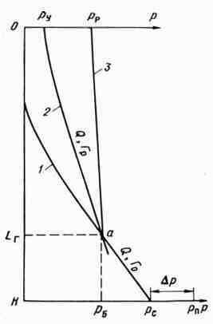
Рис. 3.30 Графический метод определения глубин ввода газа в лифтовые трубы с помощью кривых распределения давления.

При давлении на забое выше давления насыщения газовый фактор постоянный, и поэтому уравнение притока газа не требуется. Однако дренируемые пласты при вскрытии нескольких пропластков общим фильтром могут содержать чисто газовые прослои, для которых закон притока газа может существенно отличаться от закона притока жидкости. В таких случаях для расчета нужна индикаторная линия для газа или уравнение его притока.
При заданном дебите проектируемой газлифтной скважины по уравнению притока или по индикаторной линии можно определить забойное Давление Р_{с}, соответствующее заданному дебиту Q. Должен быть известен пластовый газовый фактор Г_{о} При заданном дебите. Кроме того, должны быть известны или обоснованно приняты все остальные данные, необходимые для расчета кривой распределения давления Р(х). Начиная от точки Р_{с}, по методу снизу вверх, по шагам, используя ту или иную методику расчета, определяют давления на разных глубинах и по этим данным строят кривую распределения Р(х) (рис. 3.30, кривая 1).
Если Р_{с} > Р_{нас}, то в методику расчета вносится соответствующее изменение, и расчет кривой распределения давления для ГЖС начинается не от точки Р_{с}, а от точки Р_{нас}, лежащей выше.
Далее рассчитывается также по шагам вторая кривая распределения Р(х), начиная от давления на устье, которое должно быть задано (рис. 3.30, кривая 2) по методу сверху вниз. Для построения второй кривой Р(х) принимается заданный дебит Q и другие параметры, которые использовались при расчете первой кривой Р(х). Однако расчетный газовый фактор Г_{р} принимается с учетом удельного расхода нагнетаемого с поверхности газа R_{н}, т. е. Г_{р}=Г_{о}+R_{н}.

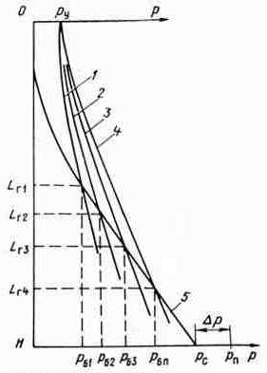
Рис. 3.31 Графический метод определения глубины ввода газа в лифтовые трубы при 4-х значениях удельного расхода нагнетаемого газа.

Величиной R_{н} можно задаться, исходя из реальных возможностей или технологических соображений. Если в последующем окажется, что принятый для расчета удельный расход нагнетаемого газа R_{н} дает неприемлемые результаты, то задаются другими R_{н}. Таким образом, вторая кривая Р(х) рассчитывается по тому же дебиту, что и первая, но для увеличенного газового фактора Г_{р}=Г_{о}+R_{н}. Расчет и построение второй линии продолжаются до тех пор, пока обе линии (1 и 2) не пересекутся (рис. 3.30, точка а). Проекция этой точки на ось ординат определяет глубину ввода газа в НКТ L_{г}, а на ось абсцисс дает рабочее давление нагнетаемого газа у башмака Р_{б}.
Зная закон изменения давления газового столба и пренебрегая потерями на трение при движении газа по межтрубному пространству (рис. 3.30, кривая 3), которые малы, можно определить рабочее давление нагнетаемого газа на устье Р_{p}. Например, при использовании упрощенной формулы (3.53), решая ее относительно давления на устье, получим

(3.60)

.

L
z
Т
Р
Т
g
Р
Р
г
ср
ср
0
0
б
р
⋅
ρ
+
=
0
1

В данном случае Р_{р} и Р_{б} - абсолютные давления. Увеличение удельного расхода газа Г_{р} приводит к уменьшению средней плотности ГЖС и градиента давления в трубах; это равносильно перемещению точки а (см. рис. 3.30) влево и вверх по линии 1 и, наоборот, уменьшение Г_{р} увеличивает плотность и давление внизу подъемника и передвигает точку а вправо и вниз по линии 1. Из рис. 3.30 можно также видеть, что уменьшение Г_{р} приводит к увеличению глубины ввода газа в НКТ, т. е. величины L_{г}, и увеличению рабочего давления. Увеличение Г_{р}, наоборот, уменьшает рабочее давление и глубину места ввода газа в НКТ. Определенное по графику рабочее давление Р_{б} и принятый удельный расход нагнетаемого газа R_{н} случайны и не всегда могут соответствовать технологическим возможностям эксплуатации. Для более обоснованного выбора режимных параметров работы газлифтной скважины при заданном дебите Q необходимо получить результат для нескольких R_{н}. С этой целью вычисляются и строятся несколько кривых распределения давления Р(х) для нескольких разумно выбранных значений R_{н}, а следовательно, и Г_{р}, но для одного заданного дебита Q (рис. 3.31).
Для получения более надежных результатов и их анализа необходимо принять не менее четырех значений R_{н} и построить столько же кривых Р(х). Все кривые Р(х) рассчитываются по методу сверху вниз для заданного дебита Q и строятся из одной общей точки Р_{у}. От точки Р_{с}, как и прежде, строится линия распределения давления Р(х) для пластового газового фактора Г_{о} и заданного дебита Q (рис. 3.31, кривая 5). Пересечения кривых Р(х), построенных из точки Р_{у}, с нижней кривой Р(х) (точки 1, 2, 3, 4) дадут глубины ввода газа в НКТ L_{г1}, L_{г2}, L_{г3}, L_{г4} и соответствующие им рабочие давления у башмака Р_{б1}, Р_{б2}, Р_{б3}, Р_{б4}.
В дополнение к этим данным будем иметь четыре значения для удельного расхода нагнетаемого газа: R_{н1} для кривой 1; R_{н2} для кривой 2; R_{н3} для кривой 3 и R_{н4} для кривой 4. Поскольку с уменьшением расхода газа градиент давления растет и, следовательно, наклон линии Р(х) увеличивается, то можно сделать вывод о следующем соотношении:

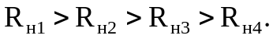

В результате таких расчетов получится совокупность данных, состоящая из нескольких значений R_{н} и соответствующих им значений L_{г} и Р_{б}. Эти данные могут быть дополнены новыми важными данными об удельной энергии, расходуемой на подъем единицы массы или объема жидкости при различных режимах работы газлифта. Поскольку подъем происходит частично за счет пластовой энергии, обусловленной давлением на забое и пластовым газовым фактором, а частично за счет энергии, вводимой в скважину с поверхности и определяемой давлением нагнетаемого газа и удельным расходом нагнетаемого газа, то при оценке удельной энергии, затрачиваемой на подъем жидкости, представляет интерес только та энергия, которая затрачивается на поверхности в виде работы компрессорной станции при сжатии газа до определенного давления. Пластовая энергия хотя и расходуется на подъем жидкости, но в данном случае не должна учитываться. Газ в скважину нагнетается при рабочем давлении на поверхности. Поэтому указанная выше совокупность данных должна быть дополнена сведениями о рабочих давлениях на устье скважины Р_{p1}, Р_{p2}, Р_{p3}, Р_{p4}, соответствующих четырем значениям R_{н}. Величины Р_{р} вычисляются, как и п предыдущем случае (см. рис. 3.30), по формуле (3.60).

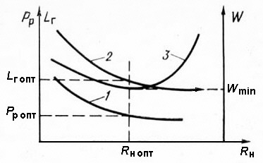

Рис. 3.32 Зависимости рабочего давления Р_{р} (1), глубины вводов газа L_{г} (2) и удельной энергии W (3) от удельного расхода нагнетаемого газа R_{н} для заданного дебита жидкости Q

Знание рабочих давлений на устье скважины позволит определить удельную энергию на подъем жидкости для сравнительной оценки возможных режимов скважины с энергетической точки зрения, если предположить изотермическое расширение газа в НКТ, а энергию газа, выделяющегося дополнительно из жидкости, не учитывать, так как она относится к естественной пластовой энергии. В таком случае удельную энергию, отнесенную к 1 м³ жидкости, можно определить по формуле для изотермического процесса

(3.61)

.
Р
Р
ln
Р
V
W
0
2
1
⋅
⋅
=

Применяя эту формулу для нашего случая и учитывая при этом, что газ расширяется при некоторой средней абсолютной температуре в НКТ Т_{ср}, что газ реальный, т. е. его сжатие или расширение характеризуется поправочным коэффициентом z_{ср}, а также что на подъем 1 м³ жидкости расходуется R_{н} м³ газа при стандартных условиях Р_{о} и Т_{о}, можно формулу (3.61) переписать следующим образом:

(3.62)

.
Р
Р
ln
Т
Т
z
Р
R
W
у
р
ср
ср
н
⋅
⋅
⋅
=
0
0

В этой формуле z_{cp} определяется для среднего давления в скважине Р_{ср}=(Р_{р}+Р_{у})/2 и средней температуры Т_{ср}. Заметим, что в формуле (3.62) давления должны быть взяты в абсолютных единицах. Определяя удельную энергию по формуле (3.62) для рассматриваемых четырех режимов, получим четыре значения удельной энергии.
В результате получим следующую совокупность данных:
- удельный расход нагнетаемого газа R_{н1}, R_{н2}, R_{н3}; R_{н4};
- рабочее давление Р_{р1}, Р_{р2}, Р_{р3}, Р_{р4};
- глубина ввода газа L_{г1}, L_{г2} L_{г3}, L_{г4};
- удельная энергия W1, W2, W3, W4;
- рабочее давление у башмака Р_{б1}, Р_{б2}, Р_{б3}, Р_{б4}.
По этим данным можно построить различные графические зависимости, которые позволят выбрать режим работы газлифта, отвечающий техническим возможностям промысла. Если учитывать главные режимные параметры - расход газа и его давление, то достаточно построить график Р_{p}=f(R_{н}) (рис. 3.32). Через нанесенные на график четыре точки проводим плавную кривую 1, которая позволит выбрать любой промежуточный режим, лежащий между расчетными точками. График должен быть дополнен кривой зависимости L_{p}=f(R_{н}) (рис. 3.32, кривая 2). Если при выборе режима работы газлифта должны быть приняты во внимание энергетические условия, то на тот же график необходимо нанести кривую W=f(R_{н}). Этот график может иметь минимум (рис. 3.32, кривая 3). Построение таких графиков позволяет выбрать любой промежуточный режим, отличающийся от расчетных, и установить параметры оптимального режима работы газлифта, отвечающего минимальной удельной энергии. Как видно из рис. 3.32, минимуму W соответствуют оптимальные рабочее давление Р_{роп}, расход газа R_{ноп} и глубина спуска башмака или установки рабочего клапана L_{гoп}.

3.8 Оборудование газлифтных скважин.
Арматура, устанавливаемая на устье газлифтных скважин, аналогичная фонтанной арматуре и имеет то же назначение - герметизацию устья, подвеску подъемных труб и возможность осуществления различных операций по переключению направления закачивания газа, операций по промывке скважины и прочие.
На газлифтных скважинах часто используется фонтанная арматура, остающаяся после фонтанного периода эксплуатации, но обычно применяется специальная упрощенная и более легкая арматура, поскольку возможные неполадки в ней не угрожают открытым фонтаном. Часто арматуру приспосабливают для нагнетания газа либо только в межтрубное пространство, либо в центральные трубы. Когда эксплуатация газлифтных скважин сопровождается интенсивным отложением парафина, арматура устья дополнительно оборудуется лубрикатором, через который в НКТ вводится скребок, спускаемый на проволоке для механического удаления парафина с внутренних стенок труб. Для борьбы с отложением парафина применяются и другие методы, как, например, остеклованные или эмалированные трубы, на гладкой поверхности которых парафин не удерживается и уносится потоком жидкости. На устье газлифтных скважин устанавливается регулирующая аппаратура - обычно клапан-регулятор давления с мембранным исполнительным механизмом, регулирующим давление после себя, для поддержания постоянного давления нагнетаемого в скважину газа, так как в магистральных линиях часто наблюдаются колебания давления, нарушающие нормальную работу скважин, а иногда вызывающие и их остановку. В системах централизованного газоснабжения регуляторы давления, различные расходомеры, а также запорная арматура устанавливаются на газораспределительных пунктах (ГРП). При такой централизации контроля и управления за работой газлифтных скважин улучшается надежность и качество их обслуживания.
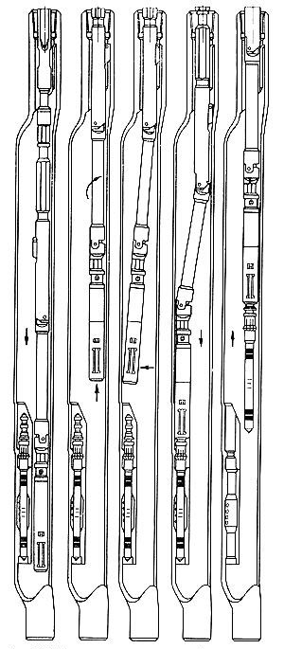

Рис. 3.33 Последовательность операций при извлечении газлифтного клапана из кармана эксцентричной камеры с помощью канатной техники.

Важнейшим достижением в области газлифтной эксплуатации было создание и освоение так называемой техники и технологии спуска и извлечения газлифтных клапанов через НКТ, устанавливаемых в специальных эксцентричных камерах, размещенных на колонне насосно-компрессорных труб на расчетных глубинах. Это исключило необходимость извлечения колонны труб для замены пусковых или рабочих клапанов при их отказе или поломке.
В расчетных местах на колонне труб устанавливаются специальные эксцентричные камеры с карманом для ввода в него газлифтного клапана. В посадочном кармане спускаемый в него клапан уплотняется с помощью верхних и нижних колец из нефтестойкой резины и стопорной пружинной защелки. На внешней стороне эксцентричной камеры в месте расположения клапана между его уплотнительными кольцами делаются сквозные отверстия. Через эти отверстия газ из межтрубного пространства проходит в посадочный карман, а затем через боковые отверстия в самом клапане и его седло - в насосно-компрессорные трубы. Эксцентричная камера делается таким образом, что проходное сечение колонны труб и их соосность полностью сохраняются. В верхней части эксцентричной камеры (рис. 3.33) устанавливается специальная направляющая втулка, ориентирующая инструмент, на котором спускается клапан так, чтобы он при отклонении точно попадал в посадочный карман. На нижнем конце сборки посадочного инструмента имеется захватное пружинное устройство, которое освобождает головку клапана после его посадки в карман. Посадочный инструмент, имеющий шарнирные соединения, после того как он будет правильно ориентирован направляющей втулкой, переламывается в этих шарнирных соединениях с помощью пружинных устройств с тем, чтобы продольная ось спускаемого клапана совпала с продольной осью посадочной камеры. Посадочный инструмент спускается в НКТ на стальной проволоке диаметром от 1,8 до 2,4 мм через устье скважины.
Клапаны извлекаются также с помощью канатной техники. Для этого в скважину спускается экстрактор, который, попадая в эксцентричную камеру, после последующего небольшого подъема ориентируется там направляющей втулкой в плоскости посадочной камеры клапана. После ориентации экстрактора его звенья под действием пружин переламываются в сочленениях так, что становятся в положение перед ловильной головкой клапана. Захватное пружинное приспособление на конце экстрактора при посадке на ловильную головку клапана захватывает ее и при подъеме вырывает сам клапан из посадочной камеры.
Для замены газлифтных клапанов в эксцентричных камерах или установки вместо газлифтных клапанов просто заглушек, не прибегая при этом к глушению или остановке скважины, на устье скважины устанавливается специальное оборудование устья газлифта ОУГ-80Х350 с проходным диаметром 80мм и рассчитанное на давление 35 МПа, представляющее собой лубрикатор особой конструкции (рис. 3.34). На фланец верхней крестовины 1 газлифтной арматуры или на фланец буферной задвижки устанавливается малогабаритный перекрывающий механизм - превентор 2 с ручным приводом, имеющий эластичные (резиновые) уплотняющие элементы, с помощью которых можно перекрыть скважину даже в том случае, когда в ней остается проволока. На превентор с помощью быстросъемных соединений крепятся секции лубрикатора 3, на верхнем конце которого имеется сальник 4 для пропуска проволоки 5 или тонкого каната и ролик 6. Внизу арматуры укрепляется натяжной шкив 7, через который канатик направляется на барабан лебедки с механическим приводом. Параллельно лубрикатору крепится небольшая съемная мачта 8 с полиспастом 9 для облегчения поднятия и сборки лубрикатора и ввода в него необходимого инструмента или извлечения поднятых клапанов. Натяжной шкив связан механически с датчиком 10, преобразующим силу натяжения канатика в электрические сигналы, передаваемые по кабелю 11 на индикаторное устройство. Датчик показывает натяжение канатика и дает информацию о захвате и извлечении газлифтного клапана из посадочной камеры. Вообще при использовании канатной техники по натяжению канатика можно судить о проводимых операциях на глубине. В связи с этим точности определения натяжения канатика, предотвращению его обрыва придается особое значение при использовании канатной техники. В качестве привода для барабана лебедки используется гидравлический двигатель для более точного и плавного осуществления этих операций.
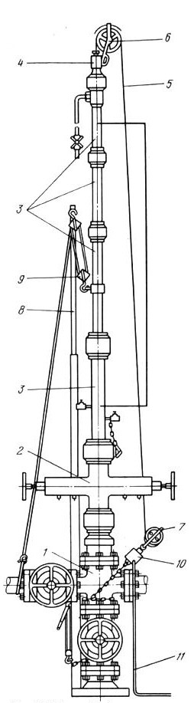
Рис. 3.34 Устьевой лубрикатор для спуска и подъема газлифтных
клапанов с помощью канатной техники

Газлифтные клапаны устанавливаются и извлекаются с помощью гидравлической лебедки, смонтированной в кузове микроавтобуса, либо на специальной раме, переносимой вертолетом при использовании на заболоченных территориях. Такой агрегат (ДГТА-4) разработан проектной организацией Азинмаша. Агрегат смонтирован на шасси автомобиля УАЗ-452 и состоит из масляного насоса с приводом от двигателя автомобиля, двухскоростной лебедки с приводом от гидродвигателя, системы гидрооборудования, включающей клапанные и золотниковые устройства, а также гидросистему управления лебедкой. Перед оператором в кабине установлены индикатор натяжения проволоки и указатель глубины.
Гидродвигатель лебедки может работать как насос в режиме торможения и может быть полностью остановлен перекрытием соответствующих клапанов. Агрегат применяется для работ по установке и извлечению газлифтных клапанов в скважинах глубиной до 4600м при диаметре проволоки до 2,5мм, а также для спуска измерительных приборов при исследовании скважин глубиной до 7000м с проволокой 1,8мм. Скорость подъема инструмента регулируется от 0,2 до 16 м/с. Номинальная мощность гидродвигателя лебедки ~ 27,2кВт. Гидронасос масляный шестеренчатого типа развивает давление до 13 МПа при подаче 0,0025 м³/с (150 л/мин). Разработан также вариант агрегата для Западной Сибири на базе гусеничного транспортера ГАЗ-71.

3.9. Системы газоснабжения и газораспределения.
Технически правильно организованная система газлифтной эксплуатации обязательно должна предусматривать использование отработанного в газлифтных скважинах газа низкого давления или так называемый замкнутый технологический цикл. Сущность его состоит в сборе отработанного газа и подаче его вновь на прием компрессоров, снабжающих газлифтные скважины газом высокого давления. Источником газа высокого давления могут быть как компрессорные станции, так и скважины чисто газовых месторождений. Отработанный газ после интенсивного перемешивания с нефтью в подъемных трубах насыщается тяжелыми газообразными углеводородами и для повторного использования требует предварительной подготовки.
Природный газ газовых месторождений так же нуждается в предварительной подготовке - в удалении из газа конденсата и влаги, присутствие которых приводит к образованию в магистралях и в контрольно-измерительной арматуре кристаллогидратов, нарушающих нормальную эксплуатацию системы газоснабжения. Подготовка газа, отделение конденсата и осушка может производиться различными способами и составляет особую проблему, начиная от сооружения специальных газоперерабатывающих заводов с установками для низкотемпературной сепарации, абсорбционных установок для отделения тяжелых бензиновых фракций, осушки газа от влаги при его прокачке через «молекулярные сита» (твердые адсорбенты - молекулярные сита), очистки от сероводорода, механических примесей и др. до простого подогрева газа в беспламенных газовых печах перед подачей его в скважины. При использовании природного газа важно не допустить снижения давления ниже необходимого уровня в процессе предварительной подготовки газа. В наиболее простом виде подготовка осуществляется на специальных установках и состоит в следующем:
- дозированный ввод в поток газа на устье газовых скважин ингибиторов для предотвращения гидратообразования. Такими ингибиторами могут быть растворы хлористого кальция (СаСl₂), гликоли, метанол и др.;
- охлаждение газа с одновременным частичным понижением давления с последующим пропусканием его через сепараторы для отделения сконденсировавшейся капельной жидкой фазы;
- дросселирование газа через последовательную систему штуцеров для снижения давления газа до нужных пределов;
- подогрев газа в газовых пламенных или беспламенных печах до температуры 60 - 90°С;
- пропуск газа через сосуды высокого давления - фильтры-пылеуловители для отделения механических примесей, вызывающих эрозию газлифтных клапанов, контрольно-измерительной и регулирующей аппаратуры и ряд других осложнений в работе всего газлифтного хозяйства. Для стабилизации давления в промысловой газораспределительной сети перед установкой по подготовке газа предусматривают регулятор давления «после себя». При движении по промысловым распределительным сетям газ охлаждается и газоконденсат, который улавливается в сепараторах и автоматически отводится при его накоплении по конденсатопроводам в нефтяную групповую установку.
Опыт внедрения газлифта показал, что наиболее простым способом предотвращения осложнений в работе системы газораспределения, связанных с гидратообразованием, является подогрев газа. С этой целью разработаны передвижные подогреватели газа (ППГ-1), состоящие из двух секций трубчатого змеевика. В первой секции змеевик нагревается за счет теплоизлучения от раскаленных панелей беспламенных газовых горелок. Во второй секции - за счет конвективного подогрева отходящими газами. Змеевики, нагревательные элементы, а также вся автоматика подогревателя крепятся на сварной металлической конструкции, снабженной салазками для транспортировки. Нагревательные элементы питаются горячим газом низкого давления. Отклонение температуры уходящего газа от заданной воспринимается регулятором температуры, воздействующим на клапан топливного газа. При увеличении температуры давление топливного газа понижается и наоборот. Установка снабжена необходимой автоматикой, запальным устройством и работает на автоматическом режиме.

Производительность, м³/сут | 15-10⁴
Нагрев газа, °С | до 95
Расход топлива при давлении 50 - 70 кПа, м³/ч | 20 - 30
Температура уходящего газа, °С | 215 - 230
Максимальное давление подогреваемого газа, МПа | 20
Гидравлические потери давления газа в змеевике, МПа | 0,1 - 0,15
К. п. д. | 0,75 - 0,83
Габаритные размеры, м | 4,3 х 2,5 х 2,7
Масса, т | 7,5

Подогреватели ППГ-1 и его модернизированная модель ППГ1-64 нашли широкое применение на отечественных промыслах с развитой газлифтной эксплуатацией. Подогреватели устанавливаются непосредственно у газовых скважин, иногда вдоль самого газопровода или перед газораспределительным пунктом (ГРП).
В ГРП сосредоточено все управление и контроль за работой группы ближайших газлифтных скважин. Обычно к ГРП подводятся две линии - линия высокого давления для пуска скважин и линия нормального давления для работы газлифтных скважин.
Регулировка рабочего давления и измерение расхода газа по каждой газлифтной скважине осуществляются на ГРП, в которых устанавливаются одна или несколько блочных газораспределительных батарей (ГРБ-14). ГРБ-14 рассчитана на подключение 14 скважин, изготавливается в заводских условиях и доставляется на ГРП в собранном виде (рис. 3.35).

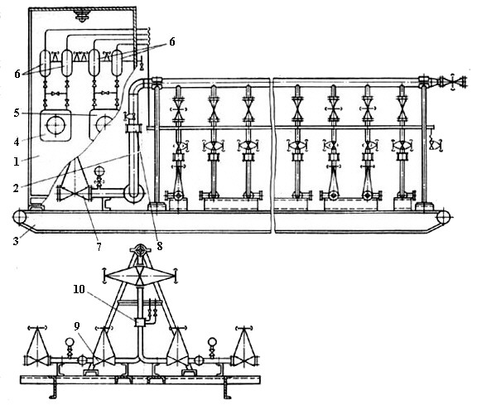
Рис 3.35 Блочная газораспределительная батарея (ГРБ) для газлифтной эксплуатации:
1 - шкаф КИП; 2 - трубопроводная обвязка; 3 - рама; 4, 5 – дифманометры; 6 - разделительный сосуд; 7 - запорная арматура; 8,10 -диафрагма; 9 - регулирующая арматура

Батарея смонтирована на раме, имеет габариты 8х2 м, и массу 5 т. Суточный расход на одну скважину 5 - 12 тыс. м³ На каждой линии установлен игольчатый регулировочный вентиль и измерительная шайба. Дифференциальное давление до и после шайбы по тонким трубкам подается на регистрирующий самопишущий прибор с часовым механизмом для круглосуточной записи абсолютного давления и расхода на круглом бумажном бланке, отградуированном в процентах от максимального паспортного значения этих величин. В ряде случаев на линиях к скважинам устанавливается регулировочный клапан с мембранным исполнительным механизмом (МИМ), связанным с расходомером особой конструкции и позволяющим автоматически поддерживать заданный режим работы газлифтной скважины без ручной регулировки игольчатым вентилем. Трубопроводная обвязка и соответствующая запорная арматура позволяют осуществлять питание каждой скважины либо от пусковой, либо от рабочей линий. Выкидные линии скважин оборудуются обратными клапанами.
В помещениях, где размещаются ГРБ, устанавливаются взрывобезопасное освещение и вентиляционные устройства. Кроме того, в нагнетаемый в газлифтные скважины газ часто вводят различные ингибиторы или ПАВы для борьбы с образованием стойких эмульсий и лучшего диспергирования газожидкостных смесей, которое снижает потери давления на относительное скольжение газа и повышает к.п.д. подъема. Обработка эмульсий ПАВами уменьшает их эффективную вязкость, что также приводит к повышению к.п.д. и снижению удельных расходов нагнетаемого газа. Вводить ингибиторы и ПАВы удобнее всего на ГРП, на которых для этих целей кроме ГРБ устанавливают специальные дозировочные насосы с регулируемой и очень малой подачей. При ГРП сооружают легкое помещение для хранения затаренных ПАВов и для приготовления их растворов в специальных емкостях. Из емкости дозировочные насосы раствор ПАВа подают индивидуально в газовую линию каждой скважины пропорционально расходу газа пли подаче скважин. В чисто нефтяные скважины растворы ПАВа не подаются.

3.10. Периодический газлифт
Обычно разработка нефтяного месторождения сопровождается снижением пластового давления. Для эффективной работы газлифта необходимо иметь относительное погружение ε=0,5 – 0,6. При падении пластового давления приходится опускать башмак насосно-компрессорных труб до самого забоя скважины. Относительное погружение при этом уменьшается, что влечет за собой необходимость увеличения удельных расходов нагнетаемого газа. В конце концов эксплуатация скважин газлифтом из-за больших R_{н} становится невыгодной и возникает вопрос либо о переводе такой скважины на насосный способ эксплуатации, либо на периодический газлифт. Перевод на насосную эксплуатацию не всегда возможен из-за большого пластового газового фактора в условиях приема насоса, даже если его приходится устанавливать на забое, либо из-за обильного поступления песка. Такие скважины целесообразно перевести на периодический газлифт, при котором нагнетаемый в скважину газ подается периодически. Цикл работы периодического газлифта можно разделить на период накопления жидкости в скважине без закачки газа; период закачки сжатого газа в скважину; период расширения закачанного газа и выброса накопившейся в скважине жидкости.
Вследствие цикличности работы скважины давление на забой периодически изменяется от минимального в начале периода накопления Т_{н} до максимального к концу этого периода, т. е. перед началом периода выброса жидкости Т_{в}. Уровень жидкости в скважине также изменяется от своего наинизшего положения перед началом периода накопления до наивысшего - к концу этого периода. Периодический газлифт называют еще лифтом замещения, так как накопившаяся жидкость замещается газом и выталкивается по насосно-компрессорным трубам в виде жидкостной пробки, которая в процессе своего подъема частично, а иногда и полностью смешивается с газом, образуя газожидкостную смесь. Дебит скважины при периодической эксплуатации всегда меньше, чем при непрерывной, при прочих равных условиях, так как среднеинтегральная депрессия на пласт вследствие периодических колебаний динамического уровня всегда меньше постоянной депрессии при непрерывной эксплуатации. Чем больше разница между среднеинтегральными депрессиями при периодической и непрерывной эксплуатациях, тем больше будет потеря добычи нефти при переходе на лифт замещения. Эта разница зависит от частоты циклов. Чем короче периоды, т. е. чем чаще циклы, тем меньше амплитуда колебаний динамического уровня жидкости в скважине и тем ближе его среднеинтегральное значение к уровню, устанавливающемуся при непрерывной работе скважины. Таким образом, переход на периодическую эксплуатацию неизбежно связан с частичной потерей в дебите скважины. Эти потери зависят от частоты циклов, которую можно изменять. Поэтому переход на периодический газлифт оправдан, если экономия от уменьшения удельного расхода газа, энергии и других затрат, связанных с таким переходом, превышает стоимость потерянной нефти. Необходимо заметить, что при определенной комбинации условий эксплуатировать скважину непрерывным газлифтом вообще становится невозможно из-за низких уровней жидкости, слабых притоков, наличия песка и большого удельного расхода газа. Существует несколько разновидностей периодического газлифта:
- обычный газлифт с отсекателем на поверхности, действующим периодически;
- установка с концевым рабочим клапаном дифференциального действия и пакером, перекрывающим межтрубное пространство;
- установка с камерой замещения и двухрядным лифтом;
- установки с камерой замещения, однорядным лифтом и пакером;
- установки с плунжером.
Этим перечнем не исчерпывается все разнообразие периодического и плунжерного газлифта. Однако подавляющая часть перечисленных разновидностей периодического газлифта находит весьма ограниченное практическое применение и поэтому описывается кратко.
Следует отметить, что достоинства той или иной схемы периодического газлифта, кроме ее дешевизны, простоты и надежности, расцениваются по удельному расходу газа, а также по тому, воздействует или нет на пласт циклическое нагнетание газа в скважину, так как при таком воздействии сокращается приток и разрушается призабойная часть пласта.
Газлифт с отсекателем - это обычная газлифтная скважина, которая работает периодически на режиме повторных пусков, причем циклы задаются клапаном-прерывателем, устанавливаемым на подводящей газовой линии у устья скважины. Программное устройство, имеющее часовой механизм, задает периоды, когда клапан открывает доступ газа в скважину для ее продувки и выброса жидкости и когда клапан находится в закрытом состоянии для накопления жидкости на забое. Такая система периодического газлифта имеет существенные недостатки:
- при каждой подаче газа в межтрубное пространство давление этого газа передается на забой, в результате чего не только приостанавливается приток, но часть жидкости может поглощаться пластом благодаря возникновению давления больше пластового;
- после каждого выброса происходит полная разрядка, т. е. выпуск газа из труб и из межтрубного пространства до давления на устье, что существенно увеличивает удельный расход газа.
Установка с рабочим клапаном дифференциального действия и пакером (рис. 3.36) устраняет оба существенных недостатка обычного периодического газлифта, так как газ отсекается после выброса всей жидкости клапаном 1 у самого башмака НКТ, благодаря чему объем газа в межтрубном пространстве после окончания продувки сохраняется.

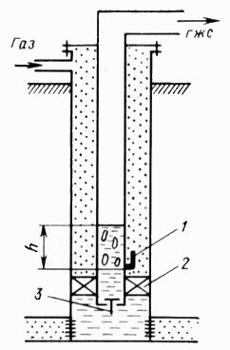
Рис. 3.36 Схема периодического газлифта с рабочим клапаном-отсекателем и пакером.

Пакер 2 и обратный клапан 3 на башмаке НКТ изолируют пласт от давления газа со стороны НКТ в периоды продувки скважины, но одновременно и приостанавливают приток жидкости из пласта, так как на забое нет камеры или пространства, где эта жидкость могла бы накапливаться. Клапан 1 (см. рис. 3.36) нормально закрыт. Давление газа в межтрубном пространстве благодаря пакеру 2 и обратному клапану 3 не воздействует на пласт и не препятствует притоку жидкости, которая накапливается в НКТ. Сильфон клапана-отсекателя 1, чувствительный к давлению столба жидкости в НКТ, после достижения ею определенной высоты h сжимается и открывает доступ газа в НКТ. Клапан 3 предотвратит действие давления газа на пласт. После выброса жидкости давление Р_{т} на уровне клапана в НКТ уменьшается практически до давления Р_{у} на устье. При этом перепаде давления клапан-отсекатель закроется, предотвратит «выпуск» газа из межтрубного пространства и будет оставаться закрытым до тех пор, пока в НКТ снова не накопится столб жидкости высотой h, при котором клапан вновь откроется. Недостатком схемы является периодическое прекращение притока жидкости из пласта в скважину в периоды подъема и выброса столба жидкости.

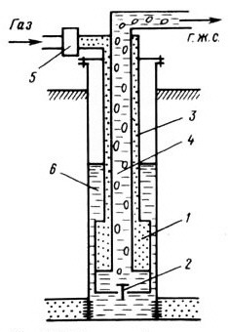
Рис. 3.36 Двухрядный периодический газлифт с камерой замещения.

Установка с камерой замещения и двухрядным подъемником показана на рис. 3.36. На конце внешнего первого ряда труб 3 спускается камера замещения 1 для накопления в ней жидкости. Обратный клапан 2 предохраняет пласт от воздействия сжатого газа в периоды продавки скважины. Приток жидкости при этом не приостанавливается, так как вся притекающая жидкость накапливается не только в камере замещения, но и в межтрубном пространстве 6. Автомат-отсекатель 5, установленный на подводящей газовой линии и снабженный программным устройством, в определенные моменты времени открывает доступ газа в пространство между первым и вторым рядами труб. Жидкость из камеры 1 выдавливается во второй внутренний ряд труб 4. После выброса жидкости и падения давления нагнетаемого газа автомат-отсекатель перекрывает доступ газа на период накопления жидкости. Преимуществом этой схемы является непрерывный приток жидкости из пласта в скважину и уменьшение потерь газа при разрядке за счет малого объема межтрубного пространства между рядами труб по сравнению с объемом обсадной колонны. К недостаткам следует отнести наличие двух рядов труб и специального автомата-отсекателя на газовой линии.
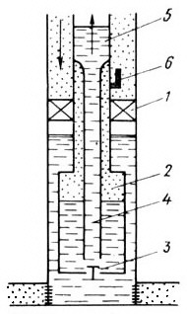
Рис. 3.37 Однорядный периодический газлифт с камерой замещения и пакером.

Установка с камерой замещения и однорядным подъемником показана на рис. 3.37. По межтрубному пространству, перекрытому в нижней части пакером /, непрерывно подается сжатый газ. Пакер 1, накопительная камера 2 с обратным клапаном 3 и вспомогательной трубкой 4 в нижней части спускаются в скважину на одной колонне НКТ 5. Над пакером устанавливается клапан-отсекатель 6. По мере накопления жидкости в камере 2, межтрубном пространстве обсадной колонны, а также в НКТ растет давление, действующее на клапан 6 со стороны труб. При достижении определенного давления, на которое отрегулирован клапан, последний открывается и впускает газ в накопительную камеру из межтрубного пространства. Обратный клапан 3 закрывается. Происходит выброс жидкости и общее падение давления в системе. Перепад давления в отсекающем клапане достигает максимума, так как давление газа в межтрубном пространстве остается постоянным и равным давлению нагнетания. В этот момент клапан закрывается, предотвращая дальнейшее расходование газа из межтрубного пространства. После выброса и падения давления в НКТ обратный клапан 3 открывается. Жидкость, накопившаяся под пакером, перетекает и заполняет камеру замещения 2 и объем НКТ над клапаном 6. При достижении определенного давления на клапан 6 со стороны НКТ он снова открывается и цикл повторяется. Такая схема периодического газлифта экономична, так как имеет один ряд труб и обеспечивает минимально возможный при данных условиях удельный расход газа. Однако регулировка продолжительности циклов. связанная с изменением регулировки клапана-отсекателя, затруднительна, ибо связана с необходимостью извлечения его на поверхность вместе со всем оборудованием.
В связи с этим в последнее время созданы конструкции периодического газлифта, в которых рабочие клапаны-отсекатели устанавливаются в эксцентричных камерах и извлекаются с помощью канатной техники, как это описано ранее. В подобных схемах периодического газлифта возможно использование рабочих клапанов-отсекателей, управляемых с поверхности изменением в определенных пределах давления в межтрубном пространстве клапаном-регулятором давления на питающей газовой линии. При повышении давления в межтрубном пространстве до определенного предела рабочий клапан-отсекатель открывается, происходит впуск газа в камеру замещения и НКТ. После выброса жидкости давление в межтрубном пространстве несколько понижается и клапан-отсекатель закрывается для очередного накопления жидкости. Такая система удобна для регулирования периодичности работы газлифта на поверхности и выбора таких периодов накопления жидкости и ее выброса, при которых средний дебит достигает максимума, а удельный расход газа - минимума.
Типичной установкой периодического газлифта с плунжером является так называемый плунжерный лифт. При вытеснении газом столба жидкости, накопившейся в камере замещения, по НКТ в установках периодического газлифта происходит неполное вытеснение жидкости на поверхность. Часть жидкости стекает по стенкам труб вниз. Количество стекающей вниз жидкости, очевидно, зависит от высоты подъема, диаметра труб и вязкости жидкости. Чем больше высота подъема и диаметр труб и чем меньше вязкость жидкости и скорость подъема, тем больше жидкости стечет вниз по внутренним стенкам колонны труб назад в камеру замещения. При некоторой комбинаций условий вся поднимаемая жидкость в процессе такого подъема заместится газом и стечет назад по стенкам труб. Это привело к мысли установить подвижную перегородку на границе раздела жидкости и газа. В качестве такой подвижной перегородки используют поршень-плунжер в виде свободно двигающейся в НКТ короткой трубы длиной 0,5–0,6 м. На внешней поверхности поршня делаются кольцевые канавки для увеличения гидравлического сопротивления в зазоре между плунжером и трубой, служащие лабиринтным уплотнением. Зазор между поршнем и внутренним диаметром НКТ составляет 1,5 – 2мм. В нижней части поршня имеется клапан со штоком. При нажатии на шток клапан закрывается и может оставаться в закрытом состоянии, если давление, действующее на него снизу, больше давления, действующего сверху. При выравнивании давлений клапан падает под действием собственной тяжести и устанавливается в специальном посадочном седле, открывая боковые окна для свободного прохода газа через поршень. В таком состоянии (с открытым клапаном) поршень падает вниз по НКТ, достигает уровня жидкости, погружается в нее и доходит до упора на башмаке НКТ. Шток клапана, ударяясь об упор, закрывает клапан, а газ, накапливающийся под плунжером, начинает толкать его вверх вместе со столбом жидкости, находящимся над поршнем. Происходит подъем очередной порции жидкости и ее перелив в отводную нефтесборную линию. После слива жидкости давления над и под плунжером выравниваются, клапан открывается и утапливается в свое седло, оставляя каналы открытыми для свободного прохода газа. В таком состоянии плунжер беспрепятственно падает по НКТ вниз до упора на башмаке, при ударе о который он снова закрывается. Цикл повторяется.
Наличие такого разделительного поршня между столбом жидкости и подпирающим его газом существенно уменьшает потери жидкости, поскольку ее утечки в малом зазоре (1,5 – 2мм) между поршнем и подъемными трубами малы. Кроме того, уменьшению этих утечек способствует и то, что давление газа под поршнем всегда несколько больше гидростатического давления столба жидкости над ним. Полет поршня вниз при открытом клапане происходит с большой скоростью. Поэтому для смягчения его ударов в нижней части НКТ вместо жесткого упора устанавливается пружинный амортизатор, не препятствующий проходу жидкости, но смягчающий удары поршня при падении. На буфере скважины, в верхней части колонны НКТ также устанавливается пружинный амортизатор, смягчающий удары поршня при подъеме. Плунжерный лифт может работать как на пластовом газе, так и с подкачкой газа с поверхности. Поэтому обвязка устья предусматривает возможность подачи сжатого газа в межтрубное пространство при недостатке пластового газа. Кроме того, на газовой линии, питающей скважину, устанавливают клапан-прерыватель с мембранным исполнительным механизмом, действующим от давления на буфере, или связанный с часовым механизмом.
При такой обвязке газ периодически с заданными циклами подается в межтрубное пространство, продолжительность которых подбирается опытным путем. Плунжерный лифт и его разновидности - так называемый гидропакерный лифт - не нашли широкого применения при добыче нефти.
Неустойчивость работы, частые самопроизвольные остановки, необходимость постоянного квалифицированного обслуживания, а также низкий к. п. д. установки, связанный со значительным удельным расходом газа, не способствовали широкому распространению этого вида периодического газлифта. Следует также отметить, что сказанное относится не только к плунжерному лифту, но и к периодической газлифтной эксплуатации вообще.

3.11 Исследование газлифтных скважин
Исследование газлифтных скважин необходимо для:
- установления режима работы скважины с минимальным расходом нагнетаемого газа;
- снятия индикаторной линии или определения уравнения притока;
- определения глубины ввода газа в лифт;
- снятия профиля притока при эксплуатации многопластового горизонта с помощью скважинных дебитомеров.
При работе газлифтных скважин нередко наблюдается пульсация, т. е. чередование выбросов жидкости и газа. Такое явление наблюдается, когда режим работы газлифтной скважины соответствует той части кривой Q(V), которая лежит слева от точки оптимального режима, т. е. на левой крутой ветви кривой q(V). При пульсирующем режиме работы скважины удельный расход газа может быть намного больше, чем при работе на оптимальном режиме. Как отмечалось ранее, одним из методов борьбы с пульсацией является установление концевого рабочего клапана.
Для установления оптимального режима газлифтная скважина исследуется методом установившихся отборов. Изменение отборов, т. е. дебитов, достигается изменением количества подаваемого газа на газораспределительном пункте или непосредственно у скважины, что приводит к изменению пропускной способности лифта. Изменение пропускной способности приводит к нарушению баланса между количеством жидкости, притекающей из пласта, и поднимаемой газлифтным подъемником из скважины. В результате жидкость либо накапливается в скважине (при двухрядном лифте), либо расходуется из затрубного пространства. Это приводит к изменению положения динамического уровня, а следовательно, погружения и рабочего давления у башмака лифта. В соответствии с этим изменяется рабочее давление на устье и в ГРП. После наступления нового установившегося режима работы скважины, что отмечается постоянством расхода газа, его давления и дебита скважины, на забой можно спустить манометр и замерить соответствующее данному дебиту забойное давление. Изменяя таким образом несколько раз режим работы скважины, можно получить данные об изменениях дебита, удельного расхода нагнетаемого газа, рабочего давления на устье и забойного давления. По этим данным строятся графики изменения показателей от расхода газа, по которым можно установить желаемый режим работы газлифтной скважины и, в частности, оптимальный режим. Такое исследование дает наиболее точную информацию об условиях работы скважины и, в частности, наиболее точную индикаторную линию. Однако спуск манометра - процесс трудоемкий. Поэтому часто ограничиваются измерением только рабочего давления, расхода газа, дебита и вычислением удельного расхода нагнетаемого газа при различных режимах работы скважины. Регулировку расхода газа V_{г} начинают с самых малых значений, при которых возможна работа скважины, и доводят ступенчато до самых больших расходов, при которых наблюдается снижение дебита. По полученным данным строят графики, показанные на рис. 3.38. Увеличение дебита соответствует понижению давления на забое Р_{с}, снижению динамического уровня и погружения, а следовательно, и рабочего давления у башмака НКТ Р_{б} и на устье Р_{р}. Поэтому кривая изменения рр должна иметь минимум против максимума дебита Q. Однако кривая Р_{р} не является зеркальным отображением кривой Q, так как в характер зависимости Р_{р} вносятся некоторые изменения за счет веса столба газа и его трения в межтрубном пространстве, а также за счет изменения плотности столба газожидкостной смеси между забоем и башмаком труб. Касательная, проведенная из начала координат к линии Q, определяет точку касания 1, соответствующую такому дебиту газлифтной скважины, при котором удельный расход нагнетаемого газа R_{н}=V_{г}/Q минимальный. На том же рисунке показана кривая R_{н}(V_{г}), на которой точка 2 соответствует R_{н min}. Точка 3 на кривой Q(V_{г}) характеризует максимальный дебит жидкости, который может быть получен, если не накладывать никаких ограничений на расходуемое количество газа и на к.п.д. его использования. Точка 4 на кривой R_{н}(V_{г}) соответствует удельному расходу газа при максимальной подаче газлифтного подъемника. При установлении режима работы скважины по данным ее исследования кроме дебита жидкости необходимо также учитывать рабочее давление газа, его ресурсы и к.п.д. процесса. По полученным таким способам данным можно построить индикаторную линию притока, однако достоверность ее будет тем меньше, чем больше расстояние между башмаком и забоем и чем больше пластовый газовый фактор. Дело в том, что по показанию манометра, замеряющего устьевое рабочее давление Р_{р}, и по барометрической формуле, можно достаточно точно определить давление у башмака труб Р_{б}. Потери давления на трение газа при его движении от устья до башмака обычно малы (при глубине скважины 1000м, расходе газа 10000м³/сут (средний - реальный расход), диаметре обсадной колонны 168мм, диаметре НКТ 73мм, Р_{у}=5МПа потери на трение составляют 0,07МПа.). В крайнем случае их нетрудно определить по соответствующим формулам, используемым при расчете систем транспортирования газа по трубопроводам.

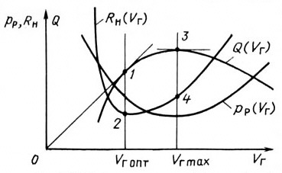
Рис. 3 38 График зависимости дебита газлифтной скважины от расхода нагнетаемого газа.

Таким образом, величина Р_{б} определяется достаточно надежно. Для перехода от Р_{б} к давлению на забое скважины Р_{с} необходимо учесть гидростатическое давление в интервале между башмаком труб и забоем скважины, так как

(
)
(3.63)

,
L
H
g
Р
Р
б
с
−
⋅
⋅
ρ
+
=

где ρ – с чертой средняя плотность ГЖС между забоем Н и башмаком труб L. Кроме того, в интервале (Н – L) происходят потери давления на трение, которые, вообще говоря, невелики и поддаются оценке с помощью формул трубной гидравлики. Наибольшие затруднения возникают при определении р, и чем больше пластовый газовый фактор, тем больше погрешности в оценке средней плотности р на интервале Н – L. Дополнительные погрешности возникают в случае движения обводненной нефти, так как в этом случае из-за большей плотности воды по сравнению с нефтью возникает отрицательная относительная скорость воды по отношению к нефти, и достоверный учет этих явлений затруднителен. Применяя численные методы построения кривой распределения давления Р(х) от башмака с давлением RQ по методу .сверху вниз, можно определить забойное давление р_{с}, так как

(3.64)

Р
Р
Р
n
i
i
б
с
∑
=
Δ
+
=
1

Рассчитав по формуле (3.63) или (3.64) давление на забое Р_{с} при различных режимах работы газлифтной скважины и зная дебиты Q_{i}, соответствующие этим режимам, можно построить график Q(Р_{c}), т. е. индикаторную линию, и путем ее математической обработки получить общее уравнение притока жидкости или раздельно нефти, газа и воды для данной скважины. При установке на колонне НКТ нескольких дифференциальных пусковых клапанов и при изменении давления газа в подводящем газопроводе эти клапаны могут работать как рабочие. Поэтому при колебаниях давления газа или давления в пласте (например, при изменении темпа нагнетания воды в ближайшие нагнетательные скважины) поступление газа в НКТ газлифтной скважины может происходить не через башмак, а через какой-нибудь пусковой клапан, который начнет выполнять функции рабочего. Для распознавания таких самопроизвольных явлений, ведущих к нарушению установленных оптимальных режимов работы скважин, применяются чувствительные скважинные манометры и различные шумопеленгаторы. В местах притока газа наблюдается излом кривых распределения температуры вдоль НКТ, связанный с термодинамическими эффектами, происходящими при смешении пластовой жидкости с газом, проникающим из межтрубного пространства через работающий клапан. Шумопеленгатор, представляющий собой обычный микрофон, спускаемый в скважину на кабеле, непосредственно отмечает появление интенсивного шума на глубине работающего клапана.
Подобные исследования важны для выявления неработающих клапанов и их замены. Дебитометрические исследования производятся, как обычно, с помощью скважинных дебитомеров или комплексных приборов типа «Поток», замеряющих одновременно несколько параметров и их распределение вдоль вскрытой части пласта - интервала перфорации. Эти исследования важны еще и потому, что при последующем переводе скважины с газлифтного способа на ПЦЭН или ШСН их осуществить будет уже нельзя, т. е. спуск подобных приборов в скважины, оборудованные этими насосами, практически невозможен.

3.10 Пример расчета движения ГЖС по методу А. П. Крылова и Г. С. Лутошкина

3. 1. Рассчитать по методу А. П. Крылова и Г. С. Лутошкина кривую распределения давления в подъемных трубах газлифтной скважины. Определить давление в точке ввода газа в колонну подъемных труб. Положение рабочего клапана L_{рк} известно. Исходные данные следующие:

Q'_{жст}=96м³/сут; ρ_{нд}=849кг/м³ ; Р_{у}=2МПа;
ρ_{гo}=1,26кг/м³; Р_{заб}=12,5МПа; μ_{нд}=10,2мПаּс;
Т_{пл}=355ºК; μ_{нпл}=1,3мПаּс; ω=0,041˚К/м;
b_{н пл}=1,27 (объемный коэффициент пластовой нефти);
L_{с}=2000м; Г=76,7м³/м³; D_{т}=0,0635м;
Р_{нас}=11МПа; L_{рк}=1200м; R_{г}=78м³/м³;
β_{в}=0.

Решение

- Задаем шаг ΔР = 0,1 Р_{нас} = 1,0 МПа и определяем по (3.65) их число

N
Р
Р
у
нас
=
Р
,

(3.65)
нас
−
⋅
0
1
,

N = (11 – 2,0)/1,0 = 9

Соответственно число задаваемых давлений будет n = 9 + 1,0 = 10.
- Вычисляем по (3.66) давления в сечениях (точках), расположенных ниже устья скважины (табл. 2)
Р
Р
i
i
у
нас
у
i
N
=
+
⋅
=
∑
Δ
Δ
Р ,
i
=
1,2,3,
.
.
.
N ,

Р
= Р
+
P
,

(3.66)

1

- Рассчитываем по (3.67) температурный градиент потока

(
)
ω
ω
п
Q
D
жст
Т
=
+
⋅
⋅
⋅
(
,
,
)
'
,
0
0034
0
79
1
10
20
2
67
,

(3.67)

где 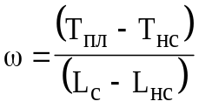 - средний геотермический градиент скважины ( ^{о}К / м );

Т_{нс} – температура нейтрального слоя, ^{о}К;
L_{нс} – глубина залегания нейтрального слоя, м;
Q'_{жст} – дебит скважины по жидкости, м³/с.

(
)
К/м

,
0,041)/10
0,79
(0,0034
=

2.67
0,0635
20
86400
96/
п
°
=
⋅
+
ω
⋅
⋅
0293
0

- Определяем по (3.68) температуру потока на устье скважины

Т
Т
Н ,
у
пл
п
=
−
⋅
ω

(3.68)

К
,
,

,
=
Т
у
°
=
⋅
−
4
296
2000
0293
0
355

- Рассчитываем согласно (3.69) температуру в рассматриваемых сечениях (точках) потока (см. табл. 2). Например, в сечении, где P = 3,0 МПа, температура будет

(
)
(
)
(
)
Т
Т
Т
Т
Р
Р
Р
Р
1
у
пл
у
1
у
пл
у
=
+
−
⋅
−
−
,

(3.69)

К

,
)]
,
,
/(
,
)
,
[(

,
=
Т
°
=
−
⋅
−
+
302
0
2
5
12
0
1
4
296
355
4
296
1

- Используя данные исследования проб пластовой нефти

),
Р
(
f

,
Р
f
Р
f

b
Р
f
V
н
н
н
гв

=
μ
)
(
=
ρ

),
(
=

),
(

=

находим ее физические параметры, соответствующие заданным давлениям. Для условий рассматриваемой задачи результаты определения удельного объема выделившегося газа (V_{гв}), объемного коэффициента (b_{н}), плотности (ρ_{н}) и вязкости нефти приведены в табл. 3.10. Эти параметры могут быть получены расчетным путем (по формулам расчета процесса однократного разгазирования нефти).

Таблица 3.10 Результаты расчета распределения давления в скважине
Параметры | Давление Р, МПа
Параметры | 2,0 | 3,0 | 4,0 | 5,0 | 6,0 | 7,0 | 8.0 | 9,0 | 10,0 | 11,0
Т, К | 296,4 | 302,0 | 307,6 | 313,1 | 318,7 | 324,3 | 329,9 | 335,5 | 341,0 | 346,6
V_{гв}, м³/м³ | 62,8 | 55,8 | 48,9 | 41,9 | 34,9 | 28,0 | 21,0 | 14,1 | 7,1 | 0
b_{н} | 1,046 | 1,069 | 1,092 | 1,115 | 1,138 | 1,161 | 1,184 | 1,207 | 1,230 | 1,244
ρ_{н}, кг/м³ | 830,8 | 821,7 | 812,6 | 803,6 | 794,5 | 785,4 | 776,3 | 767,2 | 758,1 | 752,6
μ_{н}, мПа·с | 9,7 | 8,7 | 7,7 | 6,8 | 5,8 | 4,8 | 3,8 | 2,9 | 1,9 | 1,3
z | 0,88 | 0,84 | 0,80 | 0,77 | 0,74 | 0,72 | 0,71 | 0,70 | 0,70 | 0,70
ρ_{г}, кг/м³ | 27,69 | 42,05 | 56,98 | 72,13 | 87,20 | 101,88 | 115,88 | 129,00 | 141,02 | 147,68
σ_{нг}, 10⁻³ Н/м | 21,5 | 18,8 | 16,4 | 14,2 | 12,2 | 10,4 | 8,7 | 7,1 | 5,7 | 4,4
Q_{ж}, 10⁻³ м³/с | 1,162 | 1,188 | 1,213 | 1,239 | 1,264 | 1,289 | 1,315 | 1,340 | 1,367 | 1,382
V_{г}, 10⁻³ м³/с | 7,118 | 4,454 | 3,118 | 2,327 | 1,813 | 1,457 | 1,196 | 0,999 | 0,844 | 0,767
V_{гкр}, 10⁻³ м³/c | 3,230 | 3,260 | 3,292 | 3,324 | 3,356 | 3,388 | 3,420 | 3,452 | 3,484 | 3,503
Структура | проб  ковая | проб  ковая | пузырь ковая | пузырь ковая | пузырь ковая | пузырь ковая | пузырь ковая | пузырь ковая | пузырь ковая | пузырь ковая
φ_{г} | 0,758 | 0,702 | 0,6357 | 0,5487 | 0,4830 | 0,4257 | 0,3753 | 0,3314 | 0,2926 | 0,2715
ρ_{см}, кг/м³ | 221,8 | 274,4 | 332,2 | 402,3 | 452,8 | 494,4 | 528,5 | 555,7 | 577,5 | 588,4
(dР/dH)тр  ·10³ МПа/м | 0,269 | 0,208 | 0,175 | 0,153 | 0,137 | 0,125 | 0,115 | 0,106 | 0,096 | 0,089
(dР/dH)·10³, МПа/м | 2,445 | 2,899 | 3,530 | 4,099 | 4,579 | 4,976 | 5,299 | 5,557 | 5,761 | 5,861
dH/dp, м/МПа | 408,9 | 344,9 | 283,3 | 243,9 | 218,4 | 200,9 | 188,7 | 179,9 | 173,6 | 170,6
H, м | 0 | 376,9 | 691,0 | 954,6 | 1185,7 | 1395,4 | 1590,2 | 1774,5 | 1951,2 | 2123,3

- Вычисляем коэффициент сжимаемости газа, предварительно определив по приведенные параметры газа. Например, для термодинамических условий устьевого сечения Р=2,0 МПа, Т=296,4 К

(
)
[
]
;
,

,
,
,
,
,
Р_{пр} =
445
0
293
1
26
1
06
2
9
46
10
10
0
2
2
5
6
=
⋅
−
⋅
(
)
[
]
;
,

,
,
,
Т_{пр} =
12
1
293
1
26
1
172
97
4
296
=
⋅
+

и т. д.

- Определяем по уравнению состояния плотность газа при заданных условиях

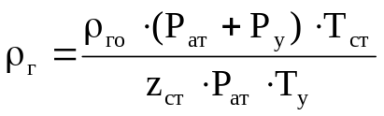, (3.70)

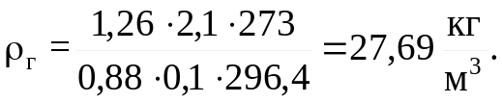
- Вычисляем поверхностное натяжение нефти на границе с газом

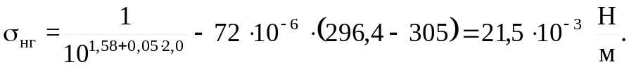

- Определяем по (3.71), (3.72) расходы жидкой и газовой фаз

Q_{ж}
Q'_{жст}
b_{н}
Q'_{жст}
V_{гв}
Q'_{жст}
z
Р₀
Т
Р
Т₀
=
⋅
−
⋅
+
⋅
=
⋅
−
⋅
⋅
⋅
⋅
⋅
(1
(1
β_{в})
β_{в}
β_{в})
,

(3.71)
V_{г}
,

(3.72)
b_{н} – объемный коэффициент нефти;
V_{гв} – удельный объем выделившегоя из нефти газа, приведенный к нормальным условиям.

сек
/
м
,
10
1,162
,
,
Q
3
-3
ж
⋅
=
⋅
=
86400
046
1
0
96

(
)
сек
/
м
,
10
,
,
,
,
,
,
,
,
V
3
3
-
г
⋅
=
⋅
⋅
⋅
⋅
⋅
⋅
+
=
118
7
1
2
273
86400
4
296
1
0
88
0
0
96
0
78
8
62

- Рассчитываем по (3.73) критический расход газа

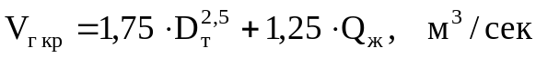, (3.73)
где [D_{т}] = м;
[Q_{ж}] = м³/с.

сек
/
м
,
,
,
,
,
,
V
3
,
кр

г
3
3
5
2
10
230
3
10
162
1
25
1
0635
0
75
1
−
−
⋅
=
⋅
⋅
+
⋅
=

- По (3.74) и (3.75) определяем структуру газожидкостного потока. Например в условиях устьевого сечения V_{г} > V_{г кр} – структура пробковая.
По соотношению между расходом газа при данных Р и Т и его критическим значением определяют соответствующую структуру потока:

если V_{г} < V_{г кр} – пузырьковая, (3.74)

если V_{г} > V_{г кр} – пробковая. (3.75)

- По (3.76) и (3.77) в зависимости от структуры потока рассчитываем истинную объемную долю газа в смеси.
Истинную объемную долю газа φ_{г} в смеси соответствующей структуры в зависимости от расходных характеристик потока (V_{г} и Q_{ж}), его геометрии (D_{т}) и физических свойств фаз определяют из следующих соотношений, полученных на основе обработки экспериментальных данных:

пузырьковая структура

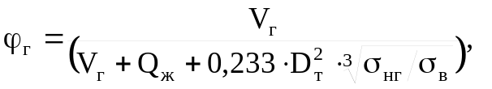 (3.76)

пробковая структура

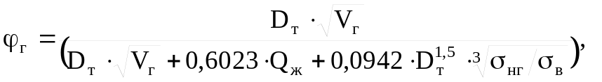 (3.77)

где [D_{т}] = м;
[V_{г}] = м³/с;
[Q_{ж}] = м³/с;
σ_{нг}, σ_{в} – поверхностное натяжение на границе нефть-газ и соответственно вода-воздух, Н/м; σ_{в} ≈ 72∙10⁻³ Н/м.

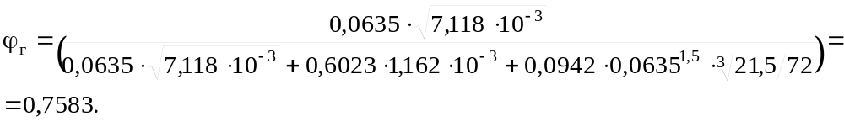

- Вычисляем по (3.78) плотность газожидкостной смеси

(3.78)
3
м
/
кг

,
-
(1
г
ж
см
φ
⋅
ρ_{г}
+
φ_{г})
⋅
ρ
=
ρ

.
(
)
3
8
221
7583
0
69
27
8
830
м
/
кг

,
,
,
0,7583
-
1
,
см
=
⋅
+
⋅
=
ρ

- Рассчитываем по (3.79) градиент давления, обусловленный трением и ускорением.
Составляющую общего градиента давления, определяемую необратимыми потерями давления за счет трения и ускорения, для пузырьковой и пробковой структур потока рассчитывают с использованием следующего корреляционного соотношения

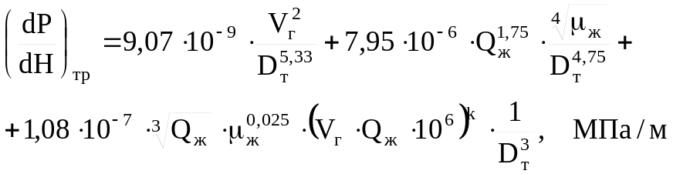 (3.79)
где - градиент давления, обусловленный гидравлическим трением при движении в трубах только газа и полученный на основании использования формулы Веймаута
33
5
2
9
10
07
9
,
т
г
D
V
,
⋅
⋅
−

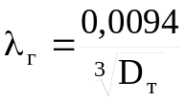;
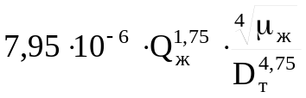 - градиент давления, обусловленный гидравлическим трением при движении в трубах жидкости и полученный на основании использования формулы Блазиуса

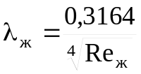

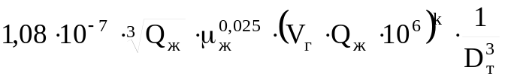 - градиент давления, обусловленный взаимодействием фаз при их совместном движении, k - показатель степени, зависящий от диаметра трубы:

Dт | 0,0381 | 0,0508 | 0,0635 | 0,0762
k | 1,06 | 0,87 | 0,73 | 0,65

μ_{ж} – динамическая вязкость жидкости при соответствующих Р и Т, мПа·с.

м
/
МПа
,
,
,
,
,
,
,
,
,
,
,
,
,
,
dH
dP
,
,
,
тр
3
3
3
3
3
025
0
3
3
7
75
4
4
6
33
5
9
10
269
0
10
219
0
10
049
0
10
001
0
0635
0
1
(7,118·10⁻³·1,162·10⁻³·10⁶)^{0,73}
7
9
10
162
1
10
08
1
0635
0
7
9
(1,162·10⁻³)^{1,75}
10
95
7
0635
0
10⁻³)²
(7,118 ·
10
07
9
−
−
−
−
−
−
−
−
⋅
=
⋅
+
⋅
+
⋅
=
=
⋅
⋅
⋅
⋅
⋅
⋅
+
+
⋅
⋅
⋅
+
⋅
⋅
⋅
=
⎟
⎠
⎞
⎜
⎝
⎛

- Определяем по (3.80) общий градиент давления в соответствующем сечении колонны при движении газожидкостной смеси

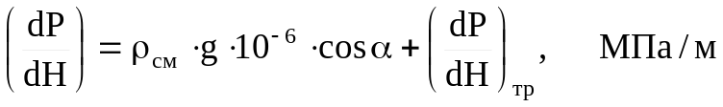, (3.80)

.
м
МПа
,
,
,
,
,
=
dH
dP
3
3
6
10
445
2
10
269
0
10
81
9
8
221
−
−
−
⋅
=
⋅
+
⋅
⋅

17. Вычисляем величины dH/dp, обратные расчетным градиентам давления.
Вычисляем длину участков колонны подъемных труб, на которых движется смесь в диапазоне давлений от Р_{i-1} до Р_{i}. Интеграл вычисляем по формуле прямоугольников.

Δ
Δ
Н
dp

Р
1
2
,

(3.81)
i
=
≈
⋅
⎛
⎝
⎜
⎞
⎠
⎟
+
⎛
⎝
⎜
⎞
⎠
⎟
⎡
⎣
⎢
⎢
⎤
⎦
⎥
⎥
−
∫
−
dH
dP
dP
dH
dP
dH
P
P
i
i
i
i
1
1

при этом (dH/dP)_{о}=(dH/dP)у.

18. Численно интегрируем до (3.81) зависимость dH/dp=f(р), последовательно определяя положение сечений (точек) с заданными термодинамическими условиями газожидкостного потока:

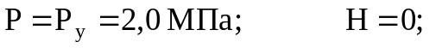
и т. д.

19. По результатам расчета (см. табл. 3.10) строим кривую распределения давления в колонне подъемных труб, которой оборудована газлифтная скважина (рис. 3.39, кривая 1). Откладывая на оси Н глубину установки рабочего клапана L_{рк}=1200м, определяющего положение точки ввода газа в НКТ, находим, что давление в этой точке при удельном расходе газа R_{г}=78м³/м³ составит Рвг=6,1МПа.

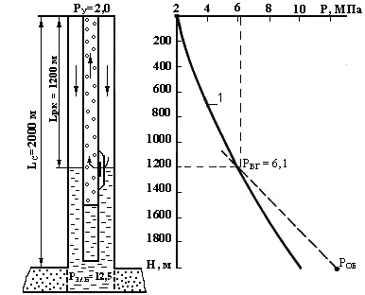

Рис. 3.39 Определение давления в точке ввода газа P_{вг} по расчетному профилю давления в подъемной колонне.

3.11 Расчет потребного расхода газа, обеспечивающего подъем жидкости от забоя скважины.
Исходные данные.
Дебит скважины Q_{н}=150 т/сут. нефти; относительная плотность дегазированной нефти ρ_{н}=0,8 (при нормальном давлении и температуре 293^{о}К); газовый фактор Г=76,7 м³/м³ (при нормальном давлении и температуре 293^{о}К); насосно-компрессорные трубы диаметром 62мм спущены до верхних дыр фильтра (2000м); давление на глубине 2000м составляет Р_{б} = 90 кгс/см² = 8,83 МПа, а давление на устье Р_{у} = 10 кгс/см² = 2 МПа при этом обеспечивается движение смеси по выкидной линии; α = 0,3, n = 1, V_{б} = 40 м³/м³.
Прежде всего, необходимо рассчитать высоту подъема жидкости в условиях естественного притока газа. С этой целью весь рассматриваемый интервал изменения давления (от забойного до устьевого) разбивается на несколько участков. В данном случае примем 8 участков (через каждые 10кгс/см²=0,98МПа) и для каждого участка рассчитаем среднеарифметическое давление (Р_{срi}). В соответствии с этим давлением определяем количество свободного газа (V_{c}).

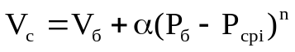, (3.82)
где V_{б} – объемное количество свободного газа (приведенное к нормальному давлению и температуре 293^{о}К), поступающие к забою скважины из пласта вместе с нефтью; α и n – эмпирические коэффициенты, которые выбираются по результатам обработки опытных данных по разгазированию нефти; Р_{б} – давление в нижнем сечении (у башмака) НКТ.
Тогда

V_{c} = 40 + 0,3 (90 - Р_{ср} ), м³/м³ (3.83)

Согласно изложенному для первого (нижнего) интервала изменения давления (от 90 - 80), получим

V_{с} = 40 + 0,3 (90-85) = 41,5м³/м³.

Аналогичным путем рассчитывают V_{с} и для других интервалов. В насосно-компрессорных трубах действительный объем V свободного газа зависит от давления и температуры. Средняя температура в НКТ 303 К, тогда

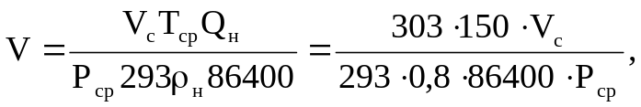

или

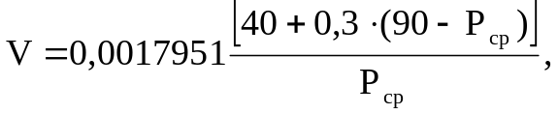 (3.84)

где 86400 – число секунд в сутках.
Множитель 0,0017951 по всей длине труб остается неизменным, так как расчеты производятся при постоянной (средней) температуре.
Если принять неизменным объемный коэффициент нефти по всей длине труб, то расход жидкости

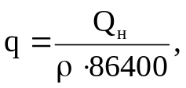 (3.85)

где ρ – средняя плотность нефти в трубах.
Допустим что ρ = 0,75, тогда q = 0,002315 м³/с
В основу расчетов градиента давления положим уравнения

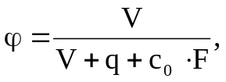 (3.86)

Р_{трс} = (а · V² + b · q^{1,75} + m · V · q) ΔL, (3.86)

где ΔL – длина трубы, m – численный коэффициент.
Истинная газонасыщенность, согласно уравнению (3.86)

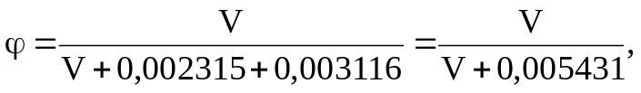 (3.87)

где 0,003116 м² – площадь сечения трубы диаметром 62 мм. В соответствии с (3,86),

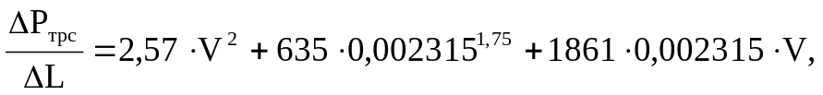

где коэффициенты 635 и 1861 соответствуют жидкости вязкостью µ = 5 мПа·с.
Для нижнего интервала, когда давление изменяется от 90 до 80 кгс/см², имеем

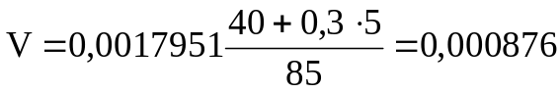 м³/с;

Поэтому

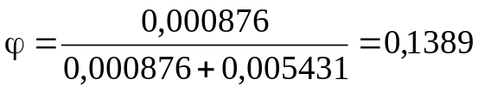;

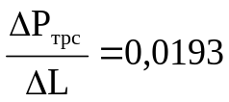 м/м.

Таким образом, общий градиент давления (выраженный в метрах столба жидкости плотностью 0,75 на 1 м длины трубы) составит

ε = 1-0,1389 + 0,0193 = 0,8804.

Отсюда следует, общий градиент давления (выраженный в метрах столба жидкости плотностью 0,75 на 1 м длины трубы) составит

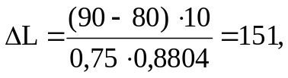м

Аналогичным путем рассчитываю ΔL и для других интервалов давлений. В таблице 3.11 приведены результаты расчета.

Таблица 3.11 Результаты расчета ΔL. Давление 90 кгс/см²
Интервал давлений  кгс/м² | 90-80 | 80-70 | 70-60 | 60-50 | 50-40 | 40-30 | 30-20 | 20-10
ε·10⁴ | 8803 | 8652 | 8462 | 8217 | 7890 | 7431 | 6741 | 5593
ΔL, м | 151 | 154 | 158 | 162 | 169 | 180 | 198 | 238
L, м | 151 | 305 | 463 | 625 | 794 | 974 | 1172 | 1410

В последней строке указаны общие высоты подъема жидкости. Так, при изменении давления от 90 до 70 кгс/см² жидкость поднимается на высоту 151+154=305 м. По данным расчета следует, что с увеличением объемного расхода свободного газа общий градиент давления уменьшается. За счет поступающего к забою свободного газа и выделившегося из нефти газа смесь поднимается только на высоту 1410 м, т. е. не достигнет устья скважины. Чтобы поднять смесь до устья и обеспечить ее поступление в промысловый трубопровод, необходимо в скважину нагнетать некоторое количество газа.
Из изложенного следует, что теперь необходимо:
- рассчитать потребное количество вводимого в скважину газа;
- определить глубину, где следует вводить газ;
- рассчитать давление нагнетаемого газа.
Эти вопросы решаются следующим образом. Задаются объемным количеством вводимого газа и по аналогии с предыдущим рассчитываем ΔL. Расчеты целесообразно производить сверху вниз. Количество вводимого газа составляет 60,5 м³/м³. Тогда для верхнего интервала, где давление изменяется от 10 до 20 кгс/см², получим

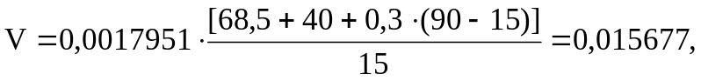 м³/с;

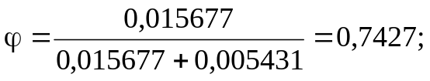

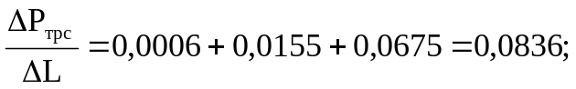

ε = 1-0,7427+0,0836 = 0,3409;

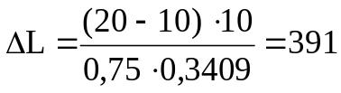 м.

Аналогичным путем рассчитываю ΔL и для других интервалов изменения давления. Результаты этих расчетов приведены в таблице 3.12.

Таблица 3.12 Результаты расчета ΔL. Давление 90 кгс/см²
Интервал давлении  кгс/см² | 10-20 | 20-30 | 30-40 | 40-50 | 50-60 | 60-70 | 70-80 | 80-90
ε·10⁴ | 3410 | 4268 | 5019 | 5639 | 6153 | 6583 | 6947 | 7259
ΔL, м | 391 | 312 | 266 | 236 | 217 | 203 | 192 | 184
L, м | 391 | 703 | 969 | 1205 | 1422 | 1625 | 1817 | 2001

Увеличение расхода газа на 68,5 м³/м³ привело к росту высоты подъема на 2001-1410 = 591 м. Таким образом, если дополнительно нагнетать 68,5 м³/м³ газа к нижней части труб (т. е. на глубине 2000 м), то смесь поднимается на высоту 2001 м при устьевом давлении 10 кгс/см², причем ввод газа надо осуществить при давлении 90 кгс/см². Если не имеется возможности обеспечить заданное давление, то можно подавать большее количество газа, равное 50 кгс/см². При этом давлении ввод газа должен быть на глубине 2001-625 = 1376 м от устья. Расчет ΔL производится с глубины 1376 м аналогично описанному. Результаты данного расчета приведены в таблице 3.13.

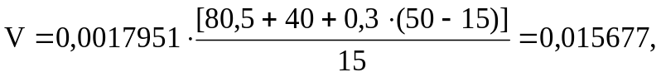 м³/с;

ε = 1-0,7427+0,0836 = 0,3409;

м.

Таблица 3.13 Результаты расчета ΔL. Давление 50 кгс/см²
Интервал давлении  кгс/см² | 10-20 | 20-30 | 30-40 | 40-50 | 50-60 | 60-70 | 70-80 | 80-90
ε·10⁴ | 3410 | 4268 | 5019 | 5639 | 6153 | 6583 | 6947 | 7259
ΔL, м | 391 | 312 | 266 | 236 | 217 | 203 | 192 | 184
L, м | 391 | 703 | 969 | 1205 | 1422 | 1625 | 1817 | 2001
Приведем окончательные результаты расчетов для трех расходов подаваемого газа: 40; 68,5; 80,5 м³/м³. В первом случае высота подъема будет 1410 м, во втором и третьем случаях – 2001 и 2001м соответственно. На основании этих данных следует отметить, что для подъема смеси можно подавать газ давлением 50 кгс/см² на глубину 1376 м в количестве 80,5 м³/м³ (или 80,5 · 150 = 12075 м³/сутки). Таким образом, возможны два варианта газлифтной эксплуатации: I – для глубины ввода газа в 2000 при давлении 90 кгс/см² дополнительно требуется расход газа 68,5 м³/м³; II – для глубины ввода газа 1376 м при давлении 50 кгс/см² дополнительно требуется расход газа в количестве 80,5 м³/м³. С точки зрения абсолютного расхода наиболее выгодный вариант I, но в этом случае необходимо обеспечить сравнительно высокое давление закачиваемого газа.
Выбор режима эксплуатации газлифтной скважины должен производится в зависимости от условий (ограничений) задачи. Такими ограничениями являются:
- количество нагнетаемого газа (независимо от давления нагнетания);
- давление нагнетания (независимо от расхода газа);
- давление и максимальное допустимое количество нагнетаемого газа;
- минимальное допустимое (или заданное) противодавление на устье скважины.
В заключение следует отметить, что высота подъема смеси в ряде случаев может быть увеличена за счет роста истинной газонасыщенности (см. 3.86), если применять трубы меньшего диаметра. Однако при этом несколько возрастут сопротивления на трение. В связи с этим для окончательного выбора режима работы газлифтной скважины необходимо расчеты производить для нескольких диаметров труб.

